Міністерство освіти і науки України
Чернівецький національний університет
імені Юрія Федьковича

Розвер Ю.Ю., Кобилянський Р.Р.,
Кречун М.М., Бабіч А.О.

ФІЗИКО-ХІМІЧНІ ТЕХНОЛОГІЇ
У ПЕРЕТВОРЮВАЧАХ ЕНЕРГІЇ

Навчально-методичний посібник

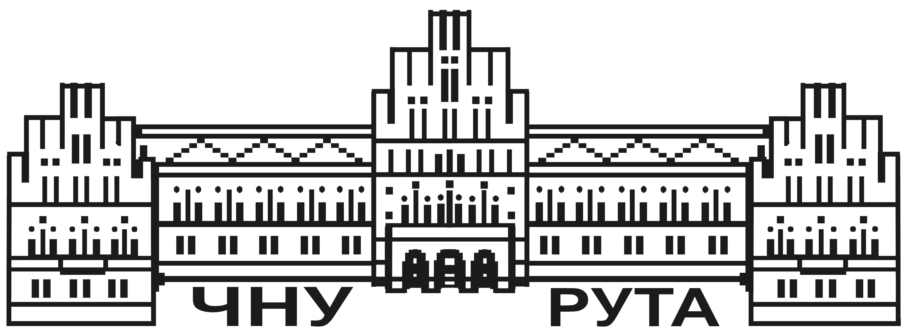
Чернівці
Чернівецький національний університет
2024
УДК 621.36
ББК 31.15

Друкується за ухвалою Вченої ради
Навчально-наукового інституту фізико-технічних та комп’ютерних наук
Чернівецького національного університету
імені Юрія Федьковича

Фізико-хімічні технології у перетворювачах енергії: методичні рекомендації / укл.: Ю.Ю. Розвер, Р.Р. Кобилянський, М.М. Кречун, А.О. Бабіч. – Чернівці: Чернівецький нац. ун-т, 2024. – 135 с.

У посібнику викладено теоретичну основу використання фізико-хімічних технологій у перетворювачах енергії з детальним описом процесів, що використовуються при створенні термоелектричних пристроїв.
Окрім вивчення хімічної взаємодії, тепломасообмінних процесів, електрохімії та каталізу, розглядаються методи обробки металів, захисту їх від корозії та створення термоелектричних модулів.
Для студентів та аспірантів фізичних факультетів.

© Чернівецький національний університет, 2024

ЗМІСТ
Розділ 1. Вступ до технології. Виникнення науки технологія. Основні поняття та визначення. Класифікація технологічних процесів 4
Розділ 2. Основи хімічних технологій. Основні закони хімічної взаємодії 18
Розділ 3. Хімічна рівновага. Принцип Ле-Шательє. Константа рівноваги. Умови хімічної рівноваги. Рівновага в гетерогенних системах 29
Розділ 4. Дисперсні системи й поверхневі явища. Класифікація дисперсних систем. Води поверхневих явищ. Поверхнево-активні речовини. Флотація. Сорбенти. Іонообмінна сорбція 43
Розділ 5. Будова молекул.Хімічний зв’язок. Основні типи і характеристики хімічного зв’язку. Ковалентний та іонний зв’язок 53
Розділ 6. Розчини. Типи розчинів. Концентрація розчинів. Розчини електролітів та неелектролітів. Сильні й слабкі електроліти. 63
Розділ 7. Електрохімічні процеси. Суть процесів окиснення – відновлення. Електродні потенціали. Стандартні електродні потенціали. Ряд напруг 75
Розділ 8. Метали, класифікація металів та сплавів. Аморфний і кристалічний стан твердої речовини. Корозія металів і сплавів 88
Розділ 9. Виготовлення нерозбірних з’єднань 103
Розділ 10. Технологія виготовлення термоелектричних модулів 113
Список літератури 134

Розділ 1. Вступ до технології.
Виникнення науки технологія. Основні поняття та
визначення. Класифікація технологічних процесів

Технологією називають науку, яка вивчає процеси одержання й переробки продуктів природи в предмети споживання й засоби виробництва.
Слово “технологія” походить від двох грецьких слів “технос” – мистецтво, ремесло та “логос” – наука, тобто наука про ремесло, наука про промисловість.
Технологія як наука про методи та способи переробки сировини виникла у зв’язку з розвитком великої машинної промисловості. Нині технологія промислового виробництва перетворилася в самостійну галузь науки, накопичила значний теоретичний і практичний матеріал. З описової вона перетворилась у точну науку, яка використовує основні положення фізики, хімії, механіки, теплотехніки, кібернетики, матеріалознавства, економіки.
Відомо, що сучасне промислове виробництво характеризується надзвичайно різноманітними видами використовуваної сировини, методами її переробки й широким асортиментом продукції. Так, наприклад, у даний час фізико-хімічними, механічними, мікробіологічними та спеціальними методами переробки нафтогазової сировини одержують продукцію більше 10000 найменувань. Сюди належать різні марки рідких і газоподібних палив, розчинників, мастил, насичені, ненасичені, ароматичні вуглеводні, полімери, фарби, лаки і багато іншого.
При всій складності й специфічності методів переробки сировини сучасне багатогалузеве промислове виробництво характеризується використанням типових технологічних прийомів і операцій. До них належать: подрібнення й сортування подрібнених матеріалів, процеси нагрівання й охолодження, хімічна взаємодія, механічна обробка й формування, виготовлення нерозбірних з’єднань, контроль якості готової продукції.
Розрізняють технологію механічну й хімічну. Механічна технологія вивчає такі процеси переробки сировини й матеріалів, при яких змінюються фізичні й механічні властивості, але склад і внутрішня будова вихідної речовини залишаються незмінними. Хімічна технологія основана на хімічних перетвореннях, суттю яких є глибокі якісні зміни внутрішньої будови й складу речовини. Такий поділ значною мірою умовний, оскільки при зміні виду матеріалу часто змінюються його склад і хімічні властивості. Так, наприклад, ливарне виробництво належить до механічної технології, але при литті металів відбуваються і хімічні реакції. Хімічні процеси, у свою чергу, у всіх виробництвах супроводжуються механічними.
Види виробництва
У залежності від обсягу випуску виробів розрізняють три види виробництва:
– одиничне;
– серійне;
– масове.
Одиничне виробництво має широку номенклатуру виробів, що виготовляються з малим обсягом їх випуску. Тут застосовується універсальне та іноді унікальне обладнання, універсальні пристрої й вимірювальні засоби, стандартний ріжучий інструмент. Для одиничного виробництва необхідні працівники високої класифікації.
Серійне виробництво характеризується обмеженою номенклатурою виробів, які виготовляються періодичними партіями й порівняно великими обсягами випуску. В залежності від кількості виробів у партії (серії) розрізняють дрібносерійне, середньо-серійне (серійне) і багатосерійне виробництво. Для серійного виробництва характерна періодичність виконання операцій технологічного процесу по окремих виробах, тобто циклічність виробництва.
Масове виробництво відрізняється вузькою номенклатурою й великим обсягом випуску виробу, який неперервно виробляється протягом довгого часу. Тут використовують спеціальне обладнання й спеціальне високопродуктивне устаткування.
Визначення виробів. Показники якості продукції
Виробом називають будь-який предмет або набір предметів виробництва, які належить виробити на підприємстві. Встановлені наступні види виробів, наприклад, у машинобудуванні:
а) деталі;
б) складальні одиниці;
в) комплекси;
г) комплекти.
Під якістю виробу розуміють сукупність усіх його властивостей, які повністю забезпечують висунуті до нього експлуатаційні вимоги: технічні характеристики й параметри, технологічність, надійність, довговічність, безвідмовність у роботі й ремонтопридатність.
Відповідно до методики оцінювання якості промислової продукції встановлено 8 груп показників якості:
1. Показники призначення характеризують корисний ефект від використання продукції за призначенням і зумовлюють галузь її використання.
2. Показники надійності – безвідмовність, збереженість, ремонтопридатність, довговічність, термін використання.
3. Показники технологічності характеризують ефективність конструктивно-технологічних рішень для забезпечення високої продуктивності праці.
4. Показники стандартизації й уніфікації характеризують рівень використання в продукції стандартизованих виробів і рівень уніфікації складових частин виробів.
5. Енергономічні показники характеризують систему людина – виріб – середовище й враховують комплекс гігієнічних, антропологічних, фізіологічних, психологічних властивостей людини, які виявляються у виробничих і побутових процесах.
6. Естетичні показники характеризують такі властивості продукції, як оригінальність, виразність, відповідність середовищу.
7. Патентно-правові показники характеризують патентоспроможність виробу в державі й закордоном, а також його патентну чистоту.
8. Економічні показники відображають витрати на розробку, виготовлення й експлуатацію виробу, а також економічну ефективність експлуатації. Економічні показники відіграють особливу роль. За їх допомогою оцінюють якість, надійність, ремонтопридатність, технологічність, рівень стандартизації.
Стандартизація продукції, сировини та напівфабрикатів
Значну роль у підвищенні якості сировини й готової продукції відіграють стандарти. Вони встановлюють норми якості й певні вимоги до сировини, напівфабрикатів і готової продукції.
Стандарт – це норма, яка відповідає певним умовам відносно якості, хімічного складу, фізичних властивостей, маси і т. ін. Стандарти встановлюються для виробів і споруд серійного й масового виробництва. Вони застосовуються також для встановлення єдиних понять, технічних термінів, позначення величин і загальнотехнічних вимог (наприклад допусків, посадок, різьб, нормальних діаметрів і нормальних довжин).
Стандарти на продукцію масового виробництва містять певну технічну характеристику і передбачають типи, види, марки, артикули, форми, розміри виробів і матеріалів. Водночас передбачаються правила приймання й методи випробовувань, необхідні для перевірки встановлених норм і характеристик. Передбачаються також правила упаковки, зберігання й транспортування.
Стандарти широко використовуються у всіх країнах. У залежності від сфери дії та області поширення розрізняють відомчі, галузеві, міжгалузеві, національні, державні, регіональні та міжнародні стандарти.
Ефективність стандартизації велика. Вона може бути підвищена уніфікацією та типізацією. Уніфікація – це раціональне скорочення надлишкової різноманітності типів, типорозмірів, їх частин, матеріалів, методів випробовувань.
Сукупність матеріальних і трудових затрат виробництва (підприємства) в грошовому вираженні, необхідних для виготовлення та реалізації продукції, називається повною собівартістю. Затрати підприємства безпосередньо пов’язані з виробником продукції, називаються фабрично-заводською собівартістю. Співвідношення між різними видами затрат, які складають собівартість, являть собою структуру собівартості.
Всі затрати, необхідні для виготовлення продукції, можуть бути поділені на 4 основні групи:
1 затрати пов’язані з придбанням вихідної сировини, напівфабрикатів, допоміжних матеріалів, палива, води, електроенергії;
2 затрати на заробітну плату всіх робітників;
3 затрати, пов’язані з амортизацією, тобто відрахування на відшкодування зносу основних виробничих фондів (будівель, споруд, обладнання і т.д.).
4 інші грошові витрати (цехові й загальнозаводські витрати на утримання і ремонт будівель, обладнання, техніку безпеки, оплата оренди приміщень, оплата процентів банку і т.д.).
Співвідношення витрат за різними статтями собівартості залежить від виду технологічного процесу. Наприклад, у більшості хімічних процесів найважливішою статтею собівартості є затрати на сировину; в електрохімічних і електротермічних процесах виробництва металів, карбідів, фосфору, хлору головними є затрати на енергію.
Наприклад, у середньому в хімічній промисловості 60-70% собівартості складають затрати на сировину, а в виробництві алюмінію 50% собівартості складають затрати на енергію. Частка заробітної плати коливається від 4 до 35% собівартості, і вона тим нижча, чим вище рівень механізації, автоматизації технологічних процесів. Зрозуміло, що при ручній праці й низькій продуктивності частка собівартості. яка припадає на заробітну плату, зростає. Амортизація складає приблизно 3-4% собівартості.
Головними резервами зниження собівартості при зберіганні високої якості продукції є раціональне й економічне використання сировини, матеріалів, палива, енергії і впровадження високопродуктивного обладнання.
Класифікація технологічних процесів
Сучасна промисловість на будь-якій стадії виробництва продукції широко використовує фізичні процеси, до яких належать:
– подрібнення сировини, продуктів;
– перемішування та переміщення рідин і газів по трубопроводах;
– нагрівання й охолодження;
– поділ однорідних і неоднорідних систем і т.д.
Вони можуть виконувати як основну, так і допоміжну функцію у виробництві.
Наприклад, у металургії це теплові й масо-обмінні процеси (плавлення й кристалізація металу, термічна обробка сталі), у видобувній та лакофарбовій промисловості – це дроблення й подрібнення, перемелювання мінеральної сировини, виділення пустої породи флотацією, електромагнітною сепарацією; на стадії підготовки нафти до переробки використовують процеси переміщення нафти по трубопроводах, процеси поділу неоднорідних систем (відділення від нафти піску, глини, газу). На основній стадії переробки нафти використовують дистиляцію, ректифікацію, охолодження і конденсацію. На останній стадії використовують абсорбційні методи для очистки нафтопродуктів від домішок.
Фізичні процеси поділяють на фізико-механічні (дроблення, подрібнення, розмелювання); гідромеханічні (переміщення рідин і газів, поділ неоднорідних систем); теплові (нагрівання, охолодження, конденсація парів); масо-обмінні (кристалізація, дистиляція, ректифікація, сушка, сорбція, екстракція).
Фізико-механічні процеси
Подрібнення використовують для інтенсифікації хімічної взаємодії при гетерогенних і твердо-фазних процесах, наприклад у виробництві будівельних матеріалів, мінеральних добрив. Під час подрібнення речовин значно збільшується поверхня контакту фаз реагентів. Метод екструзії при одержанні термоелектричних матеріалів також використовує подрібнення речовин. Процес подрібнення полягає в механічному руйнуванні початкової структури речовини шляхом роздавлювання, розколювання, удару або стирання. У залежності від механічних властивостей і початкового розміру речовини використовують різні види дії. Наприклад, тверді й крихкі речовини подрібнюють розколюванням або ударом, а пластичні легко піддаються стиранню.
Подрібнення здійснюється сухим і мокрим способами (у воді або інших рідинах). Це виключає утворення пилу й збільшує ефективність процесу.
Для подрібнення використовують дробарки крупного, середнього і дрібного подрібнення, а також млини для тонкого й надтонкого подрібнення.
Теплові процеси
Рушійною силою будь-якого процесу теплообміну є різниця температур між більш нагрітим і менш нагрітим тілом. Існує три принципово різні способи передачі тепла: теплопровідність, конвекція, теплове випромінювання.
1. Теплопровідність – перенесення теплоти внаслідок неупорядкованого руху атомів і молекул, які безпосередньо стикаються одна з одною. У твердих тілах теплопровідність – це основний вид перенесення тепла. В газах поширення тепла відбувається і іншими способами. Велику теплопровідність мають метали, низьку – повітря: сталь – 5; мідь – 380; вода – 0,6; повітря 0,03 Вт/м·К.
2. Конвекція – перенесення тепла в результаті руху й перемішування молекул газів або рідини. При цьому розрізняють природну й примусову конвекцію. Природна, або вільна конвекція зумовлена різницею густини в різних точках об’єму газу або рідини, яка виникає внаслідок різниці температур у цих точках. Примусова конвекція передбачає механічне перемішування.
3. Теплове випромінювання – процес поширення електромагнітного випромінювання з різною довжиною хвилі. Воно виникає внаслідок теплового руху атомів і молекул випромінюючого тіла. Випромінювана електромагнітна енергія поглинається іншими тілами.
У реальних умовах тепло передається всіма способами одночасно і цей процес називається теплопередачею, ефективність якої оцінюється коефіцієнтом теплопередачі. Він показує, яка кількість тепла переходить за одиницю часу від більш нагрітого середовища до менш нагрітого через плоску стінку площею 1 м² і різницею температур 1ºС.
Масо-обмінні процеси
Масо-обмінні процеси ґрунтуються на переході однієї або кількох речовин з однієї фази в іншу. В промисловості в основному використовують процеси масо-передачі між газовою (паровою) й рідкою, між газовою й твердою, твердою й рідкою, а такою між двома рідкими фазами. До таких процесів належать: сорбція, перегонка й ректифікація, кристалізація й сушіння.
Процес перенесення маси з однієї фази в іншу відбувається за рахунок різниці концентрації речовини. Перенесення відбувається до вирівнювання концентрації, досягнення стану рівноваги. Кількість маси, переданої з однієї фази в іншу, залежить від площі поверхні поділу фаз (S), тривалості процесу (τ) і різниці концентрацій (ΔC)
m = f(S, τ, ΔC).
1. Абсорбція – процес поглинання газу або пари рідиною. Розрізняють абсорбцію просту, або фізичну. та хімічну (хемосорбцію). Хемосорбція супроводжується хімічною реакцію з утворенням хімічних зв’язків між рідиною й поглинутою газовою фазою. Прикладом фізичної абсорбції є виробництво соляної кислоти
HCl + H₂O → HCl(aq.)
хімічної – виробництво сірчаної й азотної кислот:
SO₃ + H₂O → H₂SO₄
2. Адсорбція – процес поглинання одного або кількох компонентів газової або рідкої фази твердим поглиначем – адсорбентом.
Найбільш універсальною теорією адсорбції є теорія об’ємного заповнення мікропор, де враховується притягання молекул поглинаючої речовини до адсорбенту. Як адсорбенти використовують тверді речовини з великою пористістю: активоване вугілля, силікагель, цеоліт, алюмогель, іонообмінні смоли. У промисловості адсорбція використовується для очищення, сушіння рідин і газів, поділ суміші рідких і газоподібних речовин, видалення летких розчинників, очищення води та ін.
3. Ректифікація - використовується для поділу рідких однорідних сумішей, які складаються з двох і більше летких компонентів. Поділ заснований на різниці температур кипіння компонентів суміші. Розрізняють просту перегонку й ректифікацію. Проста перегонка здійснюється при одноразовому випарюванні компонентів суміші. Ректифікація – це поділ суміші рідин заснований на багаторазовому випарюванні рідини й конденсації парів. В результаті ректифікації отримують більш чисті речовини. Процес відбувається в ректифікаційних колонах тарілчастого й насадкового типу. Використовується широко в хімічній, спиртовій, нафтовій, фармацевтичній галузях промисловості.
4. Кристалізація – процес виділення твердої фази у вигляді кристалів із розчинів або розплавів. Кристалізація починається з формування центрів кристалізації, швидкість якого залежить від температури, швидкості перемішування. З підвищенням температури швидкість росту кристалів збільшується, а величина їх зменшується. Великі кристали виникають при повільному рості.
У промисловості використовується кілька способів кристалізації: кристалізація з охолодженням, кристалізація з видаленням частини розчинника, вакуум-кристалізація. В кожному з них процес кристалізації викликається створенням перенасичених розчинів.
Кристалізація лежить в основі металургійних і ливарних процесів, використовується при одержанні різних покриттів, у хімічній, фармацевтичній, харчовій та інших галузях промисловості. Особливе значення в промисловості має процес кристалізації металів із розплавів.
5. Висушування – процес видалення вологи з твердих, рідких і газоподібних матеріалів. Волога може бути видалена випаровуванням, сублімацією, виморожуванням і т.п. Найпоширенішим видом висушування є випаровування. Більш економічним є послідовне видалення вологи фільтрацією, центрифугуванням і кінцева стадія – теплове сушіння.
Розрізняють контактне й конвективне сушіння. В першому випадку передача тепла відбувається через стінку апарата. Конвективне сушіння основане на безпосередній передачі тепла матеріалу від нагрітого повітря.
У виробництві використовують сушарки безперервної дії (барабанні, тунельні, конвеєрні, пневматичні з киплячим шаром) і періодичної дії (ямні, камерні, шафові). Для поліпшення якості висушуваних матеріалів, збільшення швидкості висушування використовують сушіння вакуумне, інфрачервоне, ультразвукове.
Процеси, які відбуваються при підвищеному тиску. Роль тиску в технології
У технологічних процесах використання підвищеного та пониженого тиску дозволяє створювати не тільки принципово нові матеріали, але й методи дії на їх структуру, форми й властивості. Наприклад, вакуум є основою багатьох технологічних процесів, напилення тонких плівок, створення надчистих матеріалів у хімії, фармації, металургії та радіоелектроніці.
Підвищений тиск викликає перебудову електронного стану. При цьому, наприклад, кристалічний діелектрик можна перетворити в метал, а деякі метали – в діелектрик. Підвищений тиск широко використовується для пластичної деформації в процесах формоутворення й укріплення, тонкого й надтонкого подрібнення, просочування пористих матеріалів рідиною, фільтрування тощо.
У виробництві окремих видів хімічної продукції (стирол, аміак) високий і надвисокий тиск використовується як один із факторів інтенсифікації технологічного процесу. Однак, у багатьох випадках він дорогий і економічно невигідний внаслідок великих витрат на товстостінне обладнання підвищеної міцності, надійності й матеріалоємності. Тому питання використання тиску вирішується в залежності від низки факторів: агрегатного стану реагентів, ступеня досягнення рівноваги.
У хімічній технології зміна тиску забезпечує збільшення або зменшення концентрації речовин, зміну їх об’єму й теплофізичних властивостей. Зміною тиску можна регулювати швидкість конденсації, випаровування, кристалізації, абсорбції, адсорбції. В деяких процесах зміна тиску відіграє допоміжну роль і застосовується не самостійно, а в комбінації з температурою або каталізатором. Наприклад, термічний і каталітичний крекінг нафтових фракцій, гідрування палив, вулканізація каучуків, виробництво поліетилену.
За способом організації й механізмом перебігу основні процеси хімічної технології поділяються на періодичні, безперервні й напівбезперервні (комбіновані).
Періодичні процеси характеризуються тим, що всі стадії процесу відбуваються в одному апараті, а фізико-хімічні умови – концентрація реагуючих речовин, температура, тиск – із часом змінюються, тобто періодичні процеси характеризуються єдністю місця здійснення всіх стадій процесу та зміною з часом його хімічних і фізичних умов. Після закінчення процесу продукцію вивантажують, завантажують нові порції реагентів і процес повторюють. Прикладом періодичного процесу є виробництво сталі в мартенівських і конвертерних печах.
Характерною рисою безперервного процесу є незмінність умов всіх стадій процесу з часом, при проведенні їх в різних апаратах, послідовно з’єднаних між собою, або в різних частинах того самого апарату.
При безперервному процесі сировина надходить в апарат безперервно або періодично окремими порціями. В міру готовності її вивантажують, але в апараті всі стадії процесу відбуваються одночасно в різних зонах, а фізико-хімічні умови окремих стадій процесу залишаються незмінними.
Часто на виробництві вдаються до комбінованих періодично-безперервних процесів, до яких можна віднести виплавку чавуну. При таких процесах завантаження сировини й випуск продукції здійснюють періодично, через певні проміжки часу, а всі стадії в цілому відбуваються безперервно.
Безперервні процеси порівняно з періодичними мають ряд істотних переваг:
– створення сталого технологічного режиму;
– ефективне використання тепла реакції;
– механізація й автоматизація керування процесом;
– відсутність витрат часу на вивантаження й завантаження апаратури, на охолодження печі.
Все це створює кращі умови праці і сприяє підвищенню продуктивності і якості продукції.
Фізико-хімічні процеси класифікують також у залежності від зміни з часом їх параметрів (швидкості, температури, концентрації). За цією ознакою процеси поділяють на такі, що встановились, – стаціонарні, і такі, що не встановились, – нестаціонарні, або перехідні. У хімічній технології нестаціонарні процеси менш поширені.
У багатьох технологічних схемах передбачається регенерація матеріалів, тобто відновлення їх попередніх властивостей і повернення на повторне використання, як наприклад, відновлення каталітичних властивостей каталізаторів, поглинальних властивостей йонообмінників, повернення старій гумі пластичності тощо шляхом деякої переробки, іноді з використанням хімічного процесу.
Схожим на процес регенерації є процес рекуперації, при якому розчинник, що був використаний, після перегонки, конденсації й очищення пропусканням через силікагель або активоване вугілля, повертається в технологічний процес.
Хіміко-технологічні процеси можуть бути класифіковані за різними ознаками: за сировиною, за виробленою продукцією, за фазовим або агрегатним станом реагуючих речовин, за фізико-хімічними властивостями реакційних систем, за видом енергії, яка використовується у виробничому процесі, за апаратною ознакою.
Наприклад, за сировинною ознакою технологія поділяється на технологію переробки мінеральної, рослинної й тваринної сировини, технологію нафти, вугілля.
За споживчою або товарною ознакою технологію часто поділяють на технологію добрив, барвників, фармацевтичних препаратів, харчових продуктів.
Проте, незважаючи на умовність подібної класифікації, поділ процесів на фізичні, хімічні, механічні сприяє типізації процесів промислового виробництва й полегшує вибір найбільш ефективного способу переробки сировини. Метою такої класифікації є виявлення характерних рис, загальних закономірностей, основних переваг і шляхів удосконалення міжгалузевих процесів.
За кратністю обробки сировини розрізняють процеси з відкритою і закритою схемою.
Відкрита схема. В такому процесі сировина й матеріал обробляються одноразово (наприклад конвертерний метод обробки сталі).
Закрита схема (циркуляційна або циклічна). У ній сировина або допоміжні матеріали неодноразово повертаються в початкову стадію процесу для повторної обробки або регенерації. Наприклад, хімічна переробка нафтових фракцій методом крекінгу, де каталізатор безперервно циркулює між реакційною зоною крекінгу й прожарювальною піччю, в якій з нього випалюється вуглець (регенерація). Або інший приклад. Циркуляція охолоджувальної суміші в оборотних системах охолодження (станках, теплообмінниках, холодильниках).
Процеси з замкнутою системою більш раціональні, вимагають меншої витрати сировини, допоміжних матеріалів і енергії на переміщення реагентів. Вони є основою створення безвідходних, енергозберігаючих технологій.

Розділ 2. Основи хімічних технологій.
Основні закони хімічної взаємодії

Хімія належить до природничих наук, які вивчають навколишній світ, його різні форми й явища. Говорячи про рух матерії в цілому, ми не повинні сприймати його вузько механічно, як просте переміщення частинок у просторі. Необхідно розуміти, що форми руху матерії надзвичайно різноманітні. Нагрівання й охолодження тіл, випромінювання світла, електричний струм, хімічні перетворення – це тільки різні форми руху матерії.

При всіх різноманітних переходах одних форм руху матерії в інші зберігається основний закон природи – закон вічності матерії і її руху. Цей закон поширюється на всі конкретні види матерії і всі форми її руху. Жоден вид матерії і жодна форма руху не можуть бути одержані з нічого й перетворені в ніщо.
Природознавство має своїм предметом вічно рухому й змінну матерію. Вона розглядає взаємні перетворення, зміни й розвиток конкретних видів матерії, виявляє закономірності явищ природи й зв’язок між ними.
Кожен окремий вид матерії, який за певних умов має постійні фізичні властивості, в хімії називають речовиною (наприклад вода, залізо, кисень і т.д.) Варто зазначити, що речовини в чистому вигляді в природі зустрічаються дуже рідко. В більшості випадків це суміші, які складаються з великої кількості різних речовин. Наприклад, вода завжди містить невелику кількість мінеральних солей. Якщо кількість домішок настільки мізерна, що вона не впливає на результати досліджень або застосування даної речовини, то таку речовину називають “хімічно чистою”. “Технічні” речовини містять у собі різні домішки.
Часто ми можемо спостерігати, що речовини піддаються різним змінам: вода випаровується, метал плавиться. При випаровуванні води й плавленні металу перехід з одного стану в інший не супроводжується хімічними змінами. Зовсім інакше відбувається іржавіння металу. В цьому випадку одержується нова речовина – оксид металу, який має інші властивості.
Таким чином, явища, які супроводжуються корінними змінами речовини, при яких з одних речовин утворюються інші, нові речовини, називають хімічними. Отже, хімія – це наука про перетворення речовин. Вона вивчає склад і будову речовин, залежність властивостей речовини від її складу і будови, умови і шляхи перетворення одних речовин в інші. Хімічні зміни завжди супроводжуються фізичними змінами, тому хімія дуже тісно пов’язана з фізикою. Однак, незважаючи на це, хімія не може бути зведена до фізики, тому що кожна форма руху матерії має свої особливості.
Немає ні однієї галузі промисловості, яка б не була пов’язана з використанням хімії. Природа дає лише вихідну сировину: руду, дерево, сіль, нафту. Хімічно переробляючи природні матеріали, одержують різні речовини, необхідні для сільського господарства, промисловості, побуту, наприклад добрива, метали, пластичні маси, фарби і т.д. Для хімічної переробки природних матеріалів перш за все необхідно знати загальні закони перетворення речовин. А це саме й дає нам хімія.
Атомно-молекулярне вчення
Основи атомно-молекулярного вчення вперше були викладені Ломоносовим 1741 р. в праці “Елементи математичної хімії”. Основні положення корпускулярної теорії будови речовини наступні:
1) всі речовини складаються з найменших “нечутливих” частинок, фізично неподільних і здатних до взаємного зчеплення;
2) властивості речовини, і перш за все її агрегатний стан, зумовлені властивостями цих частинок;
3) відмінність у властивостях речовини залежить тільки від відмінності самих частинок або способу їх взаємного зв’язку.
Ломоносов розрізняв два види частинок: більш дрібні – “елементи”, які відповідають атомам – в теперішньому розумінні цього терміна і більші – “корпускули”, які ми тепер називаємо молекулами.
Важливе значення для розвитку уявлень про хімічні елементи мало відкриття в другій половині XVIII ст. низки газоподібних речовин: водню, азоту, хлору і особливо кисню. Спираючись на ці відкриття, французький хімік Лавуазьє розробив кисневу теорію горіння. Він довів, що під час горіння відбувається не розклад речовини, як вважалося до того часу, а сполучення її з киснем, який міститься в повітрі. Пояснення явищ горіння викликало повний переворот у хімії. Виявилось, що метали – це прості речовини, а окалини, які раніше вважалися елементами, насправді речовини складні. Одночасно було доведено, що вода – складна речовина, сполука водню з киснем.
Основні закони хімії
Здійснюючи кількісні дослідження, Лавуазьє дійшов ще до одного важливого висновку: при хімічних реакціях зберігається не тільки загальна маса речовин, але й маса кожного з елементів, які входять до складу реагуючих речовин. Отже, при хімічних реакціях елементи не перетворюються один в одного.
І. Маса речовин, що вступають у реакцію, дорівнює масі речовин, утворених у результаті реакції.
Крім закону збереження маси речовини, до основних законів хімії належать: закон сталості складу, закон кратних відношень, закон еквівалентів.
ІІ. Звідки і яким би шляхом не була отримана хімічна сполука, склад її завжди залишається одним і тим же.
Це положення відоме як закон сталості складу і виведене французьким хіміком Прустом на початку ХІХ ст.
Закон сталості складу – це результат неодноразових аналізів різних хімічних сполук. Однак склад хімічної сполуки можна встановити не тільки шляхом аналізу, але й шляхом синтезу. Наприклад, при розкладі води електричним струмом на одну вагову частку водню завжди припадає вісім вагових часток кисню. Навпаки, змішуючи водень і кисень у масовому співвідношенні 1:8 і виключаючи вибух суміші, виявляємо, що ці гази з’єднуються без залишку. Тому закон сталості складу можна сформулювати інакше:
При утворенні складної речовини елементи завжди з’єднуються один з одним у строго визначеному ваговому відношенні.
Числа, які показують, в яких вагових кількостях з’єднуються один з одним хімічні елементи, називаються еквівалентами, що означає рівноцінні кількості.
ІІІ. Закон кратних відношень (англ. вчений Дж. Дальтон).
Якщо два елементи утворюють один з одним кілька хімічних сполук, то вагові кількості одного з елементів, які припадають на одну і ту ж кількість іншого, відносяться між собою, як невеликі цілі числа.
Наприклад метан і етилен. У метані на одну вагову частку гідрогену припадає три вагові частки вуглецю, а в етилені – шість, тобто в два рази більше.
Із закону кратних відношень випливає два важливих висновки:
а) сполуки, утворені одними й тими ж елементами, різко відрізняються одна від одної за своїм ваговим складом;
б) зміна кількості співвідношення між елементами, які з’єднуються, завжди призводить до появи нової якості.
Введення в хімію поняття “еквівалент” дозволило сформулювати наступний закон, названий законом еквівалентів.
ІV. Елементи з’єднуються один з одним у вагових кількостях, пропорційних їх еквівалентам.
У даний час еквівалентом елемента називають його масову кількість, яка з’єднується з 8 ваговими частками кисню, або з 1 ваговою часткою водню, або заміщує ті ж кількості кисню й водню в їх сполуках
$E=\frac{A}{V}; E=\frac{M}{n⋅V}$.
У 1811 р. італійським фізиком Авогадро були введені поняття “молекули” і “атома”.
Молекула – найменша частинка речовини, здатна до самостійного існування.
Атом – найменша кількість елемента в молекулах різних сполук.
Закон Авогадро:
V. У рівних об’ємах будь-яких газів, взятих при однаковій температурі й однаковому тиску, міститься однакова кількість молекул.
$N_{A}=6,02⋅10^{23}моль^{-1}$.
Визначення молекулярної ваги газоподібних речовин
На законі Авогадро ґрунтується важливий метод визначення молекулярних ваг газоподібних речовин. Але перш ніж розглядати метод слід сказати, в яких одиницях виражаються молекулярна вага (маса молекул) і атомна вага (маса атома).
На даний час прийнята єдина шкала атомних ваг, основою якої є вуглецева одиниця. Вона являє собою 1/12 частину маси атома ізотопу вуглецю С¹². За цією шкалою, маса атома гідрогену дорівнює 1,00797 вуглецевої одиниці, маса атома кисню 15,999 вуглецевої одиниці і т.д.
Відповідно до цього атомна вага (атомна маса елемента) – це маса його атома, виражена у вуглецевих одиницях, а молекулярна вага (молекулярна маса) простої або складної речовини – це маса її молекули, виражена у вуглецевих одиницях.
За законом Авогадро, однакові об’єми газів, взяті при однакових температурах і тисках, містять однакову кількість молекул. Звідси випливає, що маси однакових об’ємів двох газів повинні відноситись один до одного, як їх молекулярні ваги
$m=N⋅M;{ m}_{1}=N_{1}⋅M_{1}$,
де m – маса об’єму газу; N – кількість молекул; М – молекулярна вага.
Відношення маси даного газу до маси того ж об’єму іншого газу, взятого при тій самій температурі й тиску, називається густиною першого газу відносно іншого. Наприклад, маса одного літра СО₂ 1,98 г, а маса 1 л Н₂ при тих самих умовах 0,09 г. Звідси виплаває, що густина діоксиду вуглецю за воднем 1,98/0,09 = 22
$\frac{m}{m_{1}}d$.
Після деяких перетворень одержимо, що молекулярна вага газу дорівнює його густині відносно до іншого газу, помноженій на молекулярну вагу іншого газу
$M=d⋅M_{1}$.
Дуже часто густину різних газів визначають відносно водню. В цьому випадку формула для розрахунку молекулярної ваги буде такою:
$M=2⋅d$.
Якщо брати до уваги густину відносно повітря, то формула для розрахунку молекулярної ваги буде такою:
$M=2⋅d_{1}$.
Практичне визначення молекулярної ваги полягає у вимірюванні маси й об’єму деякої кількості досліджуваного газу й наступного обчислення його густини. Після цього молекулярну вагу знаходять за наведеною формулою. Густину газу можна вирахувати відносно будь-якого іншого газу, молекулярна вага якого й маса одиниці об’єму відомі. Часто для обчислення густини газу необхідно попередньо привести виміряний об’єм газу до нормальних умов (температура 0ºС і тиск 760 мм.рт.ст.). Це можна зробити за допомогою рівняння Бойля–Маріотта і Гей–Люссака.
$V_{0}=\frac{PV⋅273}{P_{0}⋅T}$,
де Р і V – тиск і об’єм газу в умовах досліду; P₀ = 760 мм.рт.ст. (1 атм.); V₀ – об’єм газу за нормальних умов; Т – абсолютна температура газу.

Грам-молекулярний об’єм газу
Визначити молекулярну вагу газу можна іншим, більш простим шляхом. Метод ґрунтується на уявленні про грам-молекулярний об’єм газу.
Грам-молекулою називають кількість речовини, маса якої в грамах чисельно дорівнює молекулярній масі речовини. Наприклад, 1 г-моль водню дорівнює 2 г, грам-моль кисню – 32 г.
Грам-атомом називають кількість елемента, маса якого в грамах чисельно дорівнює атомній вазі елемента. Наприклад, г-атом кисню =16, г-атом водню = 1.
У даний час кількість молекул в 1 г-молі визначено достатньо точно і складає 6,02·10²³ моль⁻¹. Розраховано також, що г-молекула будь-якого газу при нормальних умовах займає об’єм 22,4 л. Цей об’єм називається грам-молекулярним або мольним об’ємом газу.
Молекулярну масу газу можна вирахувати з рівняння Менделєєва–Клапейрона:
$PV=\frac{m}{M}⋅RT$,
де m – маса газу; P – тиск газу; T – температура газу; V – об’єм газу.
До рівняння входить маса, об’єм, температура і тиск досліджуваного газу.
R – універсальна газова стала = 62400 $\frac{мл⋅мм.рт.ст.}{К⋅моль}$.
Наведене рівняння для ідеальних газів. Реальні гази не підпорядковуються точно рівнянню Бойля–Маріотта. Більш точно M вираховують на основі аналізу сполук.
Кінетична теорія
Закон Авогадро може бути виведений теоретично з так званої кінетичної теорії газів.
В основі теорії лежить положення: молекули всіх газів при одній і тій самій температурі мають однакову середню кінетичну енергію.
Це означає, що зі зміною маси молекули швидкість її змінюється так, що добуток маси на квадрат швидкості залишається постійним. Тому тиск газу при даній температурі, зумовлений ударами його молекул, залежить тільки від кількості молекул в одиниці об’єму газу і не залежить від маси молекул, тобто від природи газу.
$\frac{m_{1}V_{1}^{2}}{2}=\frac{m_{2}V_{2}^{2}}{2}$ – кінетична енергія молекул
$\frac{V_{1}}{V_{2}}=\frac{\sqrt{m_{2}}}{\sqrt{m_{1}}}$,
де m₁, m₂ – маси молекул двох газів; V₂, V₂ – середні швидкості молекул.
Тобто середні швидкості молекул обернено пропорційні кореням квадратним з їх молекулярних мас. Кінетична теорія дозволяє вирахувати середню швидкість руху молекул.
Хімічні елементи, формули, рівняння
Теперішні символи хімічних елементів були введені в 1813 р. Берцеліусом. Елементи позначаються початковими буквами їх латинських назв, наприклад кисень (Oxygenium), водень (Hydrogenium). У тих випадках, коли назви кількох елементів починаються з однієї й тієї ж букви, до неї додається ще одна з наступних.
Хімічні формули є не тільки скороченими назвами елементів, але мають певне кількісне значення. Кожен символ означає або один атом елемента, або вагову кількість елемента, що чисельно дорівнює його атомній вазі.
Так, вуглець (С) означає або один атом, або 12 вагових частин вуглецю, кисень (О) – один атом або 16 вагових частин кисню. Сполученням хімічних символів одержують хімічні формули складних речовин. Подібно до того, як символ елемента зображає його атом, формула речовини зображає або одну молекулу, або вагову кількість речовини, що чисельно дорівнює її молекулярній вазі. Так, формула Н₂О означає або одну молекулу, або 18 вагових частин води.
Таким чином, символи елементів і формули речовини застосовуються в хімії у двоякому значенні: для позначення атомів або молекул; для позначення вагових кількостей, які відповідають атомним або молекулярним вагам.
При зображенні реакцій хімічними рівняннями ми розуміємо під символами й формулами атоми й молекули реагуючих речовин, а при всіх хімічних розрахунках – вагові кількості, пропорційні атомним і молекулярним вагам.
Хімічна формула речовини дозволяє розрахувати ряд величин, які характеризують дану речовину:
1. Молекулярну вагу речовини.
2. Ваговий склад складної речовини.
3. Густину речовини в газоподібному стані.
4. Масу одного літра газу при нормальних умовах.
5. Об’єм, який займає будь-яка кількість газу.
Знаючи склад молекул речовин, які вступають у реакцію і які утворюються в результаті реакції, можна виразити будь-яку реакцію хімічним рівнянням. Хімічне рівняння – це скорочений запис реакції за допомогою хімічних формул.
У такому рівнянні зліва від знака пишуть формули вихідних речовин, справа – формули продуктів реакції. Число атомів кожного елемента зліва і справа повинно бути однаковим.
Для складання рівняння необхідно точно знати, які речовини вступають у реакцію і які утворюються. В тих випадках, коли аналогічні реакції добре вивчені, можна передбачити, які будуть продукти реакції. Наприклад, при взаємодії кислоти з лугом або з оксидом металу завжди утворюються сіль і вода; при дії кислоти на сіль, як правило, утворюється нова сіль і нова кислота.
Інколи замість повної реакції наводять тільки схему, що показує, які речовини вступають у реакцію і які утворюються. В таких випадках знак = замінюють на стрілку, напрямлену у бік продуктів реакції
СH₄ + O₂ → CO₂ + H₂O
Перетворення енергії при хімічних реакціях. Термохімічні рівняння.
Багато хімічних реакцій, наприклад горіння органічних речовин, нейтралізація кислот лугами та інші, супроводжуються виділенням значних кількостей тепла. Ряд реакцій у свою чергу йдуть із поглинанням тепла.
Детальні дослідження показали, що хімічне перетворення завжди пов’язане з виділенням або поглинанням енергії.
Форма енергії, яка вивільняється тільки при хімічних перетвореннях, називається хімічною енергією. Вивільнення хімічної енергії пов’язано з перетворенням її в інші форми енергії. Найчастіше хімічна енергія переходить у теплову (наприклад реакція водню з киснем, розклад карбонату кальцію).
Значно рідше можна спостерігати перехід хімічної енергії у світлову (наприклад свічення фосфору на повітрі).
Хімічна енергія може також перетворюватись в електричну. Приклад – гальванічні елементи.
При розкладі вибухових речовин хімічна енергія перетворюється в механічну – частково безпосередньо, частково переходячи спочатку в тепло.
Оскільки виділення або поглинання енергії при хімічних реакціях частіше за все відбувається у формі тепла, то всі реакції з виділенням енергії називають екзотермічними, а з поглинанням тепла – ендотермічними.
Із закону збереження енергії безпосередньо випливає наступне:
Якщо при утворенні якоїсь хімічної сполуки виділяється (поглинається) деяка кількість тепла, то при розкладі цієї сполуки на вихідні речовини така ж кількість тепла поглинається (виділяється).
Кількість тепла, яка виділяється або поглинається при реакції, може бути виміряна й включена в рівняння реакції.
Кількість тепла, яка виділяється або поглинається при утворенні однієї грам-молекули хімічної сполуки з простих речовин, називається теплотою утворення даної сполуки.
Виражають цю кількість у будь-яких одиницях енергії (кал, ккал, Дж, кДж).
Хімічні рівняння, в яких вказується кількість виділеного або поглинутого тепла, називають термохімічними.
Якщо тепловий ефект реакції подається із знаком (+), то реакція екзотермічна, якщо (-) – ендотермічна.
1. H₂ + 1/2O₂ = H₂O + 68,3 ккал
2. C₂H₂ + 2,5O₂ = 2CO₂ + H₂O + 310,5 ккал
Це рівняння показує, що у 2 г водню і 16 г кисню запас внутрішньої енергії більший, ніж у 18 г води на величину еквівалентну 68,3 ккал.
3. 1/2N₂ + 1/2O₂ = NO -21,6 ккал
У даному випадку вихідні речовини – азот і кисень – містять менше енергії, ніж утворений із них оксид азоту.

Розділ 3. Хімічна рівновага. Принцип Ле-Шательє.
Константа рівноваги. Умови хімічної рівноваги. Рівновага в гетерогенних системах

Більшість хімічних реакцій зворотні, тобто протікають у протилежних напрямках і не йдуть до кінця
I₂ + H₂ 2HI.
Дана реакція при 350ºС є типовою зворотною реакцією, в ході якої встановлюється динамічна рівновага, при якій швидкості прямого утворення HI і зворотного розкладу HI однакові.
Таким чином, хімічна рівновага – це такий стан системи реагуючих речовин, при якому швидкості протилежних реакцій однакові. Концентрації реагуючих речовин, які встановлюються при хімічній рівновазі, називаються рівноважними концентраціями.
На стан хімічної рівноваги впливає концентрація реагуючих речовин, температура, а для газоподібних речовин – і тиск. При зміні одного з цих параметрів рівновага порушується і концентрації всіх реагуючих речовин змінюються доти, доки не настане новий рівноважний стан, але вже при інших рівноважних концентраціях. Такий перехід реакційної системи від одного стану до іншого називається зміщенням хімічної рівноваги
mA + nB pC + qD.
Константа хімічної рівноваги для зворотної реакції в загальному вигляді:
$K=\frac{{\left[С\right]}^{p}⋅[D]^{q}}{[A]^{m}⋅[B]^{n}}$; $K=\frac{k_{1}}{k_{2}}$.
Вона залежить від температури (оскільки k₁ і k₂ залежать від температури) і природи реагуючих речовин, але не залежить від їх концентрації.
Константа рівноваги дорівнює відношенню констант швидкостей прямої й зворотної реакцій. Вона показує, у скільки разів швидкість прямої реакції більша за швидкість зворотної реакції, якщо концентрації кожної з реагуючих речовин дорівнюють 1 моль/л.
Наведене співвідношення є законом діючих мас у загальному вигляді. Сам закон відповідно до рівняння можна сформулювати так:
У даній зворотній хімічній реакції при даній температурі відношення добутку рівноважних концентрацій речовин правої й лівої частин рівняння, зведених до степені їх стереометричних коефіцієнтів, є величиною постійною.
Принцип Ле-Шательє
Зміщення рівноваги в залежності від зміни концентрації реагуючих речовин, температури, тиску й загалом визначається принципом Ле-Шательє:
Якщо на систему, яка знаходиться в рівновазі, чиниться якась зовнішня дія (змінюється С, t, P), то вона сприяє протіканню тієї з двох протилежних реакцій, яка послаблює цю дію.
Пояснимо це на прикладі синтезу аміаку:
N₂ + 3H₂ → 2NH₃ + Q.
- Якщо зовнішня дія виразиться у збільшенні концентрації азоту або водню, то вона сприяє реакції, що супроводжується зменшенням концентрації цих речовин, а отже, рівновага зміститься вправо. Відповідно, збільшення концентрації аміаку зміщує рівновагу вліво.
- Реакція синтезу аміаку протікає з виділенням тепла. Тому підвищення температури суміші сприяє протіканню реакції з поглинанням тепла, і рівновага зміститься вліво, зниження температури викличе зміщення рівноваги вправо.
- Для визначення впливу тиску на зміщення рівноваги слід підрахувати кількість молекул у лівій і правій частинах рівняння. В наведеному прикладі у лівій частині рівняння 4 молекули, у правій – дві. Оскільки збільшення тиску повинно сприяти процесу, який веде до зменшення кількості молекул, то в даному випадку рівновага зміститься вправо. Очевидно, зменшення тиску змістить рівновагу вліво.
Якщо в рівнянні зворотної реакції кількість молекул у лівій частині дорівнює кількості молекул у правій
N₂ + O₂ 2NO,
то зміна тиску не викликає зміщення хімічної рівноваги.
Слід зазначити, що всі каталізатори однаково прискорюють як пряму, так і зворотну реакції і тому на зміщення рівноваги не впливають, а тільки сприяють більш швидкому її досягненню.
У техніці зворотні реакції не вигідні. Тому різними методами хімічну рівновагу зміщують у бік утворення кінцевих продуктів.
У незворотних реакціях зворотний процес дуже незначний. Як правило, до них належать ті реакції, при протіканні яких:
– один із утворених продуктів виходить із сфери реакції – випадає у вигляді осаду, виділяється у вигляді газу;
– утворюється малодисоційована сполука;
– реакція супроводжується значним виділенням тепла.
Рівновага в гетерогенних системах
Хімічні реакції, які протікають у багатофазних системах (двох і більше), називають гетерогенними. Кінетика й механізм гомо- і гетерогенних реакцій сильно різняться.
Гетерогенні реакції протікають у кілька стадій, найважливіші з яких:
– перенесення речовини дифузією до поверхні поділу фаз (перша стадія);
– хімічна реакція на поверхні (друга стадія);
– дифузійне відведення продуктів реакції (третя стадія).
Загальна швидкість визначається швидкістю найповільнішої стадії. Для збільшення швидкості реакції використовують переміщування. Крім того, швидкість реакції залежить також від ступеня подрібнення реагуючих речовин.
Гетерогенні реакції поширені в техніці: горіння твердого палива, відновлення залізної руди оксидом вуглецю в доменному процесі; корозія металів і сплавів та ін.
Якщо в гетерогенній системі протікає зворотна реакція, то до неї можна застосувати закон діючих мас, але вираз для константи рівноваги буде більш простим.
Наприклад, для реакції термічної дисоціації карбонату кальцію
CaCO₃ CaO +CO₂↑
Якби ця реакція протікала як гомогенна, то
$K=\frac{[CaO][\text{C}{\text{O}}_{2}]}{[CaCO_{3}]}=\frac{[CaO]}{[CaCO_{3}]}⋅[CO_{2}]$.
Але [CaO] і [CaCO₃] при даній температурі – величини постійні, об’єднуючи їх з постійною К, одержимо:
$K\frac{[CaCO_{3}]}{[CaO]}=[\text{C}{\text{O}}_{2}]=\text{K'}$,
де К′ – постійна величина.
Таким чином, рівноважна концентрація діоксиду вуглецю [СО₂] при даній температурі – величина постійна й не залежить від кількості CaO і CaCO₃.
Тиск діоксиду вуглецю, який відповідає його рівноважній концентрації, називається тиском дисоціації. Очевидно, тиск дисоціації залежить тільки від температури й не залежить від кількості твердої фази в реакційній системі.
З рівняння випливає, що при [CO₂] > K′ відбувається утворення CaCO₃, якщо [CO₂] < K′ – розклад СаСО₃. При 880ºС тиск дисоціації СО₂ дорівнює 760 мм. рт. ст. При температурі починається інтенсивний розклад карбонату.
Закінчуючи розгляд рівноваги в гомо- і гетерогенних системах, слід зазначити, що принцип Ле-Шательє дозволяє якісно характеризувати стан рівноваги, а кількісну характеристику дає закон діючих мас або закон хімічної рівноваги – один із головних законів хімії. Він встановлює співвідношення між рівноважними концентраціями реагуючих речовин у хімічних реакціях.
Загальні закономірності хімічних процесів.
Хімічна кінетика
У природі існує велика кількість різноманітних хімічних процесів – починаючи від простих хімічних реакцій у лабораторних умовах і закінчуючи складними процесами, що протікають у живих організмах. Якщо перерахувати кількість відомих у даний час учасників реакції (елементарних реакцій), то кількість їх виявиться порівняно невеликою. До них можна віднести молекули, атоми, вільні радикали, іони і комплекси різного хімічного складу. Отже, їх п’ять.
Однак саме властивості цих частинок і визначають особливості механізму хімічних процесів.
Таким чином, хімічна кінетика – це наука про хімічні процеси, їх механізми й закономірності протікання цих процесів залежно від часу.
Варто зазначити, що хімічна кінетика має не тільки науковий інтерес, але й практичне значення. Хімічна кінетика дозволяє:
– свідомо керувати промисловими процесами;
– дозволяє вирішувати питання інтенсифікації найрізноманітніших технологічних процесів;
– хімічна кінетика набуває великого значення при вивченні складних явищ, таких, що передбачають хімічне перетворення як одне з основних елементів (наприклад процеси горіння, біологічні процеси).

Швидкість хімічної реакції. Основний закон хімічної кінетики. Вплив температури на швидкість реакції. Вільні радикали й ланцюгові реакції.
Гомогенний та гетерогенний каталіз. Швидкість гетерогенних реакцій

Хімічна кінетика – це наука про швидкість і механізми хімічних реакцій. Зі швидкостями реакцій пов’язані уявлення про перетворення речовини та економічну ефективність їх одержання в промислових масштабах.
Під швидкістю хімічної реакції розуміють зміну концентрації однієї з реагуючих речовин або одного з продуктів реакції в одиницю часу при незмінному об’ємі системи.
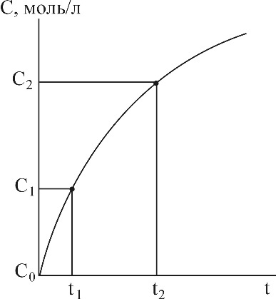
При цьому немає значення, про яку речовину – учасницю реакції йде мова: всі вони пов’язані між собою рівнянням реакції, а тому за зміною концентрації однієї можна судити про відповідні зміни інших.
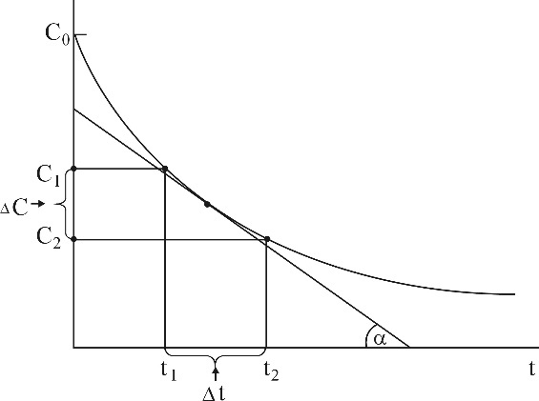

Як видно на графіку, середня швидкість реакції
Мінус поставлений тому, що різниця С₂ - С₁ буде від’ємною, а швидкість реакції може бути тільки позитивною.
Середня швидкість реакції неоднакова в інтервалі Δt. Тому знаходять швидкість у кожен момент часу. Вона визначається межею, до якої прямує відношення при Δt → 0. Тому чим менший проміжок часу Δt, тим менша зміна концентрації ΔС і тим ближче відношення до істинної швидкості хімічної реакції.
Математичний вираз для істинної швидкості реакції
,
де W – істинна швидкість реакції.
Істинна швидкість реакції в даний момент часу визначається як перша похідна від концентрації за часом. Виходячи з наведеного графіка, вона дорівнює тангенсу кута нахилу дотичної до кривої залежності концентрації від часу.

.
При цьому розмірність її [моль/л·с].
Основний закон хімічної кінетики
Запишемо хімічну реакцію в загальному вигляді:
mA + nB = pC + qD
Для того, щоб відбулась хімічна реакція між речовинами А і В, їх молекули повинні зіткнутись. Електрони й атоми однієї молекули потрапляють у сферу дії електричного поля іншої.
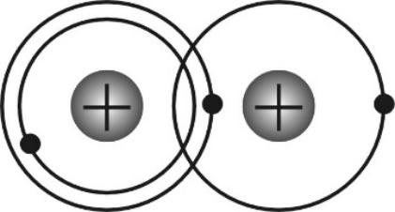
Чим більше зіткнень, тим швидше протікає реакція. А кількість зіткнень тим більша, чим вища концентрація реагуючих речовин. Звідси на основі численних експериментів був сформульований основний закон хімічної кінетики:
Швидкість хімічної реакції пропорційна добутку концентрації реагуючих речовин, піднесених до степеня їх стехіометричних коефіцієнтів.
Тобто закон встановлює залежність швидкості реакції від концентрації реагуючих речовин. Його називають законом діючих мас. Закон відкритий російським вченим Бекетовим і норвезькими вченими Гульдбергом і Вааге в 1867 році.
У наведеному рівнянні k – коефіцієнт пропорційності, який називають константою швидкості реакції. Фізичний зміст константи швидкості такий: вона чисельно дорівнює швидкості реакції, якщо концентрації реагуючих речовин дорівнюють 1 моль/л. Чим більша k, тим швидше реагують дані речовини
.
Сума показників степенів у рівнянні швидкості хімічної реакції є важливою характеристикою механізму процесу й називається порядком хімічної реакції.
Якщо порядок реакції нульовий, то швидкість не залежить від концентрації реагуючих речовин (n = 0)
.
Для реакцій першого порядку (n = 1) кінетичне рівняння
;
CaCO₃ → CaO + CO₂;
I₂ → 2I;
N₂O₅ → 2NO₂ + 1/2O₂.
Для реакцій другого порядку (n = 2):
;
H₂ + I₂ = 2HI.
Для реакцій третього порядку (n = 3):
;
2NO + O₂ = 2NO₂.
Порядок реакції, тобто сума показників степенів у кінетичному рівнянні, може набувати дробових значень.
Для характеристики механізму реакцій застосовують поняття молекулярності реакції. Якщо реагує 1 молекула, реакція мономолекулярна, наприклад розклад N₂O₅. Бімолекулярна реакція – реакція водню з йодом.
Таким чином, ми розглянули залежність швидкості реакції від концентрації реагуючих речовин або продуктів реакції. Показали, який вигляд мають кінетичні рівняння для реакцій різних порядків.
Далі ми розглянемо, як залежить швидкість реакції від температури
2Н₂ + O₂ = 2H₂O.
Залежність швидкості реакції від температури визначається правилом Вант-Гоффа.
При підвищенні температури на кожні 10ºС швидкість більшості реакцій збільшується у 2-4 рази.
Математично ця залежність виразиться співвідношенням
де – швидкість реакції при початковій температурі (t₁); – швидкість реакції при кінцевій температурі (t₂); – температурний коефіцієнт швидкості реакції, який показує, у скільки разів збільшиться швидкість реакції при збільшенні температури реагуючих речовин на 10ºС. Фактично – це відношення констант швидкості k_{t+10} до k_{t}
.
Правило Вант-Гоффа є приблизним і може використовуватись для орієнтовної оцінки впливу температури на швидкість реакції.
Більш точно залежність швидкості реакції від температури можна виразити рівнянням Ареніуса (1889 рік)
,
де k – константа швидкості; А – стала, яка не залежить від температури й пропорційна кількості зіткнень молекул; е – основа натуральних логарифмів; Е – енергія активації; R – газова стала; Т – абсолютна температура.
Якщо концентрації реагуючих речовин дорівнюють 1 моль/л, то рівняння Ареніуса дає змогу виразити залежність швидкості реакції від температури
.

Енергія активації
У рівнянні Ареніуса є величина, названа енергією активації (Е).
Умовою взаємодії реагуючих речовин є зіткнення молекул або інших частинок реагуючої речовини. Однак не кожне зіткнення призводить до взаємодії. Енергія реагуючих частинок має бути більшою за енергію відштовхування між їхніми електронними оболонками. Тобто існує енергетичний бар’єр, який треба подолати, аби відбувалась реакція.
Неактивні молекули можна зробити активними, якщо надати їм необхідну додаткову енергію. Цей процес називається активацією.
Енергія, яку необхідно надати молекулам реагуючих речовин, щоб перетворити їх в активні, називається енергією активації.
Якщо зобразити процес графічно, то він виглядатиме так:
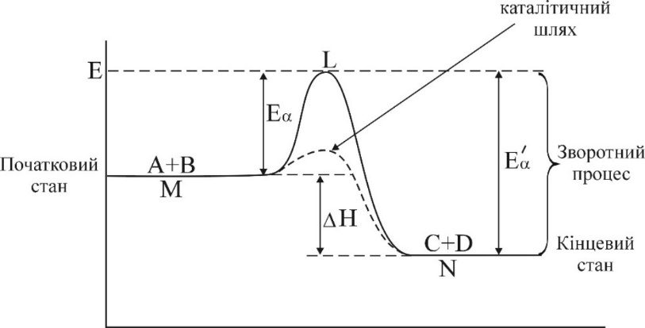
Схема зміни енергії реагуючою системою
М – енергетичний стан до реакції; N – після реакції; Е_{α} – енергія активації; L – перехідний комплекс; ΔH – тепловий ефект реакції; E´_{α} – енергія активації зворотного процесу.
Енергія активації – важлива характеристика хімічних перетворень. Саме вона затримує або робить неможливими багато реакцій, які з погляду термодинаміки можуть відбуватися самовільно. Уявіть собі, що енергія активації для всіх реакцій дорівнює нулю. Тоді б у природі відбувалось безліч хаотичних реакцій. Так, вугілля й нафта при контакті з повітрям загоралися б; азот повітря й вода утворили би розчин азотної кислоти, а живі клітини були б зруйновані внаслідок самовільного протікання реакцій гідролізу.
Отже, існування багатьох молекул, кристалічних речовин і навіть живих клітин можливе лише тому, що процеси їхнього перетворення й руйнування пов’язані з подоланням енергетичного бар’єра.
Для активації застосовують нагрівання, опромінення, каталізатори та ін. У присутності каталізаторів енергія активації зменшується (пунктирна лінія на графіку) і швидкість реакції зростає.
Варто зазначити, що особливості протікання деяких складних реакцій не можна пояснити, виходячи з розглянутих вище кінетичних закономірностей. До таких реакцій належать ланцюгові реакції.
Вільні радикали та ланцюгова реакція
Вільними радикалами називають частинки, які містять неспарені електрони. Їх можна уявити як осколки молекул
Н₂O → HO, CH₄ → H₃C, NH₃ → NH₂ і т.д.
До вільних радикалів належать також вільні атоми, наприклад атомний водень H, атомний Cl, кисень O. Вони виникають при опроміненні реагуючих молекул джерелом із достатньою енергію. При цьому відбувається розрив ковалентних зв’язків
Cl : Cl → Cl + Cl, H : Cl → H + Cl.
Наявність неспареного електрона зумовлює високу реакційну здатність радикала.
Важлива властивість радикала в тому, що він легко реагує з молекулами, приєднуючись до них, або відриваючи від них атом з одиночним електроном. У результаті утворюються нові вільні радикали, які можуть реагувати з іншими молекулами.
Cl + СH₄ → HCl + CH₃
CH₃ + Cl₂ → CH₃Cl + Cl
Такі реакції, як правило, протікають по ланцюговому механізму й називаються ланцюговими реакціями.
Прикладом ланцюгової реакції може служити утворення хлороводню з хлору і водню.
Cl₂ + hν → Cl + Cl
Cl + H₂ → HCl + H
H + CL₂ → HCl + Cl
Cl + Cl → Cl₂
Обрив ланцюга відбувається при з’єднанні (рекомбінації) однакових радикалів.
Ланцюгові реакції відіграють велику роль у багатьох важливих хімічних процесах, таких як горіння, вибух, крекінг, полімеризація і т.ін.
Гомогенний і гетерогенний каталіз
Каталітичними називають реакції, в яких швидкість змінюється в результаті введення в систему тих або інших речовин, склад і кількість яких залишаються незмінними до кінця реакції. Зважаючи на це, каталізаторами називають речовини, які змінюють швидкість хімічних реакцій. Деякі каталізатори значно прискорюють реакцію – позитивний каталіз, інші сповільнюють реакцію – негативний каталіз. Речовини, які сповільнюють реакцію, називають інгібіторами.
Прикладами позитивного каталізу може бути одержання сірчаної кислоти, азотної кислоти з аміаку на платинових каталізаторах, прикладом негативного –значне сповільнення розкладу перекису водню в присутності невеликих домішок сірчаної кислоти.
У багатьох випадках каталізаторами є продукти реакції або вихідні реагуючі речовини. Таке явище називають автокаталізом.
Розрізняють гомогенний (однорідний) і гетерогенний (неоднорідний) каталіз.
При гомогенному каталізі реагуючі речовини й каталізатор утворюють однофазну систему (газову або рідку). У цьому випадку між каталізатором і реагуючими речовинами відсутня поверхня поділу.
Механізм гомогенного каталізу, як правило, пояснюють на основі теорії проміжних сполук. Згідно з цією теорією, каталізатор (К) спочатку утворює з однією з вихідних речовин проміжну сполуку (АК). Потім останні реагують з іншою вихідною речовиною з відновленням каталізатора
А + В = АВ (повільна реакція)
Каталізатор поділяє процес на дві стадії:
А + К = АК (протікає швидко);
АК + В = АВ + К (протікає швидко).
Каталізатор, який вивільнився, утворює проміжну сполуку з новими кількостями однієї з реагуючих речовин і т.д. Для гомогенного каталізу встановлено, що швидкість хімічної реакції пропорційна концентрації каталізатора.
При гетерогенному каталізі реагуючі речовини й каталізатор утворюють систему з різних фаз. У цьому випадку між каталізаторами й реагуючими речовинами існує поверхня поділу. В таких процесах каталізатор є твердою речовиною, а реагуючі речовини – гази або рідини. Приклад: окиснення аміаку (газова фаза) в присутності платини (тверда фаза).
Усі реакції при гетерогенному каталізі протікають на поверхні каталізатора. Тому активність твердого каталізатора залежить від властивостей його поверхні: її величини, хімічного складу, будови й стану.
Вважають, що на поверхні каталізатора існують активні центри, на яких в основному і протікають каталітичні реакції. Реагуючі речовини адсорбуються на цих центрах і, як наслідок, відбувається значне підвищення хімічної активності адсорбованих молекул. Під дією каталізатора в адсорбованих молекул послаблюються зв’язки між атомами й вони стають більш реакційно здатними.
Таким чином, як у гомогенному, так і в гетерогенному каталізі дія каталізатора полягає у зменшенні енергії активації реакції, іншими словами – у зниженні енергетичного бар’єра.
Деякі речовини знижують активність або повністю його дезактивують. Такі речовини називають каталітичними отрутами. До них належать сполуки арсену, ртуті, свинцю та ін.
Речовини, які підсилюють дію каталізаторів, називають промоторами (наприклад залізо, нікель та ін.
Слід зазначити, що дія каталізаторів вибіркова, тому використовуючи різні каталізатори, можна одержати з одних і тих же речовин різні продукти. Так, наприклад, з етилового спирту в присутності оксиду алюмінію одержують воду і етилен
C₂H₅OH C₂H₄ + H₂O.
При цій же температурі, але в присутності міді, з етилового спирту утворюється водень і оцтовий альдегід
C₂H₅OH H₂ + СН₃СОН.
Особливу роль відіграють біологічні каталізатори – ферменти. За їх участю протікають складні хімічні процеси в живих організмах.
Швидкість гетерогенних реакцій
У гетерогенній системі реакція завжди відбувається на поверхні поділу двох фаз, тому що тільки тут молекули фаз стикаються між собою. Тому швидкість гетерогенної реакції залежить не тільки від розглянутих раніше трьох факторів (концентрація, температура, каталізатор), але й від величини поверхні контакту між реагуючими фазами. Будь-яке збільшення поверхні призводить до збільшення швидкості реакції.
Наприклад, сильно подрібнене вугілля згорає швидше, ніж великі шматки; розчинення металів у кислотах значно прискорюється, якщо метали взяти у вигляді порошку.
Важливим фактором, який зумовлює швидкість гетерогенної реакції, є дифузія, яка зумовлює транспорт нових порцій реагуючих речовин до поверхні поділу. Тому штучно збільшуючи дифузію, можна значно збільшити швидкість гетерогенної реакції.

Розділ 4. Дисперсні системи й поверхневі явища. Класифікація дисперсних систем. Води поверхневих явищ. Поверхнево-активні речовини. Флотація. Сорбенти. Іонообмінна сорбція

Дисперсними називають системи, компоненти яких рівномірно розподілені один в одному. Слово “дисперсний” означає розсіяний, роздрібнений. Розрізняють дисперсну фазу й дисперсне середовище. Дисперсна фаза – це сукупність частинок, рівномірно розподілених в неперервному дисперсному середовищі.
Кожна частинка дисперсної фази складається з багатьох молекул або іонів.
Системи, які містять частинки з лінійними розмірами до 0,1 мкм (10⁻⁷ м), але все таки більші від розмірів звичайних молекул, називають колоїдними.
Властивості дисперсної системи визначаються розмірами частинок дисперсної фази, тобто дисперсністю. Ступінь дисперсності (дисперсність) – це величина, обернена середньому діаметру частинок
.
За ступенем дисперсності всі дисперсні системи прийнято поділяти на 3 групи:
1. Істинні розчини D > 10⁹ м⁻¹. Радіус частинок < 0,001 мкм.
2. Колоїдні розчини D > 10⁷ ÷ 10⁹ м⁻¹. Радіус частинок 0,1 мкм.
3. Грубодисперсні системи (суспензії, емульсії) D < 10⁷ м⁻¹.
Відповідно до трьох можливих агрегатних станів дисперсної фази, в дисперсному середовищі гетерогенні дисперсні системи поділяються на наступні типи.

Таблиця 1
Класифікація дисперсних систем за агрегатним станом фаз:

Дисперсне середовище | Дисперсна  фаза | Умовне позначення системи | Назва системи і приклади
Тверде | Тверда | Т/Т | Тверді гетерогенні системи: мінерали, сплави, бетон, композиційні матеріали
Тверде | Рідка | Р/Т | Капілярні системи: рідина в пористих тілах, в адсорбентах; ґрунти.
Тверде | Газоподібна | Г/Т | Пористі тіла: адсорбенти і каталізатори в газах
Рідке | Тверда | Т/Р | Суспензії і золі: промислові суспензії, пульпи, пасти, мули
Рідке | Рідка | Р/Р | Емульсії: природна нафта, креми, молоко
Рідке | Газоподібна | Г/Р | Газові емульсії і піни: флотаційні, протипожежні, мильні піни
Газоподібне | Тверда | Т/Г | Аерозолі (пил, дими), порошки
Газоподібне | Рідка | Р/Г | Аерозолі: тумани, в тому числі промислові, хмари
Газоподібне | Газоподібна | Г/Г | Колоїдні системи не утворюються
Системи з газоподібним дисперсним середовищем прийнято називати аерозолями (туман, пил, дим). Колоїдні розчини називають золями.
Золі поділяють на гідрофобні й гідрофільні.
Гідрофобні золі – колоїдні розчини, в яких взаємодія між дисперсною фазою й середовищем відсутня або слабо виражена.
Гідрофільні золі – колоїдні розчини, в яких така взаємодія виражена сильно. В таких системах частинки дисперсної фази оточені сольватною (гідратною) оболонкою, яка складається з молекул середовища (води).
Колоїдні розчини інколи утворюють структуровані драглеподібні системи, які називають гелями.
Стійкість дисперсних систем. Розрізняють кінетичну й агрегативну стійкість таких систем.
Кінетична стійкість пов’язана зі здатністю частинок дисперсної фази до самостійного теплового руху в розчині, який відомий під назвою броунівського руху. Він тим інтенсивніший, чим менші частинки й густина середовища й чим більша температура. В суспензіях і емульсіях броунівський рух слабкий і кінетична стійкість мала: частинки суспензій, як правило, осідають на дно, частинки емульсії в залежності від густини або осідають на дно, або спливають на поверхню.
Агрегативна стійкість виражається в тому, що частинки не збільшуються (не злипаються) при зіткненні одна з одною. Золь, яка агрегативно не стійка, коагулює, тобто частинки злипаються в більш великі агрегати й випадають із колоїдного розчину.
Агрегативна стійкість колоїдних систем зумовлена тим, що на поверхні поділу адсорбуються іони (молекули) з навколишнього середовища. Адсорбуються іони одного знака, і частинки мають однаковий заряд. Заряджені однойменно частинки відштовхуються одна від одної, тому не відбувається їх агрегації (злипання).
Види поверхневих явищ. Поглинання речовини однієї фази іншою фазою називається сорбцією. Процес поглинання газоподібної речовини, який починається на поверхні поділу фаз і поширюється по всьому об’єму поглинаючого тіла, називається об’ємним поглинанням або адсорбцією. Якщо речовина хімічно взаємодіє з речовиною поглинача, то такий процес називають хемосорбцією.
Якщо речовина, що поглинається, не поширюється в глибину тіла, а концентрується на поверхні в межевому шарі біля поверхні поділу фаз, то такий процес називають поверхневим поглинанням, або адсорбцією.
Поверхнево-активні речовини (ПАР). Якщо розглянути поверхню розділу фаз (рідина–рідина, рідина–газ, рідина–тверде тіло), то видно, що молекули, які знаходяться на поверхні, мають надлишок енергії порівняно з молекулами всередині рідкої або твердої фази.
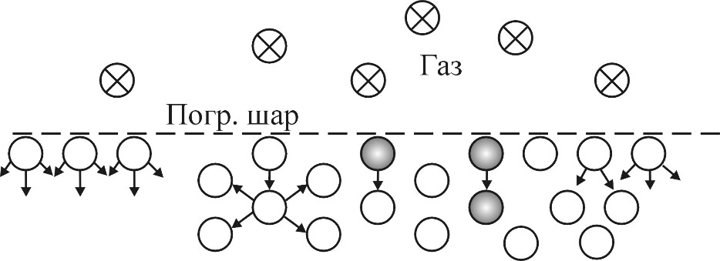
Молекула всередині рідини притягується з усіх сторін оточуючими її молекулами. Причому сила притягання дорівнює нулю. На молекулу в поверхневому шарі діють сили, які не компенсуються одна одною й намагаються втягнути її в глибину рідини, цим самим скорочуючи поверхню поділу.
Таким чином, молекули поверхневого шару тіла володіють більшим запасом енергії порівняно з енергією молекул, які знаходяться всередині тіла. Цей надлишок енергії в поверхневому шарі, віднесений до 1 см² поверхні, називається поверхневим натягом.
Речовини, які знижують поверхневий натяг, називаються поверхнево-активними. Із збільшенням їх концентрації в розчині поверхневий натяг зменшується, оскільки їх молекули адсорбуються розчинником.
Молекули речовини, поверхнево-активної у воді, повинні містити полярні і неполярні групи атомів у різних частинах молекул. Такі молекули в поверхневому шарі орієнтуються так, щоб полярна група була повернена до води, а неполярна – до повітря або до менш полярної фази. При цьому їх розміщення залежить від концентрації ПАР.
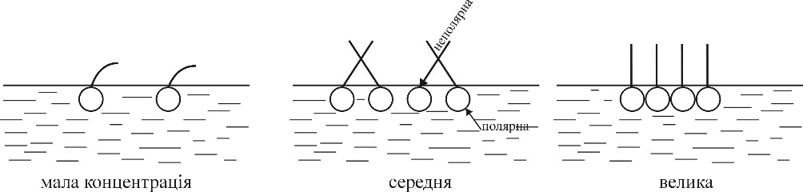

У ролі полярних груп молекул органічних сполук виступають: групи ОН (гідроксильна), СООН (карбоксильна), NH₂ (аміно) і ін., в ролі неполярних груп – вуглеводневі або циклічні радикали (CH₃ – CH₂ – CH₂ –). ПАР адсорбуються тим ліпше, чим сильніше виражена полярність.
Змочування твердих тіл рідинами. Флотація. Поверхневий натяг у твердих тіл значно більший, ніж у рідин. Вода, як правило, добре змочує поверхню речовин, атоми яких з’єднані іонним або полярним зв’язком. Поверхні, які добре змочуються водою, називають гідрофільними. Поверхні, які не змочуються водою, – гідрофобними. Гідрофільні, наприклад, всі мінерали, сульфати, карбонати, оксиди металів.
Гідрофобні – метали, напівпровідники, більшість органічних речовин (парафін, жири і т.ін.).
Створюючи на поверхні шари з адсорбованих молекул, можна змінювати умови змочування, перетворювати гідрофільні поверхні в гідрофобні й навпаки.
На гідрофільній поверхні адсорбовані молекули орієнтуються полярними групами до поверхні, а неполярними назовні, що веде до гідрофобізації твердої поверхні. Навпаки, при адсорбції молекул ПАР на гідрофобній поверхні вони орієнтуються неполярними ділянками до поверхні й відбувається її гідрофобізація.
На різній здатності змочування водою частинок гідрофобної й гідрофільної речовини ґрунтується метод їх поділу, який одержав назву флотації (спливання). Флотація використовується для збагачення і поділу руд різних металів.
Суть методу: руду подрібнюють до порошку, який утворює тонку суспензію у водному розчині ПАР – флотореагента. В чані, наповненому суспензією, створюють піну, продуваючи знизу повітря. Піднімаючись нагору, бульбашки повітря, вкриті адсорбційною плівкою флотореагента, збирають на своїй поверхні частинки гідрофобного компонента руди, також вкритого флотореагентом. У вигляді піни це все спливає на поверхню води. Гідрофільні частинки пустої породи осідають на дно чана, а піна, яка містить частинки цінної породи, видаляється у відстійник, де ці частинки осідають.
Сорбенти бувають органічними й неорганічними. Наприклад, активоване вугілля добре адсорбує багато газів, пари й розчинені речовини. На цьому застосована дія протигазів і знебарвлення кольорових розчинів.
З неорганічних сорбентів відомі діоксид кремнію (SiO₂) у вигляді природного мінералу (інфузорна земля) й штучно одержаного силікагелю. До них належать також алюмосилікати, оксид алюмінію, кальцію, магнію, карбонати кальцію, натрію і т.ін.
Органічні сорбенти природного походження, в основному, вуглеводні – крохмаль, целюлоза. Синтетичні органічні сорбенти, в основному, поліелектроліти – іонообмінні смоли або іоніти.
Іонообмінна сорбція. Важливим видом сорбції є іонообмінна сорбція, при якій сорбент замість поглинутих іонів посилає в розчин іони із зарядом того ж знака. Як іонообмінні сорбенти використовують і тверді неорганічні речовини мінерального походження (глини, граніти і ін.), і органічні високомолекулярні речовини (іоніти). Іоніти, які вступають в обмін із катіонами, називаються катіонітами, а ті, що вступають в обмін з аніонами – аніонітами.
Механізм катіонного обміну між іонами натрію в розчині й катіонітом в Н-формі, який містить іони Н⁺, можна виразити рівнянням
катіоніт
R^{n–}H_{n} + nNa⁺ RNa_{n} + nH⁺
H_{n}R^{n–} + nNa⁺ Na_{n}R + nH⁺,
де R – високомолекулярний органічний радикал; n – його заряд.
Реакція аніонного обміну між хлорид-іонами й аніонітом протікає за рівнянням
аніоніт
R^{n+} (OH)_{n} + nCl– RCl_{n} + nOH–.
Реакція іонного обміну зворотна й підпорядковується закону діючих мас. Адсорбційна здатність іоніту оцінюється обмінною ємністю, тобто числом грам-еквівалентів іона, поглинутого 1 грамом іоніту.
За допомогою іонітів здійснюють знесолення природної води від іонів магнію, кальцію, заліза та ін., які надають воді твердість.
Знесолення води засновано на послідовному видаленні з неї катіонів і аніонів. Вода проходить спочатку через Н-катіоніт. При цьому катіони, які зумовлюють твердість води (Na, Ca, Mg), поглинаються, витісняючи у воду Н⁺-іони. Проходячи далі через шар аніоніту в ОН– формі, одержаний кислий розчин нейтралізується. Залишок іоніту зв’язує аніони кислоти (Cl–, SO₄^{2–}). Таким чином, вода звільняється від вмісту катіонів і аніонів
H₂O (Na⁺, Ca²⁺, Mg²⁺, Cl–, SO₄^{2–}) R^{n–}H_{n} R^{n}(OH)_{n} H⁺, OH–
Емульсії. Піни. Суспензії. Колоїдні системи
Емульсією називають дисперсну систему, яка складається з двох практично нерозчинних рідких фаз, одна з яких розподілена в іншій у вигляді дрібних крапель.
Емульсії одержують диспергуванням однієї рідини в іншій. Утворення стійких емульсій можливе тільки в присутності речовин, які, адсорбуючись на поверхні крапель, надають їм агрегативної стійкості. Стабілізатор, тобто речовина, яка зумовлює стійкість емульсії, називається емульгатором. Як правило, це поверхнево-активні речовини, які зменшують поверхневий натяг на межі двох рідин, які утворюють емульсію.
Для надання стійкості емульсії необхідно утворити механічно міцну захисну оболонку, яка перешкоджає злипанню крапель. Концентровані емульсії мають структуру, яка нагадує бджолині соти.
Емульсії, як правило, нестійкі й руйнуються при зберіганні. Для прискорення руйнування емульсій використовуються різні методи: центрифугування, дію електричного поля, коагуляцію.
До концентрованих емульсій дуже близькі піни, які відрізняються від них тільки тим, що комірки в них заповнені повітрям або іншим газом. Комірки відділені одна від одної твердими плівками малої товщини.
Кількісною характеристикою будь-якої піни є її кратність К, тобто відношення об’єму піни до об’єму рідини або твердого тіла, що утворює стінки її бульбашок. Стійкість пін залежить тільки від міцності їх плівкового каркасу. Піни з твердими стінками (пінопласти) широко використовуються як тепло- і звукоізоляційні матеріали. Піни з рідкими плівками, як правило, нестійкі.
Суспензії – це дисперсні системи, які являють собою завислі в рідині тверді частинки. Концентровані суспензії інколи називають пастами. Суспензії, в яких середній розмір частинок не перевищує 1 мкм, називають високодисперсними. Дисперсну фазу суспензії відділяють фільтруванням або відстоюванням.
Нестійкість суспензій виражається в осадженні твердої фази – седиментації, швидкість якої залежить від розміру частинок, температури, густини середовища. Для підвищення стійкості суспензій використовують стабілізатори й поверхнево-активні речовини.
Суспензії відіграють велику роль в утворенні ґрунтів і осадових мінералів. У сільському господарстві суспензії сірки, сполуки арсену використовують як інсектициди. Будівельні матеріали, цемент, глина, лаки, фарби – це також суспензії.
Одержують суспензії найчастіше механічним подрібненням. Для виготовлення великих кількостей стійких суспензій використовують колоїдні млини.
Колоїдні системи. Частинки дисперсної фази часто мають електричний заряд. Наявність його в колоїдних частинках можна виявити, пропускаючи електричний струм через розчин. Під впливом струму частинки переміщуються до електродів. Переміщення частинок дисперсної фази відносно дисперсійного середовища називається електрофорезом.
Явище електрофорезу широко використовується для наукових досліджень, поділу сумішей, очистки від домішок та ін.
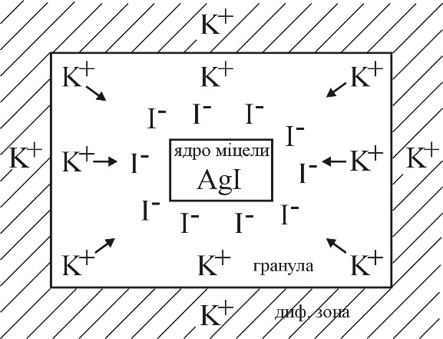
Розглянемо будову колоїдних систем. Окремі частинки колоїдних систем називаються міцелами. Міцела, наприклад, йодиду срібла складається з частинки, зарядженої негативно, і дифузійної зони
AgNO₃ + KI = AgI + KNO₃
Ядро міцели – малий кристалик AgI. На його поверхні адсорбовані йодид-іони, які за рахунок електростатичної взаємодії притягують деяку кількість іонів калію. Разом з ядром вони складають гранулу. За межами гранули знаходиться дифузійна зона, яка разом із гранулою утворює міцелу.
Від’ємний заряд гранули визначається надлишковою кількістю міцно адсорбованих іонів йоду на поверхні ядра колоїдної частинки. Ці іони одержали назву потенціалоутворюючих. У результаті вивчення електричних властивостей колоїдних розчинів встановлено існування подвійного електричного шару на поверхні гранули. Цей шар має певний потенціал, який називають електрокінетичним або дзета (ζ) потенціалом. Чим більший ζ-потенціал, тим більша агрегативна стійкість колоїдної системи.
Коагуляція – це процес злипання частинок у колоїдних системах з утворенням більших агрегатів. Вона настає при порушенні агрегативної стійкості дисперсної системи й призводить до утворення окремих пластівців, які випадають в осад.
Зниження стійкості колоїдних систем часто викликається введенням електролітів, які змінюють структуру дифузного шару іонів і зменшують величину ζ-потенціалу до нуля.
Найменша концентрація електроліту, введення якого викликає зниження агрегативної стійкості за певний проміжок часу, називається порогом коагуляції.
Змішування колоїдних розчинів з протилежними знаками також призводить до їх взаємної коагуляції.
Коагуляція дуже поширена в природних і штучних дисперсних системах і використовується, наприклад, для очищення води, розчинів і інших середовищ, для очищення їх від твердих частинок і бактерій.

Розділ 5. Будова молекул.Хімічний зв’язок. Основні типи і характеристики хімічного зв’язку. Ковалентний та
іонний зв’язок

Відомо, що атоми хімічних елементів розрізняються за їх здатністю приєднувати до себе ту або іншу кількість інших атомів. Для характеристики цієї властивості в середині ХІХ ст. було введено термін – валентності елементів.
Валентність елемента визначається числом, яке показує, скільки атомів гідрогену (або іншого одновалентного елемента) приєднує чи заміщує атом даного елемента.
Поняття валентності поширюється не тільки на окремі атоми, але й на цілі групи атомів, які входять до складу хімічних сполук і як одне ціле беруть участь у хімічних реакціях. Такі групи названі радикалами (наприклад гідроксид (ОН–), кислотні залишки, основні залишки).
У хімії розрізняють 3 типи хімічного зв’язку:
1. металічний зв’язок (між частинами, які утворюють метал);
2. іонний зв’язок (між протилежно зарядженими іонами в іонних сполуках).
3. ковалентний (або атомний) зв’язок між електронейтральними атомами в молекулах усіх інших речовин.
Іонний зв’язок існує між протилежно зарядженими іонами й утворюється в результаті простого електростатичного притягування іонів один до одного. Позитивні іони утворюються шляхом відщеплення електронів від атома, негативні – шляхом приєднання електронів до атома.
Так, наприклад, при зустрічі атома натрію і хлору відбуваються наступні переміщення. Атом натрію віддає свій зайвий електрон атому хлору, перетворюючись на позитивно заряджений іон натрію. Водночас атом хлору приєднує до свого зовнішнього шару один електрон і стає від’ємним однозарядним іоном. Після цього сила електричного притягання між різнойменними зарядами зв’язує утворені іони один з одним. У результаті утворюється сіль – хлористий натрій. Схематично це зображується так:
Na – e– = Na⁺
Cl + e– = Cl–
Na⁺ + Cl– = Na⁺Cl– (NaCl).
При утворенні оксиду алюмінію Al₂O₃ атоми алюмінію віддають кожен по 3 електрони, а кожен з атомів кисню приймає по 2 електрони, оскільки в зовнішньому електронному шарі оксигену є тільки 2 вільні місця. В результаті утворення іонів Al³⁺ і O^{2–}призводить до утворення оксиду алюмінію внаслідок взаємного притягування іонів.
Отже, валентність елементів в іонних сполуках характеризується кількістю електричних зарядів їх іонів.
У негативні іони можуть перетворюватись тільки атоми, які мають на зовнішньому рівні більше 5 електронів (атоми неметалів). Атоми, які мають на зовнішньому рівні менше чотирьох електронів (за винятком гідрогену), можуть тільки віддавати електрони.
Ковалентний зв’язок Згідно з теорією ковалентного зв’язку, під час будови молекул утворюються стійкі електронні оболонки, але не шляхом переходу електронів від одного атома до іншого, а шляхом формування однієї або кількох пар електронів, які стають спільними для атомів. Вони входять одночасно до складу електронних оболонок обох атомів.
Два позитивно заряджені ядра можна розглядати як одне ядро з більшим зарядом, ніж у кожного з ядер окремо. При цьому електрон утримується з більшою силою, обертаючись навколо такого комбінованого ядра. Цим пояснюється енергетична вигідність утворення ковалентних зв’язків. Нова орбіта руху електрона в молекулі називається молекулярною. Наприклад:
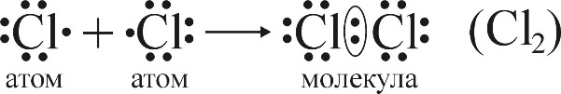.
У цьому випадку кожен атом набуде стійкої зовнішньої оболонки з 8 електронів, з яких 6 належить йому, а два знаходяться в загальному користуванні з іншим атомом.
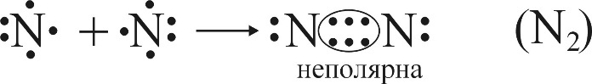.
При утворенні молекул азоту загальними стають три пари електронів. Таким чином, зовнішня оболонка кожного атома доповнюється до восьми електронів.
Наступні схеми показують будову молекул деяких складних речовин:
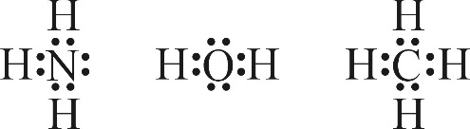.
З наведених схем видно, що кожна пара електронів, які зв’язують два атоми, відповідають одній рисочці, яка показує валентний зв’язок у звичайних структурних формулах.
Тому валентність або, точніше, ковалентність елемента в даній сполуці визначається кількістю електронів його атома, які йдуть на утворення загальних або “зв’язуючих” електронних пар.
Якщо атоми, які утворюють молекулу, різнорідні, то загальні пари електронів можуть бути ближче до одного атома, ніж до другого. В таких випадках ковалентний зв’язок називають полярним. Прикладом такої сполуки є HCl. Тут електрони зміщені в бік хлору.
Полярні й неполярні молекули. Поляризація молекул та іонів
У будь-якої молекули є позитивно заряджені частинки – ядра атомів і негативно заряджені – електрони. Для кожного типу (виду) частинок можна знайти таку точку, яка буде їх “електричним центром ваги”. Ці точки називаються полюсами молекули. Якщо в молекулі електричні центри ваги збігаються, то молекула буде неполярною. Такі, наприклад, молекули O₂ і N₂. Вони утворені однаковими атомами, в яких загальні пари електронів рівною мірою належать обом атомам. До таких симетрично побудованих молекул можна також віднести метан (СН₄), чотирихлористий вуглець (CCl₄).
Але, якщо молекула побудована несиметрично, наприклад, складається з різнорідних атомів, то загальна пара електронів може бути більше або менше зміщена в бік одного з атомів. У цьому випадку внаслідок нерівномірного розподілу позитивних і негативних зарядів всередині молекули їх електричні центри ваги не будуть збігатися, і ми одержимо полярну молекулу. Полярні молекули називаються диполями. Цим терміном позначають будь-яку електронейтральну систему, тобто систему, яка складається з позитивних і негативних зарядів, розміщених таким чином, що їх електричні центри ваги не збігаються.
Відстань між електричними центрами ваги називають довжиною диполя. На практиці ступінь полярності визначають шляхом вимірювання дипольного моменту молекули μ, який визначається як добуток довжини диполя l на заряд його полюса e
μ = l·e.
Наприклад, дипольні моменти молекул азоту, кисню дорівнюють нулю, оскільки молекули їх симетричні і, отже, електричні заряди в них розміщені рівномірно.
Зовсім інша ситуація у води. Дипольний момент у молекули води має значну величину. Виявилось, що молекула води побудована несиметрично
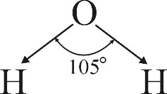
Два атоми гідрогену з’єднані з атомом оксигену так, що кут між ними складає 105ºС. Таке ж розміщення атомних ядер у сірководню та діоксиду сірки.
Якщо неполярні молекули піддати дії електричного поля, то вони стають полярними. Це відбувається внаслідок зміщення електронів відносно ядер під дією електричного поля. При цьому неполярна молекула стає диполем із деяким дипольним моментом.
Таке явище називається поляризацією молекули, а диполь, що виникає – наведеним або індукованим. При усуненні зовнішнього поля диполь зникає, і молекула знову стає неполярною.
Подібно до молекул в електричному полі поляризуються і іони. Кожен іон несе електричний заряд, внаслідок чого і сам одночасно є джерелом електричного поля. Тому в молекулах, які складаються з різнойменно заряджених іонів, останні взаємно поляризують один одного; позитивно заряджений іон відтягує до себе електрони негативно зарядженого іона, одночасно негативний іон відштовхує електрони позитивного іона. Відбувається деформація іонів, тобто зміна будови їх електронних оболонок.
Типи взаємодії молекул. Комплексні сполуки.
Основні види взаємодії молекул. Сили міжмолекулярної взаємодії.
Водневий зв’язок
Як і всюди в природі, між молекулами діють сили тяжіння, прямо пропорційні добутку мас взаємодіючих тіл і обернено пропорційні квадрату відстані між їх центрами. Внаслідок того, що маси молекул дуже малі, сили також мізерні, тому ними, як правило, нехтують.
Основні сили взаємодії між молекулами – це сили електричного походження в різних формах. Найпростішу з цих форм визначає основний закон електростатики Кулона.
Сила взаємодії двох електрично заряджених частинок прямо пропорційна добутку їх зарядів і обернено пропорційна квадрату віддалі між їх центрами.
Кулонівські сили відіграють основну роль при взаємодії між іонами. Але вони не можуть діяти між нейтральними молекулами, які позбавлені надлишку електричних зарядів. У цьому випадку сили міжмолекулярної взаємодії інші.
1. При наближенні полярних молекул близько одна до другої їх різнойменні полюси притягуються, а однойменні відштовхуються. Обидві молекули орієнтуються таким чином, щоб поряд були різнойменні полюси. При цьому взаємне притягання лише частково компенсується взаємним відштовхуванням. У результаті між молекулами діють сили притягання, зумовлені взаємодією їх постійних диполів. Такі сили називаються орієнтаційними.
2. Одночасно відбувається деяка деформація кожної молекули під дією ближче розміщеного полюса сусідньої молекули. Виникаючі в результаті деформації індуковані диполі також взаємодіють між собою, що створює індукційні сили. Накладання цих сил на орієнтаційні веде до підсилення міжмолекулярної взаємодії.
Випадок взаємодії полярної й неполярної молекул відрізняється від розглянутого тим, що попередньо в неполярній молекулі виникає індукований диполь.
3. Неполярні молекули притягуються (з’єднуються) за допомогою дисперсійних сил. Виникнення їх пов’язане з неперервним рухом складових частин молекули – атомних ядер і електронів. При цьому в кожному з атомів може мати місце тимчасове зміщення електронних орбіт відносно ядра і, як наслідок, тимчасове виникнення диполя. Кожен із таких диполів впливає своїм зарядом на орієнтацію такого ж диполя в сусідньому атомі, притягуючи до себе протилежний заряд. Хоча такі диполі існують дуже малий час, певне узгодження орієнтації буде зберігатись. Сусідство різнойменних плюсів відновлюється практично неперервно. Цим і зумовлені постійно діючі дисперсійні сили.
Усі розглянуті вище види взаємодії молекул об’єднані під назвою міжмолекулярних сил або сил Ван-дер-Ваальса.
За загальним характером міжмолекулярні сили принципово відрізняються від кулонівських. Кулонівська взаємодія може виражатися і в притяганні, і у відштовхуванні молекул. Міжмолекулярні сили виражаються тільки в притяганні.
4. Між молекулами може існувати ще один вид зв’язку – водневий. Атом гідрогену, ковалентно зв’язаний з атомом сильно електронегативного елемента (флуору або оксигену), може вступати у зв’язок ще з іншим атомом такого ж елемента.
Така особливість водневого атома зумовлена тим, що віддаючи свій єдиний електрон на утворення зв’язку, він залишається у вигляді ядра дуже малих розмірів, майже позбавленого електронної оболонки. Тому він не відчуває відштовхування від електронної оболонки другого атома, а навпаки притягується нею.
Типовим прикладом водневого зв’язку є зв’язок у рідкій воді
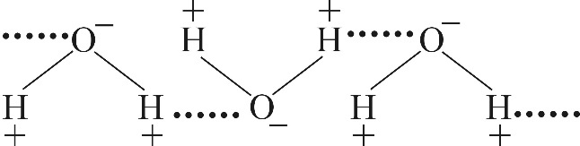
Комплексні сполуки.
Комплексоутворювачі, ліганди, заряд і координаційне число комплексів. Типи комплексних сполук. Природа сил, які зумовлюють комплексоутворення
Утворення комплексних сполук не може бути пояснене з точки зору звичайного вчення про валентність. Склад їх зовсім не узгоджується з тими числами валентності, якими користуються при складанні формул більш простих речовин. Тому успішне вивчення комплексних сполук стало можливим лише після того, як у хімію були введені нові уявлення про валентний зв’язок. Ця теорія була названа координаційною.
Згідно з координаційною теорією, в молекулі будь-якої комплексної сполуки один з іонів, як правило, позитивно заряджений, займає центральне місце й називається комплексоутворювачем.
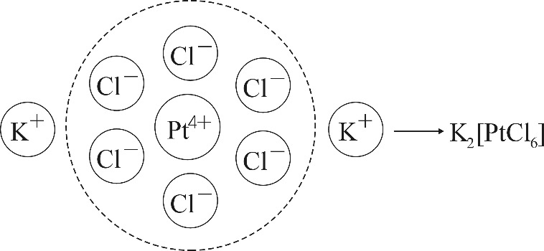
Навкруг нього розміщена або координована деяка кількість протилежно заряджених іонів або електронейтральних молекул, які називають лігандами. Вони утворюють внутрішню координаційну сферу сполуки. Інші іони, які не розмістились у внутрішній сфері, знаходяться на більш далекій відстані від центрального іона й утворюють зовнішню координаційну сферу. Для того, щоб позначити відмінності між внутрішньою та зовнішньою сферами у формулах комплексних сполук, ліганди разом із комплексоутворювачем беруть у квадратні дужки.
При розчиненні комплексної сполуки у воді іони, які знаходяться в зовнішній сфері, відщеплюються. Тому зв’язок їх із центральними іонами називають іоногенним. Іони або молекули, координовані у внутрішній сфері, залишаються зв’язаними з центральним атомом.
Наприклад, сіль K₂[PtCl₆] дисоціює за рівнянням
K₂[PtCl₆] → 2K⁺ + [PtCl₆]–.
Загальну кількість нейтральних молекул і іонів, які зв’язані з центральним іоном у комплекс, називають координаційним числом комплексоутворювача. В даному випадку воно дорівнює 6. Координаційне число є такою ж основною властивістю атома, як і валентність.
Найчастіше зустрічається координаційне число 6 (наприклад у платини, заліза, хрому, цинку, нікелю, кобальту). Для міді характерне координаційне число 4.
CuSO₄+4NH₄OH = [Cu(NH₃)₄]SO₄ – тетраамінокупрумсульфат
Заряд комплексного іона дорівнює алгебраїчній сумі зарядів його складових іонів
Pt⁴⁺ + 6Cl– = [PtCl₆]^{2–} (+4-6 = -2).
Якщо до складу комплексу входять електронейтральні молекули, то вони не впливають на величину його заряду. Якщо внутрішня сфера утворена тільки нейтральними молекулами, то заряд комплексного іона дорівнює заряду комплексоутворювача.
Нейтральні молекули внутрішньої сфери можуть послідовно замінюватись іншими молекулами або іонами. Наприклад, шляхом заміщення молекул аміаку в комплексній солі кобальту [Co(NH₃)₆]Cl₃ (гексаамінкобальтіхлорид) на іони NO₂– отримують таку сполуку:
[Co(NH₃)₅NO₂]Cl₂ – нітропентаамінокобальтіхлорид
У даний час при поясненні утворення комплексних сполук користуються двома вже відомими теоріями утворення хімічних сполук: електростатичною теорією та теорією ковалентних зв’язків.
1. Згідно з першою, зв’язок між центральним атомом або іоном зумовлений електростатичним притяганням частинок і за своєю природою аналогічний іонному зв’язку.
2. Друга теорія при поясненні виходить з уявлення про електронні пари, які зв’язують ліганди з комплексоутворювачем так само, як і у звичайних атомних сполуках.
Для прикладу розглянемо утворення комплексної солі K₂[PtCl₆]
PtCl₄ + 2KCl → K₂[PtCl₆]
У молекулі PtCl₄ наявність 4Cl не позбавляє платину здатності діяти на інші іони хлору. Якщо сила притягання з боку платини більша, ніж сила відштовхування, то відбувається приєднання нових іонів хлору. В міру приєднання сила відштовхування зростає, і коли вона перевищить силу притягання, приєднання нових іонів хлору припиниться. Для платини це число 6. Утвориться група з одного іона платини і 6 іонів хлору. Вона містить два надлишкових негативних заряди і являє собою комплексний іон [PtCl₆]^{–2}. Після приєднання до нього двох позитивних іонів калію одержиться сіль K₂[PtCl₆].
Так само відбувається приєднання до комплексоутворювача нейтральних молекул. При цьому треба зважати на те, що в утворенні комплексу, як правило, беруть участь молекули з чітко вираженим диполем (H₂O, NH₃). Під дією електричного поля комплексоутворювача диполі певним чином орієнтуються й потім притягуються протилежно зарядженими полюсами.
Таким чином, при утворенні комплексних сполук переходу електронів не відбувається, на відміну від іонного зв’язку в бінарних сполуках. При утворенні комплексних сполук має місце “електричне стягування” іонів або молекул.
Теорія ковалентного зв’язку може бути застосована при утворенні комплексного іона амонію.
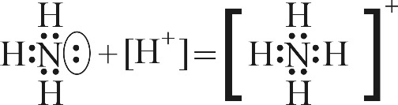
Азот у молекулі аміаку має вільну пару електронів. За рахунок цієї пари відбувається приєднання іона водню до азоту. Після цього обидва електрони стають спільними для азоту й водню.
Ковалентні зв’язки в комплексних іонах ([NH₄⁺]) відрізняються від звичайних ковалентних зв’язків лише своїм походженням. У звичайному ковалентному зв’язку кожен з атомів надає для утворення пари по одному електрону, при утворенні комплексних сполук зв’язок відбувається за рахунок пари, яка належала до цього одному з атомів.
Такого типу зв’язок називається координаційним або донорно-акцепторним.
Атом або іон, який надає електрону пару для утворення зв’язку, називається донором, а приймаючий цю пару – акцептором. У наведеному вище прикладі донором є азот, акцептором – іон водню.

Розділ 6. Розчини. Типи розчинів. Концентрація розчинів. Розчини електролітів та неелектролітів. Сильні й слабкі електроліти

Розчини – це гомогенні (однофазні) системи, які складаються з двох і більше компонентів і продуктів їх взаємодії. Так, наприклад, розчин сірчаної кислоти складається з розчинника – води (перший компонент), розчиненої речовини – кислоти (другий компонент) і продуктів їх взаємодії – гідратованих іонів: H⁺, HSO₄–, SO₄^{2–}.
За агрегатним станом розчини бувають рідкі, тверді й газоподібні. Прикладом перших можуть бути розчини солей у воді, прикладом твердих розчинів – сплав нікелю й міді (з якого роблять розмінні монети), прикладом третіх – суміш газів (повітря).
Концентрацією розчину називають кількість розчиненої речовини, яка міститься в певній кількості розчину або розчинника.
Для приблизного вираження концентрації розчину використовуються терміни концентрований і розведений розчини.
Концентровані розчини містять такі кількості розчиненої речовини, які зіставляються з кількістю розчинника: 50÷100 г; 20÷100 г.
Розведені розчини містять дуже малі кількості розчиненої речовини порівняно з кількістю розчинника 0,5÷100 г; 1÷100 г.
Існують різні способи точного вираження концентрації розчинів: процентна (за масою), молярна, моляльна, нормальна, мольна частка, титр.
а) Процентна концентрація за масою –це кількість грамів розчиненої речовини, яка міститься в 100 г розчину. Наприклад, 10% -й розчин NaOH містить 10 г лугу й 90 г води.
б) Молярна концентрація або молярність –кількість молей розчиненої речовини, яка міститься в 1 л розчину. Розчин, в 1 л якого міститься 1 моль розчиненої речовини, називається молярним; якщо міститься 0,1 моля речовини – децимолярним; 0,01 моля – сантимолярним; 0.001 – мілімолярним.
Наприклад, 1 М H₂SO₄ – молярний розчин сірчаної кислоти, 1 л такого розчину містить 98 г сірчаної кислоти. Розмірність молярної концентрації – моль/л.
в) Моляльна концентрація –кількість молей розчиненої речовини, яка міститься в 1000 г розчинника. Наприклад, 1-моляльний розчин сірчаної кислоти складається з 98 г кислоти й 1000 г води.
Розмірність моляльної концентрації – моль/кг.
г) Нормальна концентрація або нормальність виражається кількістю грам-еквівалентів речовини, яка міститься в 1 л розчину. Розчин, в 1 л якого знаходиться 1 грам-еквівалент розчиненої речовини, називається нормальним.
Наприклад, 1 н розчин сірчаної кислоти містить 1 г-екв. (49 г) сірчаної кислоти в 1 л розчину.
Розмірність нормальної концентрації (N) г-екв/л.
д) Концентрація в мольних частках – це відношення кількості молей розчиненої речовини n, до суми кількості молей всіх компонентів розчину
$N_{i}=\frac{n_{i}}{\sum{n_{i}}}$.
Якщо розчин складається з двох компонентів, то мольна доля розчиненої речовини N₂ буде
$N_{2}=\frac{n_{2}}{n_{1}+n_{2}}$,
де n₁ – кількість молей розчинника; n₂ –кількість молей розчиненої речовини.
е) Титр розчину – кількість розчиненої речовини в грамах, яка міститься в 1мл розчину
$T=\frac{N⋅Э}{1000}$.
Наприклад, $T_{0,1нH_{2}SO_{4}}=\frac{0,1⋅49}{1000}=0,0049г/мл$
За розчинністю у воді всі речовини поділяються на 3 групи: 1 – добре розчинні; 2 – малорозчинні; 3 – практично нерозчинні. Слід зазначити, що абсолютно нерозчинних речовин немає. Якщо опустити у воду скло, срібло, золото, то в дуже мізерних кількостях вони все ж таки розчиняються.
Практично не розчиняються у воді, наприклад, гас, олія, інертні гази. Малорозчинні у воді – гіпс, сульфат свинцю, бензол, метан, азот. Добре розчинні у воді – цукор, їдкий натр, спирт, ацетон, аміак.
Розчинення речовини, як правило, супроводжується тепловим ефектом – при розчиненні у воді їдкого натрію, сірчаної кислоти спостерігається сильний розігрів розчину, а при розчиненні нітрату амонію – сильне охолодження розчину.
У результаті хімічної взаємодії розчиненої речовини з розчинником утворюються сполуки, які називаються сольватами або гідратами, якщо розчинником є вода.
Розглянемо тепер, що собою являють електроліти й неелектроліти.
Електроліти – речовини, які в розчиненому або розплавленому стані проводять електричний струм.
Речовини, які в тих же умовах не проводять електричний струм, називаються неелектролітами.
До електролітів належать кислоти, луги й солі, до неелектролітів – більшість органічних сполук.
Спочатку розглянемо деякі властивості розведених розчинів неелектролітів.
У розведених розчинах неелектролітів молекули розчиненої речовини практично не взаємодіють одна з одною через велику відстань між ними. Поведінка цих молекул у розчині аналогічна поведінці молекул ідеального газу. Наприклад, якщо налити у стакан концентрований розчин сахарози, а потім чистої води, то через деякий час концентрація сахарози стане однаковою у всьому об’ємі.
Таке взаємне проникнення молекул назване дифузією.
Інша картина буде, якщо розділити воду й сахарозу напівпроникною діафрагмою, через яку вільно проходять молекули води й не проходить сахароза. В цьому випадку буде спостерігатись одностороння дифузія через діафрагму. Таке явище називається осмосом. Якщо розчин сахарози буде в закритому об’ємі, то тиск у ньому зростатиме. Осмотичним тиском називається такий тиск, який необхідно прикласти до розчину, щоб припинився осмос, тобто затримати молекули розчинника від проникнення їх у розчин через напівпроникну діафрагму. Осмотичного тиску в розчині не існує, він проявляється лише тоді, коли розчин відокремлений від розчинника напівпроникною діафрагмою.
Явища осмосу відіграють важливу роль у житті рослин і тварин. Стінки рослинних клітин живих організмів – це напівпроникні діафрагми, через які вільно проходять молекули води, але затримуються речовини, розчинені у клітинному соку. З осмосом пов’язані процеси засвоєння їжі і обміну речовин.
Тиск пари розчинів. Пара, яка знаходиться в рівновазі з рідиною, називається насиченою. Кожній рідині відповідає певний тиск насиченої пари, який збільшується з підвищенням температури. Рідина закипає, коли тиск її пари досягає зовнішнього атмосферного тиску. При розчиненні в рідині якоїсь нелеткої речовини тиск пари одержаного розчину завжди менший. ніж тиск чистого розчинника.
Різниця між тиском пари чистого розчинника (р₀) і розчинника над розчином (р) називається зниженням тиску пари розчинника (р₀-р). Якщо це зниження віднесено до тиску насиченої пари над чистим розчинником, то воно називається відносним зниженням тиску насиченої пари розчинника над розчином . Стосовно розведених розчинів нелетких електролітів сформульований закон Рауля:
Відносне зниження тиску пари розчинника над розчином дорівнює мольній частці розчиненої речовини
$\left(\frac{p_{0}-p}{p_{0}}\right)=\frac{n}{n+n_{0}}$.
Кріоскопія і ебуліоскопія. Температури кипіння й кристалізації розчинів залежать від тиску пари над розчинами. Внаслідок зниження тиску пари розчинника над розчином температура кипіння розчину завжди вища, ніж чистого розчинника. Різниця між температурами кипіння розчину нелеткої речовини й чистого розчинника називається підвищенням температури кипіння ().
Рідина кристалізується (твердіє), коли тиск її пари дорівнює тиску насиченої пари відповідної твердої фази. Різниця між температурами кристалізації чистого розчинника й розчину називається зниженням температури кристалізації ().
Залежність між зниженням температури кристалізації й підвищенням температури кипіння в залежності від концентрації розчину визначається другим законом Рауля:
Як зниження температури кристалізації, так і підвищення температури кипіння розчину пропорційно концентрації розчиненої речовини, тобто
$Δt_{K}=K⋅C$ (кристалізація)
$Δt_{E}^{'}=E⋅C$ (кипіння),
де С – моляльна концентрація; К і Е – коефіцієнти пропорційності; K – кріоскопічна стала, її значення показує зниження температури кристалізації розчину при його моляльній концентрації, що дорівнює одиниці;
Е – ебуліоскопічна константа, яка показує підвищення температури кипіння розчину при його моляльній концентрації, що дорівнює одиниці.
Кріоскопічна і ебуліоскопічна константи залежать тільки від хімічної природи розчинника й не залежать від природи розчиненої речовини.
Розчини електролітів. Під час дослідження властивостей розчинів було виявлено, що розчини електролітів (кислот, солей, лугів) не підпорядковуються законам Вант-Гоффа й Рауля. Вони мають більші, ніж вирахувані за відповідними формулами, осмотичний тиск, зниження тиску пари, зниження температури кристалізації й підвищення температури кипіння.
Для того, щоб поширити на електроліти розрахункові формули законів Вант-Гоффа й Рауля, був введений поправочний коефіцієнт i, який назвали ізотонічним коефіцієнтом або коефіцієнтом Вант-Гоффа.
Теорія електролітичної дисоціації. Розглянуті відхилення, а також здатність електролітів проводити електричний струм пояснила теорія електролітичної дисоціації, запропонована Ареніусом.
Суть теорії в наступному:
1. Електроліти при розчиненні у воді розпадаються (дисоціюють) на позитивні й негативні іони.
2. Під дією електричного струму позитивно заряджені іони рухаються до катода, негативно заряджені – до анода. Тому перші називаються катіонами, другі – аніонами.
3. Дисоціація – процес зворотний, оскільки паралельно відбуваються 2 процеси – дисоціація молекул на іони і асоціація іонів у молекули. Тому в рівняннях електролітичної дисоціації замість знака рівності ставлять знак зворотності
KA K⁺ + A–
Який же механізм електролітичної дисоціації?
Найлегше дисоціюють речовини з іонним зв’язком. При їх розчиненні диполі води орієнтуються навколо позитивного й негативного іонів. Між диполями води і іонами виникають сили взаємного притягання. В результаті цього зв’язок між іонами слабшає, відбувається дисоціація на іони. При цьому утворюються гідратовані іони, тобто іони, хімічно зв’язані з молекулами води.
Аналогічно дисоціюють електроліти, молекули яких утворені за типом ковалентного зв’язку.
Ступінь дисоціації. Оскільки електролітична дисоціація – процес зворотний, то в розчинах електролітів поряд з іонами присутні й молекули. Тому розчини електролітів характеризуються ступінню дисоціації α.
Ступінь дисоціації – це відношення кількості дисоційованих на іони молекул до загальної кількості розчинених молекул
$α=\frac{n}{N}$.
Виражається в частках одиниці або у відсотках. Якщо дисоціації немає, то α = 0, якщо електроліт повністю дисоціює, то α = 1 або 100%.
Більш загальною характеристикою електроліту є константа дисоціації (К). Вона характеризує здатність електроліту дисоціювати на іони. Чим більша К, тим більше іонів у розчині. Згідно з законом діючих мас,
CH₃COOH CH₃COO– + H⁺
$K=\frac{[\text{С}{\text{Н}}_{3}\text{СООН}]⋅[Н^{+}]}{[СН_{3}СООН]}$.
Розрізняють сильні і слабкі електроліти.
Сильні електроліти при розчиненні у воді практично повністю дисоціюють на іони. До них належать: майже всі розчинні солі; сильні кислоти, наприклад сірчана, соляна, хлорна; луги лужних і лужноземельних металів.
Слабкі електроліти при розчиненні у воді дисоціюють на іони лише частково. До них належать: майже всі органічні кислоти; слабкі кислоти, наприклад вугільна кислота, азотиста кислота, сірководень; деякі солі – CdI₂, HgCl₂, Hg(CN)₂; багато лугів металів, NH₄OH; вода.
Варто зазначити, що в сильних електролітів відсутня константа дисоціації, слабкі електроліти її мають. До слабких електролітів у розведених розчинах застосовують закон діючих мас.
Електролітична дисоціація води. Водневий показник середовища. Іонні реакції в розчинах. Гідроліз солей.
Теорія кислот та лугів

Вода є слабким електролітом і мало дисоціює на іони
H₂O H⁺ + OH–.
Застосуємо до цього зворотного процесу закон діючих мас:
$\frac{[H^{+}][ОН^{-}]}{H_{2}О}=К$, де К = 1,8∙10⁻¹⁶,
де К – константа дисоціації води, яка за даними вимірювання електропровідності дорівнює 1,8∙10⁻¹⁶. Оскільки вода дисоційована дуже мало, концентрація води в рівнянні можна вважати постійною. Чисельно вона дорівнює [Н₂О] = 55,56 моль/л, тоді
[H⁺][OH–] = K∙[H₂O] = K_{B}
K_{B} = [H⁺][OH–] = 1,8∙10⁻¹⁶∙55,56 = 10⁻¹⁴
K_{B} = [H⁺][OH–] = 10⁻¹⁴
З рівняння випливає, що оскільки добуток [H⁺][OH–] – постійна величина, то в будь-якому водному розчині концентрація іонів водню й гідроксилу не можуть дорівнювати нулю.
Для чистої води концентрація іонів водню дорівнює концентрації іонів гідроксилу
[H⁺] = [OH–] =$\sqrt{K_{В}}$=10⁻⁷,
тобто в 1 л води при 22ºС міститься 10⁻⁷ г-іона (або 1∙10⁻⁷ г) водневих іонів і 10⁻⁷ г-іона (або 17∙10⁻⁷ г) гідроксильних іонів.
Якщо до чистої води додати кислоти, то [H⁺] буде > 10⁻⁷, а [OH–] < 10⁻⁷. Навпаки, якщо додати лугу, то [H⁺] < 10⁻⁷, а [OH–] > 10⁻⁷. Однак якби не змінювались при цьому [H⁺] і [OH–], їх добуток завжди дорівнюватиме 10⁻¹⁴ при 22ºС.
Звідси випливає, що ступінь кислотності й лужності розчину можна виразити за допомогою концентрації іонів Н⁺ або ОН–.
Для того, щоб позбавитись незручностей, пов’язаних із застосуванням чисел із від’ємними показниками степеня, концентрацію водневих іонів прийнято виражати через водневий показник і позначати символом рН.
Водневим показником рН називається десятковий логарифм концентрації водневих іонів, взятих із протилежним знаком
рН = – lg [H⁺].
За допомогою рН реакція розчинів характеризується так: нейтральна рН = 7, кисла рН < 7, лужна рН > 7.
Якісно кислотність або лужність середовища визначають за допомогою індикатора, який змінює свій колір у залежності від рН середовища, в якому вони розчинені.
Іонні реакції в розчинах. Теорія електролітичної дисоціації визнає, що всі реакції у водних розчинах електролітів є реакціями між іонами. Оскільки при взаємодії іонів енергія активації дуже мала, то такі реакції протікають із дуже великими швидкостями.
Реакції в розчинах електролітів, які проходять незворотно, можна поділити на 4 типи:
1. Реакції з утворенням осаду:
AgNO₃ + HCl = AgCl↓ + HNO₃ (молекулярна форма)
Ag⁺ + NO₃– + H⁺ + Cl– = AgCl + H⁺ + NO₃– (іонна форма)
Ag⁺ + Cl– = AgCl↓ (скорочена іонна форма)
2. Реакції з утворенням газоподібних малорозчинних речовин:
Na₂CO₃ + H₂SO₄ = Na₂SO₄ + CO₂↑ +H₂O
2Na⁺ + CO₃^{2–} + 2H⁺ + SO₄^{2–} = 2Na⁺ + SO₄^{2–} + CO₂↑+ H₂O
CO₃^{2–} + 2H⁺ = CO₂↑ + H₂O
3. Реакції з утворенням малодисоційованих речовин:
HCl + KOH = KCl + H₂O
H⁺ + Cl– + K⁺ + OH– = K⁺ + Cl– + H₂O
H⁺ + OH– = H₂O
4. Реакції з утворенням комплексних сполук:
CuSO₄∙5H₂O + 4NH₃ = [Cu(NH₃)₄]SO₄ + 5H₂O
[Cu(H₂O)₄]²⁺ + SO₄^{2–} + H₂O + 4NH₃ = [Cu(NH₃)₄]²⁺ + SO₄^{2–} + 5H₂O
[Cu(H₂O)₄]²⁺ + 4NH₃ = [Cu(NH₃)₄]²⁺ + 4H₂O
Таким чином, реакції обміну в розчинах електролітів практично незворотно йдуть у бік утворення осаду (малорозчинних речовин), газів (легколетких речовин), слабких електролітів (малодисоційованих сполук) і комплексних іонів (речовин).
Гідроліз солей. Досліди показують, що розчини солей мають лужну, кислу або нейтральну реакцію, хоча солі не містять ні водневих, ні гідроксильних іонів. Пояснення цим фактам слід шукати у взаємодії солей із водою. Взаємодія іонів солі з водою, яка приводить до утворення слабкого електроліту, називається гідролізом солей.
Розрізняють 4 випадки гідролізу солей:
1. Сіль утворена слабкою кислотою і сильним лугом. Наприклад гідроліз солі (гідроліз за аніоном):
CH₃COONa → CH₃COO– + Na⁺
CH₃COO– + H⁺ CH₃COOH
H₂O H⁺ + OH–
______________________________
CH₃COO– + H₂O CH₃COOH + OH–
У результаті утворення слабкого електроліту (наприклад оцтова кислота) зміщується рівновага дисоціації води й утворюється надлишок іонів ОН–, тому розчин одержує лужну реакцію.
2. Сіль утворена сильною кислотою і слабким лугом. Проходить гідроліз за катіоном:
NH₄Cl → NH₄⁺ + Cl–
NH₄⁺ + H₂O NH₄OH + H⁺.
Катіон зв’язує ОН–, утворюючи слабкий електроліт. Реакція розчину кисла, оскільки відбувається накопичення Н⁺-іонів.
3. Сіль утворена слабкою кислотою і слабким лугом. Проходить гідроліз за катіоном і за аніоном: CH₃COONH₄
CH₃COO– + NH₄⁺ + H₂O CH₃COOH + NH₄OH
У цьому випадку одночасно зв’язуються Н⁺, ОН– іони води. Розчин солі CH₃COONH₄ буде нейтральним.
4. Сіль утворена сильною кислотою і сильним лугом. Приклад KCl.
У цьому випадку сіль не піддається гідролізу, рН водних розчинів таких солей дорівнює 7.
Теорія кислот і лугів. Уявлення про кислоти й луги, яка ґрунтується на теорії електролітичної дисоціації, застосовується лише за умови, що речовини реагують у водних розчинах.
Згідно з цією теорією кислотами є речовини (молекули або іони), які виділяють при даній реакції протони. Лугами є речовини (молекули або іони), які приєднують протони.
Будь-яка реакція відщеплення протона відображається рівнянням
кислота луг + Н⁺
Кислота і луг такого процесу називаються сполученими. Вільні протони в розчинах самостійно існують, вони переходять від кислоти до якогось лугу. Тому в розчині завжди протікають два процеси
кислота₁ луг₁ + Н⁺
луг₂ + Н⁺ кислота₂.
Рівновага між ними відображається рівнянням
кислота₁ + луг₂ луг₁ + кислота₂.
Наприклад, реакцію нейтралізації оцтової кислоти аміаком можна зобразити як:

СН₃СООН СН₃СОО– + Н⁺
NH₃ + H⁺ NH₄⁺
_________________________
CH₃COOY + NH₃ CH₃COO– + NH₄⁺.
кислота₁ + луг₂ луг₁ кислота₂
Тут оцтова кислота є кислотою (віддає протон), аміак лугом (приймає протон), іони СН₃СОО– відіграють роль лугу (вони можуть прийняти протон і перетворитись знову в оцтову кислоту), а іони амонію відіграють роль кислоти (можуть віддати протон).
Таким чином, з кислоти й лугу завжди одержуються сполучені луг і кислота.
Протолітична теорія поділяє кислоти й луги на три групи:
Тип | Кислоти | Луги
1.Нейтральні | HCl H⁺ + Cl– | H₂O + H⁺ H₃O⁺
2. Аніонні | HCO₃– H⁺ + CO₃^{2–} | Cl– + H⁺ HCl
3. Катіонні | NH₄⁺ H⁺ + NH₃ | H₂N-NH₃⁺ + H⁺ H₂N-NH₄

Згідно з цією теорію одна й та ж речовина в залежності від того, з чим вона реагує, може бути або кислотою, або лугом.

Розділ 7. Електрохімічні процеси. Суть процесів окиснення – відновлення. Електродні потенціали. Стандартні
електродні потенціали. Ряд напруг

Хімічні процеси, які супроводжуються виникненням електричного струму або навпаки самі викликаються ним, називаються електрохімічними.
Раніше ми розглядали властивості електролітів, зокрема здатність їх розчинів проводити електричний струм завдяки наявності в цих розчинах легкорухомих позитивних і негативних іонів.
У цьому розділі основну увагу ми будемо приділяти явищам, які відбуваються на межі електрод – розчин електроліту.
Розглянемо основні положення теорії окисно-відновних реакцій.
Реакції, які протікають зі зміною ступеня окиснення атомів реагуючих речовин, називаються окисно-відновними.
1. Окисненням називають процес віддачі електронів атомом, молекулою або іоном. Ступінь окиснення при цьому зростає.
Al – 3e– = Al³⁺  Fe²⁺ – e– = Fe³⁺  H₂ – 2e– = 2H⁺ | відновники
2. Відновленням називають процес приєднання електронів атомом, молекулою або іоном. Ступінь окиснення при цьому знижується.
S + 2e– = S^{2–}  Cl₂ + 2e– = 2Cl–  Fe³⁺ + e– = Fe²⁺ | окисники
3. Атоми, молекули або іони, які віддають електрони, називаються відновниками. Під час реакції вони окислюються.
Атоми, молекули або іони, які приєднують електрони, називаються окисниками. Під час реакції вони відновлюються.
4. Окиснення завжди супроводжується відновленням і, навпаки, відновлення завжди пов’язано з окисненням.
відновник – e– окисник
окисник + e– відновник
Незалежно від того, чи переходять електрони від одного атома до іншого повністю, чи лише частково відтягуються до одного з атомів, говорять тільки про віддачу й приєднання електронів.
У періодах Періодичної системи Д.І. Менделєєва з підвищенням порядкового номера елемента відновні властивості простих речовин знижуються, а окиснювальні зростають. Наприклад, Na – найактивніший відновник, а хлор – найактивніший окисник (у межах одного періоду).
У групах Періодичної таблиці з підвищенням порядкового номера елемента (зверху вниз) зростають відновні властивості простих речовин, а окиснювальні зменшуються.
Наприклад, кисень – окисник, сірка – слабий окисник, а телур у деяких реакціях вже відновник.
Електродні потенціали. Метали являють собою позитивно заряджені іони й загальні для них валентні електрони. Заряди іонів урівноважуються зарядами електронів.
Якщо занурити пластинку металу у воду, то під дією полярних молекул води з поверхні металу відриваються іони й гідратованими переходять у рідину. При цьому рідина заряджається позитивно, а метал – негативно, тому що на ньому з’являється залишок електронів. Катіони, які перейшли в рідину, розміщуються поблизу поверхні металу внаслідок притягування позитивних катіонів до негативно зарядженої поверхні металу.
У результаті утворюються два шари з протилежними зарядами (знаками). Їх називають подвійним електричним шаром. На межі дотику металу й рідини виникає певна різниця потенціалів або стрибок потенціалу.
Процес переходу іонів металу в рідину є зворотним.
Me + mH₂O Me(H₂O) + ne–.
в розчині на металі
Різницю потенціалів, яка виникає між металом і оточуючим його водним середовищем, називають рівноважним електродним потенціалом металу. Якщо пластинку металу занурити не у воду, а в розчин солі цього металу, то рівновага зсунеться вліво, доки не буде досягнутий новий стан рівноваги з відповідним йому електродним потенціалом. Діє принцип Ле-Шательє. При відведенні залишкових електронів із металу рівновага зміститься вправо. Такий процес відбувається в гальванічному елементі.
Якщо малоактивний метал занурити в розчин його солі, то в цьому випадку неметал посилає в розчин іони, а навпаки, частина катіонів губить свою гідратну оболонку і переходить із розчину в кристалічну решітку металу, заряджаючи його позитивно; розчин заряджається негативно за рахунок аніонів солі.
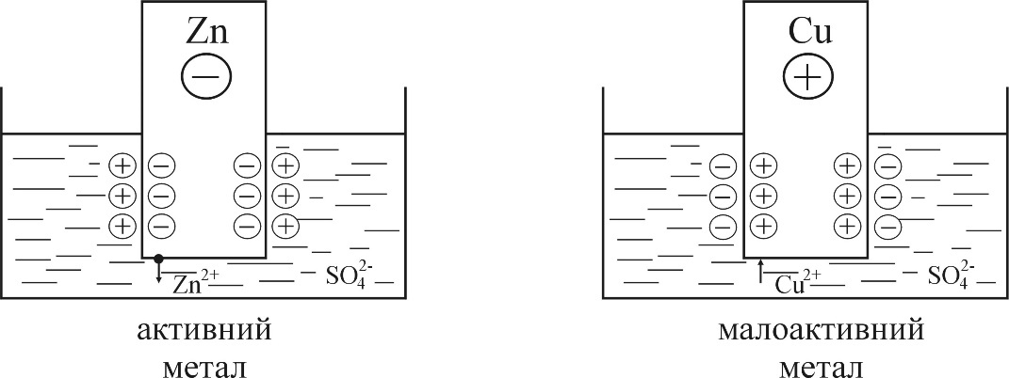

Потенціал кожного електрода залежить від природи металу, концентрації (активності) його іонів у розчині й температури. Залежність виражається рівнянням Нернста
$E=E_{0}+\frac{RT}{nF}\ln{C}$,
де Е – електродний потенціал металу, В; С – концентрація (активність) іонів металу, г- екв/л; Е₀ – електродний потенціал при концентрації іона, дорівнює одиниці; R – універсальна газова стала (8,316 Дж/град·моль); Т – температура, К; n – заряд іона металу; F – число Фарадея.
Стандартні електродні потенціали. Електродний потенціал є постійною величиною при даній температурі, якщо пластинка металу, опущена в розчин його солі з концентрацією (активністю) металу, дорівнює одиниці (С = 1). Такий потенціал є стандартним електродним потенціалом. Виходячи з рівняння Нернста при С = 1, одержимо Е = Е₀.
Безпосередньо виміряти величину потенціалу окремого електроду не можна. Її вимірюють відносно величини другого електроду. Частіше за все для цієї мети використовують стандартний водневий електрод.
Водневий електрод складається з платинової пластинки, вкритої платиновою черню (дрібнодисперсна платина). Електрод, занурений у водний розчин сірчаної кислоти з активністю іонів а = 1, омивається потоком газоподібного водню під тиском 1 атм. Величину потенціалу такого електрода умовно приймають за 0 при всіх значеннях температури.
При насиченні платинової пластинки воднем молекули його розпадаються на атоми, які адсорбуються на поверхні пластинки. З певним наближенням можна вважати, що електрод зроблений з твердого водню, який надалі веде себе як метал. На межі фаз встановлюється рівновага
1/2H₂ + H₂O H₃O⁺ + e–.
Коли стандартний водневий електрод з’єднується з електродом, який важче окислюється, ніж водень, на ньому протікає процес
H + H₂O – e– = H₃O⁺ (Li, K, Na).
При з’єднанні з електродом, який легше окислюється, протікає процес
H₃O⁺ + e– = H + H₂O (Cu,Au).
Якщо метал, занурений в розчин його солі з активністю іонів, що дорівнює 1, з’єднати зі стандартним водневим електродом, то одержимо гальванічний елемент, ЕРС якого легко виміряти. ЕРС, виміряна при 25ºС, і буде величиною стандартного електродного потенціалу досліджуваного металу (Е₀).
Ряд напруг металів (ряд стандартних електродних потенціалів)
Перебіг процесу електролізу характеризується не тільки кількістю електричного струму, але й напругою, тобто різницею потенціалів, при якій струм підводиться до електричної ванни. Мінімальна електрорушійна сила, що її треба прикласти ззовні, щоб на нерозчинних електродах розряджалась така кількість іонів, яка дала б можливість струму безперервно проходити через електроліт, називається потенціалом розкладання електроліту. Теоретично електроліз розпочнеться лише тоді, коли прикладена до ванни напруга перевищить теоретичну напругу розкладання хоча б на нескінченно малу величину. Теоретично напруга розкладання дорівнює алгебраїчній різниці рівноважних потенціалів анодної й катодної реакцій за даних умов.
Перетворення, які спостерігаються при електролізі й пов’язані з цим хімічні процеси, відбуваються на поверхні електродів, тому характер процесів і наслідки електролізу значною мірою залежать від матеріалу цих електродів. Для розкладання, наприклад, Н₂SO₄ між платиновим анодом і свинцевим катодом потрібно прикласти більшу напругу, ніж при застосуванні аноду й катоду з платини.
Розміщуючи метали в порядку зростання алгебраїчної величини їх стандартних електродних потенціалів (Е₀), одержують електрохімічний ряд напруг металів або ряд стандартних електродних потенціалів металів.
Наприклад:
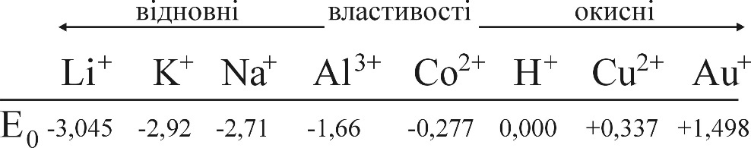

Такий ряд характеризує хімічні властивості металів. Величини стандартних електродних потенціалів кількісно характеризують відновлювальну здатність металів і окиснювальну здатність їх іонів.
Чим менша алгебраїчна величина потенціалу, тим вища відновлювальна здатність цього металу й тим нижче окиснювальна здатність його іонів. У цьому ряду Li – найсильніий відновник, а золото – найслабкіший. І навпаки, іон золота –найсильніший окисник, а іон літію – найслабкіший.
Кожен метал у ряду стандартних електродних потенціалів володіє здатністю витісняти всі наступні за ним метали з розчинів їх солей.
Усі метали з негативними стандартними електродними потенціалами (розміщені в ряду до водню) витісняють водень із розбавлених кислот і при цьому розчиняються в них.
Слід мати на увазі, що такий ряд застосовують тільки до водних розчинів і він характеризує хімічну активність металів лише в окисно-відновних процесах, які протікають у водному середовищі.
Ще одна важлива особливість: чим більша різниця стандартних електродних потенціалів у двох металів, тим більша ЕРС буде у гальванічного елемента, побудованого з них.
Гальванічний елемент. Якщо два різних метали занурити в розчин електроліту, то між ними виникає різниця потенціалів
Ме₁|Розчин електроліту|Ме₂.
Така схема називається гальванічним елементом. Виникнення різниці потенціалів між двома металічними електродами пояснюється різною здатністю металів віддавати катіони в розчин електроліту. Більш активний метал віддає електрон і окиснюється, а менш активний електрод відновлюється. При цьому від’ємним полюсом гальванічного елемента (анодом) є більш активний електрод, а позитивним (катодом) – менш активний.
На відміну від простих (первинних) гальванічних елементів, акумулятори є вторинними хімічними джерелами струму. Електроди акумулятора, занурені в розчин електроліту, поляризуються шляхом зарядки, тобто шляхом підведення ззовні електричної енергії, внаслідок чого вони набувають різного потенціалу.
Під час споживання електроенергії від акумулятора поляризація електродів знижується, при цьому відбувається розрядка акумулятора. Під час зарядки акумулятора електрична енергія перетворюється в хімічну, під час розрядки – хімічна енергія переходить в електричну.
Наприклад, свинцевий акумулятор містить свинцевий електрод (катод) і свинцевий електрод, вкритий шаром оксиду свинцю (анод). Електроди занурені в сірчану кислоту. У свинцевому акумуляторі реалізується гальванічний ланцюг:
(Катод) Pb | H₂SO₄ | PbO₂ (анод)
+ катод PbSO₄ +2 ē Pb⁰ + SO₄²⁻
– анод Pb²⁺ + 2H₂O - 2 ē PbO₂ + 4H⁺
Pb⁰+ PbO₂ + 4H⁺ + SO₄²⁻ → PbSO₄ + 2H₂O.
Принципова різниця в дії гальванічного елемента і електролізера в тому, що процеси, які протікають в ньому, мають протилежні напрямки. Гальванічний елемент – це джерело електричного струму, а електролізер – споживач електричного струму. В замкненому гальванічному елементі електрохімічні процеси окиснення й відновлення протікають мимовільно; в електролізері ці процеси відбуваються тільки під зовнішньою дією електричного струму, тобто мимовільно ці процеси не притікають.
В гальванічному елементі: негативний електрод – анод, позитивний – катод.
В електролізері, навпаки: негативний електрод – катод, позитивний – анод.
Позначення “негативний” і “позитивний” завжди відносяться до полюсів джерела струму: стосовно електролізера під позитивним і негативним електродами також розуміють відповідні полюси джерела струму, до яких під’єднаний електролізер.
Як у гальванічному елементі, так і в електролізері на негативному електроді створюється надлишок електронів, на позитивному електроді – нестача електронів.
Катод – електрод, через який потік електронів входить у гальванічний елемент або електролізер і на якому частинки відновлюються надлишком електронів.
Анод – електрод, через який потік електронів виходить із гальванічного елемента або електролізера і на якому частинки окиснюються внаслідок нестачі електронів.
Електроліз. Електроліз водних розчинів. Закони Фарадея.
Практичне застосування електролізу
У розчинах і розплавах електролітів є різнойменні по знаку іони (катіони і аніони), які знаходяться в хаотичному русі. Якщо в такий розчин або розплав, наприклад NaCl (Т_{пл} = 801ºС), занурити електроди й пропустити електричний струм, то катіони Na⁺ будуть рухатись до катода, а аніони Cl– до анода.
Досягнувши катода, іони натрію приймають від нього електрони і відновлюються.
Na⁺ + e– = Na↓,
а хлорид-іони Cl–, віддавши електрони аноду, окиснюються
2Cl– – 2e– = Cl₂↑.
У результаті на катоді буде виділятись металічний натрій, а на аноді – хлор.
Загальне рівняння електролізу хлористого натрію,
2NaCl $\underset{→}{електроліз}$ 2Na + Cl₂.
Електроліз – це окисно-відновний процес, який протікає на електродах при проходженні електричного струму через розчин або розплав електроліту.
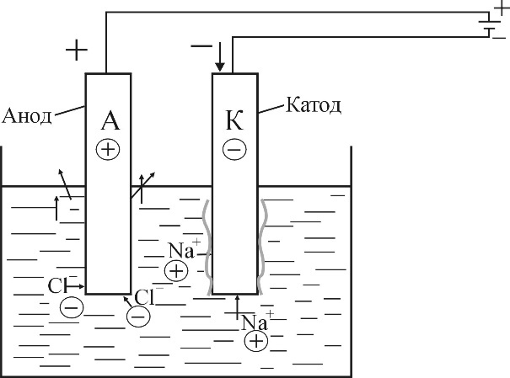 | Суть електролізу в тому, що за рахунок електричної енергії здійснюється хімічна реакція –відновлення на катоді й окиснення на аноді.  Відновлювальна й окиснювальна дія електричного струму в багато разів сильніша. ніж дія хімічних відновників і окисників. Так, наприклад, жодний хімічний окисник не може відняти у фторид-іона F– його електрон. Тому довгий час фтор не могли одержати у вільному стані. Забрати електрон у фторид-іона вдалось лише при електролізі розплавлених солей фтору (NaF).
Схема електролізу розплаву NaCl
Електроліз водних розчинів. Необхідно розрізняти електроліз розплавлених електролітів і розчинів. В останньому випадку в процесах можуть брати участь молекули води.
Розглянемо електроліз концентрованого водного розчину хлориду натрію на вугільних електродах. У цьому випадку в розчині знаходяться гідратовані іони Na⁺, Cl–, а також молекули води. При проходженні струму через розчин катіони Na⁺ рухаються до катода, а іони Cl– – до анода для відновлення іонів Na⁺ до катода слід прикласти потенціал, що дорівнює 2,714 В, а для відновлення молекул води – 0,41 В. Тому на катоді будуть відновлюватись молекули води, а не іони натрію
2H₂O + 2e– = H₂↑ + 2OH–,
а на аноді буде окиснюватись іон Cl–
Cl– – 2e– = Cl₂.
Іони ОН– будуть накопичуватись біля катода і разом з іонами Na⁺ утворюють NaOH.
Сумарне рівняння
2H₂O + 2NaCl $\underset{→}{електроліз}$ H₂ + Cl₂ + 2NaOH.
Характер реакцій у водних розчинах, що протікають на катоді, зумовлений положенням металу в ряду стандартних електродних потенціалів металів. Тут можливі три випадки:
1. Катіони металів, в яких стандартний електродний потенціал більший, ніж у водню, при електролізі практично повністю відновлюються на катоді (Cu, Ag, Hg, Pt, Au)
E_{x} > E_{н}.
2. Катіони металів із малою величною стандартного електродного потенціалу (від Li⁺ до Al⁺, включаючи Ba, Ca, Na, Mg) не відновлюються на катоді, а замість них відновлюються молекули води
E_{x} << E_{н}.
3. Катіони металів, які мають стандартний електродний потенціал менший, ніж у водню, але більший, ніж в алюмінію (від Mn²⁺ до Н, включаючи Zn, Cr, Fe, Co, Ni, Sn Pb), при електролізі на катоді відновлюються одночасно з молекулами води
E_{Al} < E_{x} < E_{н}.
Закони Фарадея
Залежність між кількістю речовини, що виділяється на електродах при електролізі і кількістю електричного струму, який пройшов через електроліт, визначається двома законами Фарадея. Згідно з першим законом, кількість речовини, що виділяється на електродах, прямо пропорційна кількості електричного струму, який пройшов через електроліт
m=A·Q,
де m – маса речовини; А – коефіцієнт пропорційності; Q – кількість електрики.
За другим законом, при проходженні однієї й тієї самої кількості електричного струму через різні електроліти кількість речовин, що виділяються на електродах, пропорційна хімічним еквівалентам цих речовин
m₁/m₂ = E₂/E₁.
Отже, для виділення 1 г-екв. будь-якої речовини потрібно витрати одну і ту саму кількість електричного струму: 96500 Кл, або 26,8 А·год (число Фарадея або 1 фарадей).
Обидва закони можна виразити формулою
,
де m – маса окисненої або відновленої речовини; Е – хімічний еквівалент речовини; Q – кількість кулонів електрики, яка пройшла через електроліт; F – число Фарадея.
Кількість речовини, що виділяється на електродах при проходженні через електроліт 1 А·год електричного струму, називають електрохімічним еквівалентом речовини; його визначають діленням величини хімічного еквіваленту на 26,8. Практично при електролізі виділяється менша кількість речовин, ніж за законом Фарадея. Це пояснюється тим, що частина електричного струму витрачається на побічні процеси.
До недоліків електрохімічних виробництв належить висока витрата енергії, що становить значну частку у собівартості виробів. Критеріями раціонального використання електричної енергії при електролізі є вихід за струмом і коефіцієнт використання енергії.
Знаючи практичний вихід речовини при електролізі й теоретично розраховану кількість за законами Фарадея, визначають коефіцієнт корисної дії електричного струму, або коефіцієнт використання струму
,
де m – практично добута кількість речовини, г; q – теоретично розрахована кількість речовини, г.
Це відношення, визначене у відсотках, називається виходом за струмом. Кількість речовини q обчислюється за законами Фарадея відповідно до кількості витраченого на електроліз електричного струму
,
де Е – хімічний еквівалент речовини; І – сила струму, в А; τ – час проходження струму, в год.
Тоді вихід за струмом (у відсотках) становитиме
.
Згідно з законами Фарадея, при електролізі кількість речовини, яка виділяється на електродах, не залежить від температури й концентрації розчину.
На відміну від звичайних хімічних реакцій, швидкість електрохімічних реакцій залежить не тільки від температури, концентрації реагуючих компонентів та каталізаторів, тобто факторів, що визначають швидкість хімічних реакцій, а і від різниці потенціалів електродів. Тому електрохімічні реакції можна визначити як такі, швидкість яких є функцією потенціалу. Отже, електрохімічні виробництва – це виробництва, в яких хімічні процеси відбуваються під дією постійного електричного струму.
Практичне застосування електролізу
Електроліз використовують:
1. Для захисту металічних виробів від корозії шляхом нанесення хрому, нікелю, міді, золота, срібла.
Гальванічним шляхом наносять покриття різної товщини на деталі складної конфігурації.
2. Наступна галузь електрохімії гальванопластика – це одержання точних металічних копій із різних предметів. Предмет вкривають воском, на який наносять тонкий шар графіту, роблячи його провідником струму. Графітовий катод опускають у ванну з розчином сульфату міді, анодом служить мідь. При електролізі мідний анод розчиняється, а на катоді осаджується мідь.
3. Електроліз використовується для очищення металів від домішок. Наприклад, рафінування міді ґрунтується на анодному її розчиненні. Анод – чорнова мідь – розчиняється, а на катоді, яким служить чиста мідь, наростає шар очищеної міді (99,97%).
4. Електролізом розплавів відповідних солей або гідроксидів одержують цілий ряд активних металів – літій, натрій, кальцій, магній. Тим же методом одержують рідкоземельні метали (лантаноїди).
Алюміній також одержують електролізом розплаву оксиду алюмінію в кріоліті (Na₂AlF₆). Оксид алюмінію має високу температуру плавлення і не проводить електричний струм, тому використовують розплав у кріоліті, який знижує температуру плавлення й робить розплав електропровідним.
Електролізом одержують велику кількість окисників: перманганат калію (KMnO₄), оксид марганцю (MnO₂), хлорну кислоту (HClO₄) та ін.

Розділ 8. Метали, класифікація металів та сплавів. Аморфний і кристалічний стан твердої речовини. Корозія металів і сплавів

Відомо, що речовини можуть знаходитись у трьох агрегатних станах: газоподібному, рідкому й твердому. Перші два стани речовини характеризуються безладним розміщенням частинок, сили взаємодії між якими недостатні для утримання частинок на одному місці. Тому в таких речовинах відсутня певна форма. Тверді тіла, на відміну від рідких і газоподібних, мають певну, самостійну форму й зберігають її незалежно від положення, в якому знаходяться. Частинки твердої речовини зв’язані одна з одною й не можуть переміщуватись із місця на місце. Правда, деякий рух має місце і у твердих речовинах, але тут воно має характер незначних коливань навколо певних точок.
Більшість твердих речовин має кристалічну будову, наприклад цукор, сірка, метали, сіль. На зламі таких речовин добре видно розміщені під різними кутами грані кристали. Серед твердих речовин є й такі, на зламі яких не можна виявити жодних ознак кристалів, наприклад скло, смола, клей. Такі речовини називають аморфними (тобто безформними).
Відмінності між кристалічними і аморфними речовинами особливо різко проявляються в їх відношенні до нагрівання. Кристалічна речовина плавиться при строго визначеній температурі і при тій же температурі переходить із рідкого у твердий стан. Аморфна речовина поступово розм’якшується, починає розтікатись і потім стає рідкою. При охолодженні так само поступово твердіє. Встановити момент переходу аморфної речовини в рідкий стан неможливо.
Внутрішня будова аморфних речовин подібна до будови рідких речовин і характеризується безладним розміщенням молекул. Тому зараз аморфні речовини розглядають як рідини, густина яких значно зростає при охолодженні. Твердими вважають тільки кристалічні речовини.
Ізоморфізм. Ряд речовин, близьких за хімічною природою, хоч і різних за складом, утворюють кристали однакової форми, які характеризуються майже однаковими константами просторових граток. Такі речовини називають ізоморфними (тобто ті, які мають однакову форму), а саме явище – ізоморфізмом.
Характерною особливістю ізоморфних речовин є їх здатність сумісно викристалізовуватись із розчину з утворенням змішаних кристалів. Останні містять перемінні кількості взятих речовин, які залежать від того, скільки кожної з них знаходилось у розчині. Прикладом ізоморфних речовин можуть служити різні галуни – подвійні солі сірчаної кислоти, які містять один одновалентний і один тривалентний метал. Оскільки змішані кристали однорідні, хоча мають змінний склад, то їх називають також твердими розчинами.
Приклади: KAl(SO₄)₃·12H₂O, KClO₄, KMnO₄, MgSO₄·7H₂O, NiSO₄·7H₂O.
Поліморфізм. Протилежне явище, коли одна й та ж речовина в залежності від умов характеризується в різних формах, називається поліморфізмом, а речовини, які володіють такими властивостями, поліморфними. Кожна кристалічна форма поліморфної речовини стійка лише в певних межах температури й тиску.
Прикладом поліморфної речовини може бути сірка. При повільному твердінні розплавленої сірки одержують довгі голчасті кристали моноклінної системи. Вони можуть існувати при температурі вище за 96ºС, а при нижчих температурах поступово перетворюються в кристали ромбічної системи, з яких і складається природна сірка.
Ще одна властивість кристалів – це анізотропія або векторіальність властивостей. Іншими словами, їх властивості (міцність, теплопровідність) неоднакові в різних напрямках. Якщо кристал має, наприклад, пошарову будову, то мінімальне розширення при нагріванні спостерігається вздовж шару, максимальне – перпендикулярно напрямку шарів. Приклади показують, що анізотропія зумовлена особливостями внутрішньої будови кристалів.
Метали, металічний зв’язок. Внутрішня будова металів
Для всіх металів (крім ртуті) характерний твердий агрегатний стан. Твердість і тугоплавкість їх різна і зумовлена міцністю просторової кристалічної гратки.
До фізичних властивостей металів належить електропровідність, теплопровідність, пластичність, густина. За магнітними властивостями розрізняють діамагнітні метали (які виштовхуються з магнітного поля). До них належить мідь, срібло, золото, цинк, кадмій, ртуть.
Парамагнітні (які втягуються магнітним полем) – це хром, молібден, вольфрам, марганець, реній, платина та ін.
Залізо, кобальт, нікель володіють феромагнетизмом, тобто особливо високою магнітною сприйнятливістю.
Хімічні властивості металів зумовлені особливостями будови їх атомів: порівняно великими розмірами ядра і слабким зв’язком електронів з ним. Звідси характерна хімічна властивість металів – їх відновлювальна властивість – здатність атомів легко віддавати валентні електрони.
Розглянемо внутрішню будову металів. У вузлах просторової решітки металу правильно розміщені позитивно заряджені іони, а між ними рухаються вільні електрони – електронний газ. Переходячи від одного іона до іншого, вони ніби здійснюють зв’язок між іонами й перетворюють кристал металу в одне ціле. Іони в кристалі розміщені щільно й компактно. Виявлено, що іони розміщуються в кристалах за способом найбільш щільної “упаковки” куль однакового діаметра.
Розрізняють три основних типи кристалічних граток металів: об’ємноцентрована – кубічна гратка щільної упаковки – характерна для натрію, калію, заліза, хрому та ін.; 2 – гранецентрована кубічна гратка щільної упаковки – характерна для кристалів кальцію, алюмінію, міді, нікелю, срібла, золота та ін.; 3 – гексагональна гратка щільної упаковки – берилій, магній, кадмій, цинк.
Внутрішня будова металів пояснює їх загальні властивості. Пластичність зумовлена легкістю зміщення одних шарів іонів відносно інших без розривів. Але для сплавів, які складаються з іонів різного діаметра, це вже не характерно. Пластичність втрачається також після механічної обробки (кування), яка порушує правильну будову кристалів.
Велика електропровідність металів зумовлена присутністю в кристалах вільних електронів, які цілеспрямовано переміщуються при накладанні електричного поля. При нагріванні коливальний рух іонів збільшується, що затрудняє переміщення електронів і веде до зниження електропровідності. При охолодженні електропровідність зростає й поблизу абсолютного нуля переходить у надпровідність.
Висока теплопровідність металів також пов’язана з наявністю вільних електронів, які здатні переносити тепло від нагрітих шарів кристала до холодних.
Метали (як провідники першого роду) відрізняються високою електронною провідністю. Для діелектриків, навпаки, характерні жорстка локалізація валентних електронів біля атома, низькі значення електропровідності. Діелектрики (алмаз, силікати, слюда, полімерні матеріали) мають ізолюючі властивості. У напівпровідників електропровідність займає середнє положення між металами й діелектриками.
У напівпровідників, на відміну від металів, із підвищенням температури провідність зростає. Електропровідність напівпровідників зростає також при наявності домішок (на відміну від металу), при наявності дефектів у будові кристалічних решіток, а також під дією світла й різного роду випромінювання.
Властивості металів. Основною хімічною властивістю металів є здатність їх атомів легко віддавати свої валентні електрони й переходити в позитивно заряджені іони. Типові метали ніколи не приєднують електронів, їх іони завжди заряджені позитивно.
Легко віддаючи електрони під час хімічних реакцій, типові метали є відновниками. Здатність до віддачі електронів виявляється в окремих металів не в однаковій мірі. Метал тим активніший, чим легше він віддає електрони. Витіснення одних металів з їх сполук іншими металами демонструється рядом напруг.
Для найбільш важливих металів ряд напруг має наступний вигляд:

зменшення хімічної активності нейтральних атомів
зменшення здатності іонів до приєднання електронів
У цьому ряду розміщений і водень, оскільки він може витісняти деякі метали з розчинів їх солей і у свою чергу витісняється багатьма металами з розчинів кислот.
Металічні сплави. Сплави – системи, які складаються з двох або кількох металів. У техніці сплави використовують більш широко, ніж чисті метали. Розрізняють кілька типів сплавів за основним компонентом:
1. чорні сплави (сталь, чавун);
2. кольорові сплави на основі міді (бронза, латунь);
3. легкі сплави (дюралюміній, мангалій та ін.);
4. благородні й рідкісні сплави, основними компонентами яких є платина, золото, срібло, ванадій, молібден і т. ін.
Властивості сплавів. Сплави зберігають добру електропровідність, теплопровідність та інші властивості, притаманні металам. Але їх властивості не визначаються як середнє арифметичне властивостей компонентів. Навпаки, температури плавлення сплавів нижчі, ніж у вихідних металів. Наприклад, сплав Вуда плавиться при 75ºС, а температура плавлення найбільш легкоплавкого компонента – олова – 232ºС.
Сплави, як правило, більш тверді ніж, вихідні метали. Наприклад, твердість латуні 150 умовних одиниць, а вихідних компонентів – міді й цинку – відповідно 40 і 50.
Питомий електричний опір сплавів також більший, ніж у вихідних металів. Наприклад, у ніхрому 110·10⁻⁶ Ом·см, а у його складових хрому і нікелю 15·10⁻⁶; 7·10⁻⁶ відповідно.
Типи сплавів. Розчинення розплавлених металів один в одному аналогічно змішуванню рідин, тому розрізняють кілька типових випадків сплавлення металів.
1. Метали не розчиняються один в одному й не взаємодіють хімічно не тільки у твердому, але і в розплавленому стані (як масло і вода). Відбувається їх розшарування. Це має місце в системах цинк – свинець, залізо – свинець, алюміній – натрій і т. ін. Одержаний сплав являє собою механічну суміш із кристалітів обох вихідних компонентів.
2. Метали змішуються один з одним в будь-яких співвідношеннях (як спирт у воді). При кристалізації взаємна розчинність зберігається й утворюються однорідні кристали. Це характерно для металів з однотипними кристалічними решітками і які мають близькі радіуси атомів. Наприклад, срібло – золото, платина – золото, мідь – нікель і т .ін. При кристалізації таких розплавів одержуються так звані тверді розчини. Порівняно з вихідними компонентами вони більш тверді і хімічно стійкі, але пластичні й електропровідні.
3. Розплавлені метали змішуються один з одним в будь-яких співвідношеннях, але при кристалізації не утворюється однорідного твердого розчину. Розчинність металів в твердому стані обмежена й отримується маса, яка складається з дрібних кристалів вихідних компонентів. Наприклад, олово – свинець, кадмій – вісмут, срібло – свинець.
4. При сплавленні металів відбувається їх хімічна взаємодія, утворюється хімічна сполука. Наприклад, NaSn₄, NaHg₄, FeAl, CoAl і ін. Такі сполуки, утворені металами, називають інтерметалами (тобто міжметалами). Склад їх не відповідає уявленням про валентність. Це сполуки зі змінним складом.
Внутрішня структура сплавів. Кристалічна структура сплавів різна у неоднорідних і однорідних сплавів.
1. Неоднорідні сплави найчастіше – механічні суміші вихідних металів або конгломерати з різних твердих розчинів.
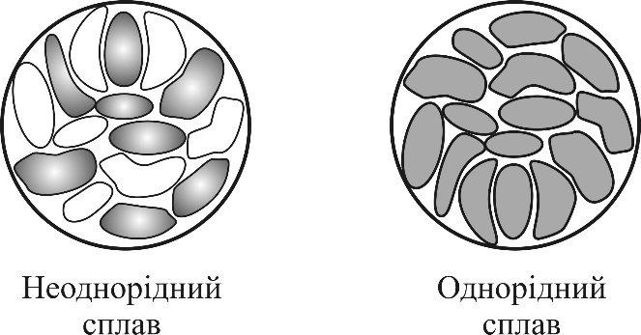
2. Однорідні сплави – це тверді розчини металів один в одному, інтерметалічні сполуки, тверді розчини інтерметалідів у металах.
Кристалічні гратки твердих розчинів неоднорідні. Існують тверді розчини заміщення й проникнення.
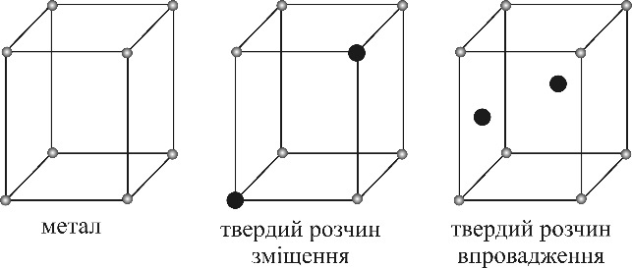
Тверді розчини заміщення – коли у вузлах кристалічної решітки металу-розчинника поступово входять іони розчиненого металу.
Класифікація металів і сплавів
Сталі класифікують за хімічним складом, структурою, методом виплавки, призначенням і якістю. Найважливішою ознакою класифікації є хімічний склад.
За хімічним складом сталі поділяють на вуглецеві, леговані. Вуглецеві за кількістю вуглецю поділяються на низьковуглецеві (до 0,3%), середньовуглецеві (0,3-0,6%) і високовуглецеві (більше 0,6%).
Вуглецеві конструкційні сталі, у залежності від призначення поділяють на три групи: А, Б, В, крім того, сталь кожної групи поділяються на категорії: 1, 2, 3... і т.д. Існують наступні марки сталей:
А – Ст0, Ст1, Ст2, Ст3, Ст4, Ст5, Ст6 (7 кат.)
Б – БСт0, БСт1, БСт2, БСт3, БСт4, БСт5, БСт6 ( кат.)
В – ВСт1, ВСт2, ВСт3, ВСт4, ВСт5 (6 кат.)
Вуглецева якісна конструкційна сталь випускається багатьох марок. Наприклад, марок 10, 20, 25... 85, в яких вміст вуглецю 0,1; 0,2; 0,25;... 0,85%.
Легованими конструкційними сталями називають сталі, в яких вводяться легуючі хімічні елементи (вольфрам, нікель, хром, ванадій тощо) для одержання заданих властивостей:
Розрізняють низьколеговані (до 2,5%), середньолеговані (2,5-10%), високолеговані (більше 10%). Легуючі хімічні елементи в сталях позначаються буквами: В – вольфрам, Н – нікель, Х – хром, М – молібден, К – кобальт, Г – марганець, С – кремній, Ю – алюміній. Цифри, які стоять перед буквеним позначенням, показують середнє значення вуглецю в сталі в сотих частках процента, а цифри після букв – вміст легуючого елемента в цілих одиницях. Наприклад, сталь 30 Х13 містить 0,3% вуглецю і 13% хрому.
Матеріали зі спеціальними властивостями. У зв’язку зі швидким ростом приладобудування, електротехнічної промисловості широко стали використовуватись прецизійні сплави, які характеризуються точним хімічним складом, високим ступенем очищення від шкідливих домішок. Переважну більшість прецизійних сплавів одержують на основі заліза, кобальту, міді, нікелю й ніобію. Їх можна поділити на 3 основні групи:
1. Сплави, які не змінюють суттєво своїх фізичних і фізико-механічних властивостей при зміні зовнішніх умов (мех. навантаження, вібрація, температура, електричні і магнітні фактори). До них належать константан, манганін, інвар і т. ін.
2. Сплави, які різко змінюють свої властивості при дії на них зовнішніх факторів: пермалої, магнітострикційні матеріали, сплави для пружин.
3. Сплави з заданими фізико-механічними властивостями (наприклад, ковар, платиніт, надпровідні сплави).
Інструментальні матеріали. До них належать вуглецеві інструментальні сталі, леговані й швидко ріжучі сталі, тверді (металокерамічні сплави). До них висувають особливі вимоги. Вони повинні мати велику твердість, достатню в’язкість для опору ударним навантаженням, вони мають бути термостійкі.
Вуглецеві інструментальні сталі є якісними високо вуглецевими сталями з вмістом вуглецю від 7 до 1,2%. Вони мають відносно низьку теплостійкість. Після нагрівання до температури 200-250ºС твердість таких сталей різко падає і інструмент втрачає свої ріжучі властивості. Випускаються марки У7А, У8А, У9А, У12А. З них виготовляють інструменти, які працюють із малими швидкостями різання: ножовочні, полотна, напилки, плашки, мітчики, ручні розвертки.
Леговані інструментальні сталі. Вводять легуючі хімічні елементи (вольфрам, ванадій, нікель, хром, молібден). Їх теплостійкість зберігається до температури 300-500ºС. Леговані інструментальні сталі використовують для інструмента з обробки матеріалів з малими та середніми швидкостями. Це сталі: хромовольфрамомарганцева (ХВГ), хромомарганцева (ХГ), хромокремнієва (9ХС).
Швидкоріжучі сталі складають особливу групу високолегованих інструментальних сталей, які мають високу теплостійкість до температури 600-650ºС. Найпоширенішими є сталі Р18, Р12, Р8М3, які містять хром, ванадій, вольфрам, молібден. Високу теплостійкість сталям забезпечує вольфрам (Р).
Тверді металокерамічні сплави мають теплостійкість 900-1000ºС і підвищену зносостійкість. Основний недолік – велика крихкість (мала в’язкість), що робить їх непридатними для інструмента, який працює з ударними навантаженнями.
Одержують їх із зерен порошків карбідів металів вольфраму, титану, танталу методом порошкової металургії шляхом пресування з порошком кобальту при температурі 1400-1500ºС. Кобальт служить зв’язуючим елементом. Тверді сплави припаюють до держаків, виготовлених із конструкційних або інструментальних сталей.
Наприклад: вольфрамові сплави ВК2 (2% кобальту), ВК3, ВК6 і т.п.; титан-вольфрамові Т30К (30% карбіду титану, 4% кобальту, 66% карбіду вольфраму).
Чавуни. Розрізняють сірий чавун, у структурі якого вуглець знаходиться у вигляді графіту, і білий, в якому вуглець знаходиться у вигляді цементиту.
Найбільше використання одержали сірі чавуни, які містять 2,4-3,8% вуглецю. Вони мають добрі ливарні якості (рідкотекучість). Маркуються двома буквами СЧ і двома двозначними цифрами, перша з яких показує межі міцності при розтягуванні, друга – при згинанні, наприклад СЧ 12-18.
При тривалому нагріванні СЧ одержують ковкий чавун КЧ, який може працювати при великих навантаженнях (ступиці, крюки, скоби). Білий чавун має велику твердість, він крихкий, тому використовується, в основному, як переробний матеріал для одержання ковкого чавуну.
Високоміцний чавун (ВЧ) модифікований одержують при плавці з присадкою модифікаторів, наприклад магнію. З них виготовляють деталі ковальсько-пресового обладнання та інших деталей, які витримують великі навантаження.
Кольорові метали і сплави. Найширше використовуються сплави на основі міді, алюмінію, магнію. В чистому вигляді ці метали в промисловості не використовуються.
Мідь є основою важливих сплавів – латуні й бронзи.
Сплави міді з цинком – латуні, а сплави міді з оловом, алюмінієм, берилієм – бронзи.
Латуні маркуються буквою Л і цифрами, які вказують процентний вміст у них міді Л63 (63% міді). Стандартом передбачено випуск ряду марок латуні: Л59, Л62, Л63, Л68. Для кращої обробки різанням у латунь додають 1,0-2,0% свинцю (ЛС59 – 1), а для підвищення корозійної стійкості – до 2,5% олова.
Існують спеціальні латуні: алюмінієва ЛА77-2, алюмінієво-залізні ЛА3 60-1-1, марганцева ЛМцА57.
Бронзи найбільш поширені: ливарні, олов’яні, які містять менше 6% олова; олов’яні бронзи, які місять більше 6% олова і обробляються тиском. Наприклад БрОЦ4-3, БрОЦ4-4-2,5. Використовуються для виробництва втулок, вкладишів підшипників і т.п.
Значне поширення одержали безолов’яні бронзи, тобто сплави міді з алюмінієм, свинцем, нікелем, берилієм та іншими компонентами. Ці бронзи використовують для виготовлення антифрикційних деталей і арматури.
Широко використовуються сплави міді з нікелем – мельхіор, інколи з додаванням заліза і марганцю. Стійкий до морської води, розчинів солей, органічних кислот. Використовують у суднобудуванні, для виготовлення монет, медичного інструмента.
Нейзільбер – сплав міді, цинку й нікелю (інколи з кобальтом), має високу міцність і корозійну стійкість. Використовується у виробництві точних приладів, годинників.
Дюралюміній – сплави алюмінію з кремнієм, магнієм, міддю (Д1, Д6, Д16, Д18). Має високі механічні властивості.
Друга група сплавів, що деформуються, – це сплави на основі алюміній-мідь-кремній із додаванням магнію й марганцю (АК1, АК6, АК8). Мають добру пластичність у гарячому стані.
Ливарний дюралюміній маркується буквами АЛ. Кращим ливарним сплавом є силумін (алюміній-кремній), з якого виготовляють деталі й корпуси приладів і агрегатів.
Корозія металів і сплавів, технології захисту від корозії
Корозія – це процес руйнування металу в результаті дії навколишнього середовища.
На відміну від корозії металу ерозія – це руйнування його поверхні під впливом механічної дії (наприклад води, піску). Корозія може протікати в газах, повітрі, воді, розчинах електролітів, органічних розчинниках. Корозія являє собою окисно-відновний процес, що протікає на межі поділу фаз.
Основні види корозії металів визначаються характером руйнування:
1. Загальна корозія руйнує всю поверхню металу.
2. Місцева корозія захоплює локальну ділянку, а більша частина поверхні не піддається корозії.
3. Інтеркристалічна (міжкристалічна) корозія проникає в глибину по межі зерен металу.
4. Вибіркова (селективна) – у сплаві руйнується один компонент.
5. Підповерхнева корозія починається з поверхні і потім руйнує підповерхневі шари металу.
За механізмом протікання розрізняють два типи корозії – хімічну й електрохімічну.
Хімічною корозією називають руйнування металу шляхом окиснення його в зовнішньому середовищі без виникнення електричного струму в системі. В цьому випадку відбувається взаємодія металу зі складовими частинами середовища, з газами й неелектролітами. Наприклад, газова корозія: окиснення металу киснем повітря з утворенням оксидів різного ступеня окиснення. У випадку заліза і особливо при нагріванні утворюються наступні оксиди FeO, Fe₂O₃, F₃O₄. Оксиди не захищають залізо від подальшого окиснення, оскільки вони мають пористу структуру.
У деяких металів поверхня пасивується і процес корозії значно сповільнюється. До таких металів належить алюміній, на поверхні якого завжди є оксидна плівка. Товщина її 10⁻⁵ мм, вона не проводить електричний струм і плавиться при 2050ºС.
Практично важливе значення має процес корозії заліза в атмосферних умовах при звичайних температурах. Корозія заліза інтенсивно протікає у вологому повітрі й особливо при вологості більше 65%. Цю межу називають критичною відносною вологістю.
Чисті метали в більшості випадків не піддаються корозії. Навіть такий метал, як залізо, в чистому вигляді не кородує. Однак технічні метали завжди містять різні домішки інших металів, що створює сприятливі умови для корозії. Ще одним фактором є наявність вологи на поверхні металу. При наявності вищеназваних факторів виникає електрохімічна корозія.
Електрохімічна корозія – це руйнування металу в середовищі електроліту з виникненням всередині системи електричного струму. В цьому випадку поряд із хімічними процесами (віддавання електронів) протікають і електричні (перенесення електронів від однієї ділянки до іншої).
Як приклад розглянемо корозію заліза в контакті з міддю в розчині електроліту – соляної кислоти. При такому контакті виникає гальванічний елемент
(–) Fe |HCl| Cu (+).
Більш активний метал – залізо посилає електрони атомам міді й переходить у розчин у вигляді іонів Fe²⁺, утворюючи з хлорид-іонами хлорид заліза (ІІ).
Іони водню рухаються до міді (катода), де приймають електрони й розряджаються. При роботі гальванічної пари Fe/Cu в електроліті HCl відбувається воднева деполяризація катода й виділяється водень.
У нейтральному електроліті, наприклад NaCl, відбувається киснева деполяризація катода і водень не виділяється.
Таким чином, у залежності від рН середовища процес корозії буде протікати по різному: в кислому середовищі буде виділятись водень, у нейтральному й лужному – водень не виділяється і іони ОН– будуть з’єднуватись з іонами Fe²⁺, утворюючи Fe(OH)₂.
Гідроксид заліза (ІІ) в присутності води й кисню переходить у Fe(OH)₃
4Fe(OH)₂ + H₂O + O₂ = 4Fe(OH)₃
Fe(OH)₃ → FeOOH + H₂O
Отже, при електрохімічній корозії потік електронів спрямований від більш активного металу до менш активного. На менш активному металі відбувається зв’язування електронів, а більш активний – розчиняється (кородує).
Швидкість корозії зростає, якщо метал повністю занурений в електроліт або поперемінно змочується й висихає.
До важливих випадків електрохімічної корозії належать: атмосферна корозія, ґрунтова корозія та корозія під дією електричного струму.
Методи захисту від корозії досить різноманітні. Найважливішими з них є:
1. Захисні поверхневі покриття. Вони ізолюють метал від зовнішнього середовища й можуть бути як металічними (цинк, олово, нікель, хром), так і неметалічними (лаки, фарби, емалі).
Металічні покриття часто наносять гальванічним шляхом. При такому методі захисту можливі два випадки: катодного й анодного покриття, наприклад заліза.
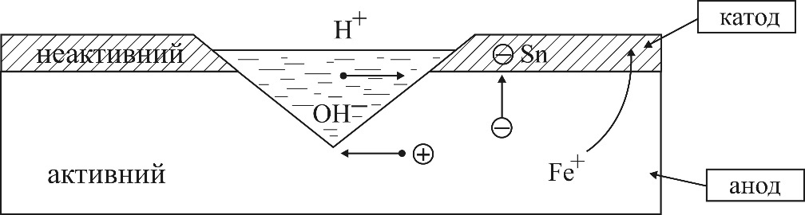
У випадку катодного покриття залізо вкривають менш активним металом – оловом. Олово само по собі стійке й добре захищає метал, доки шар його на залізі суцільний. При порушенні цілісності олов’яного покриття утворюється гальванічна пара, в якій олово є катодом, а залізо – анодом. Потік електронів прямує від більш активного Fe до олова й тут розряджає іони водню. Сталь (залізо) посилає іони заліза в розчин і руйнується. Утворюється Fe(OH)₂. Отже, в місці пошкодження лужена сталь іржавіє набагато швидше, ніж нелужена.
Інакше протікає корозія, якщо залізо вкрите цинком (анодне покриття). Цинк більш активний метал і електрони переходять від нього до заліза.
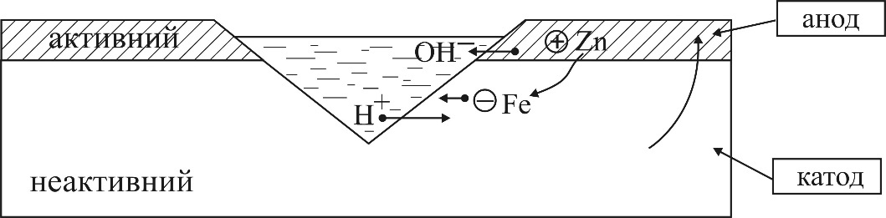
Цинк розчиняється, віддаючи іони в розчин, а на залізі розряджаються іони водню й залізо залишається захищеним. Захист діє доти, доки не розчиниться весь цинк.
Тому для захисту від корозії доцільніше вкривати поверхню металу шаром більш активного металу.
2. Електрохімічні методи (протекторний метод, електрозахист).
У промисловості часто використовують так званий протекторний захист. Він можливий у тих випадках, коли конструкція знаходиться в середовищі електроліту (морська, ґрунтова вода). Для виконання такого захисту використовують спеціальний анод – протектор (старі залізні деталі, магнієві сплави) з більш електровід’ємним потенціалом, ніж метал, що захищається. Протектор з’єднують із конструкцією провідником. При цьому протектор буде руйнуватись, запобігаючи цим самим корозії конструкції.
Електрозахист відрізняється від протекторного тим, що конструкція, яку захищають, приєднується до катода зовнішнього джерела електрики, а шматок старого металу (балка, рейка) – до анода. Підтримуючи постійну оптимальну напругу сповільнюють корозію конструкції (газо-, нафтопроводи, вишки, маяки і т. ін.).
Легування. До складу сталі вводять до 12% хрому й одержують нержавіючу сталь, яка стійка до корозії. Підсилюють антикорозійні властивості сталі домішки нікелю, кобальту, міді. В цьому випадку збільшується здатність сплавів до пасивації.
Метод інгібіторів. Для сповільнення корозії металу в електроліт вводять речовини, які сповільнюють корозію (інгібітори). Інгібітори широко використовуються для сповільнення корозії в системах оборотних вод, при хімічній обробці (очистці) парових котлів від накипу, при зберіганні й транспортуванні кислот у сталевій тарі.

Розділ 9. Виготовлення нерозбірних з’єднань
Зварювання – це технологічний процес одержання нерозбірних з’єднань, які характеризуються неперервністю структур – неперервним структурним зв’язком

За допомогою технологічного процесу виготовляються всі основні конструкції гідротехнічних споруд, парових і атомних електростанцій, мости, кораблі, автомобілі, ракети.
Різноманітність зварних конструкцій і властивостей матеріалів, металів спонукають використовувати різні способи зварювання. Для зварювального нагрівання й формування зварювального з’єднання використовують: енергію дугового розряду, перетворену в теплову, енергію електронного променя, квантових генераторів; хімічну енергію горіння; механічну енергію; ультразвукову енергію.
Завдання зварювальної операції є одержання механічно нерозбірних з’єднань, які за властивостями подібні до зварюваного матеріалу.
У металах, які належать до кристалічних твердих тіл, внутрішні зв’язки визначаються єдиним енергетичним полем іонізованих атомів і рухомих електронів. Для одержання у зварному з’єднанні таких самих енергетичних зв’язків, які є в металі, необхідно межові шари однієї деталі наблизити до межових шарів іншої деталі на такі відстані, при яких між ними виникає єдине енергетичне поле.
Зблизити поверхні на відстань, достатню для встановлення енергетичних зв’язків між окремими частинами, можна двома методами:
– застосуванням зовнішньої сили достатньої величини;
– підвищенням температури.
Деякі метали, зокрема пластичні метали (алюміній, мідь, свинець), і деякі сплави здатні утворювати зварні з’єднання без зовнішніх джерел тепла в результаті сумісного пластичного деформування частин.
Інші матеріали, багато металів здатні утворювати зварні з’єднання при пластичній деформації тільки при підвищених температурах. Ряд матеріалів можуть бути зварені при доведенні деякого їх об’єму до розплавленого стану.

Основні способи зварювання плавленням (термічні способи)

Електричне дугове зварювання. Використовується найбільш широко. У залежності від матеріалу, його товщини, конструкції виробу використовують різні види електрозварювання.
При зварюванні конструкцій із вуглецевих і низьколегованих сталей використовують ручне дугове зварювання електродами з товстим покриттям, автоматичне і напівавтоматичне зварювання під флюсом, зварювання у вуглекислому газі.
При зварювання конструкцій із високолегованих сталей, кольорових металів і сплавів на їх основі використовують аргонне дугове зварювання.
Ручне дугове зварювання товстопокритими електродами – найпоширеніший метод зварювання.
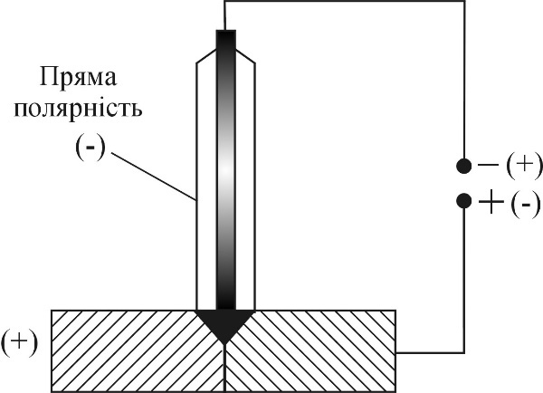
Живлення дуги здійснюється від зварювального генератора постійним струмом або від зварювального трансформатора змінним струмом. Електрод являє собою металевий стрижень, вкритий обмазкою (електродне покриття). Склад покриття разом із стрижнем, який плавиться, забезпечує захист від окиснення й азотування шва металу, виконує легування наплавленого металу для надання йому необхідних механічних властивостей, а також стабілізує горіння дуги. При живленні дуги постійним струмом може використовуватись пряма або обернена полярність підключення.
Пряма полярність – негативний полюс джерела струму, під’єднаний до електрода, позитивний – до виробу. Обернена полярність – плюс на електрод, мінус на виріб. Для більшості марок електродів рекомендується обернена полярність.
Ручне дугове зварювання вугільним електродом дугою прямої або побічної дії
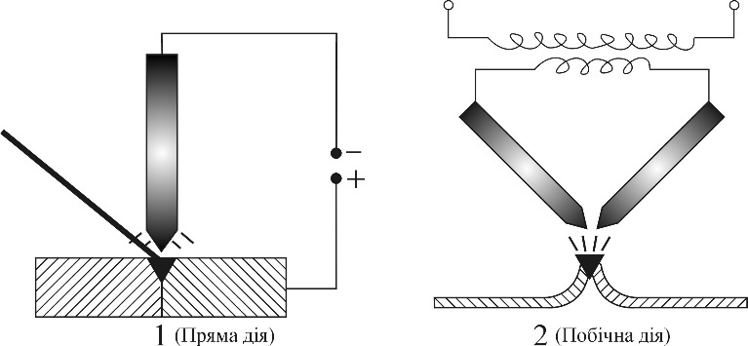
1. Використовується при зварюванні тонколистової вуглецевої сталі, деяких кольорових металів і сплавів на їх основі. Зварювання здійснюється постійним струмом прямої полярності. Використовується присадний прут (стрижень).
2. Використовується для зварювання тонкого металу (сталь, кольорові метали, сплави). Зварний шов утворюється за рахунок розплавлення відбортованих кромок. Присадні стрижні не використовують.
Автоматичне й напівавтоматичне зварювання під флюсом
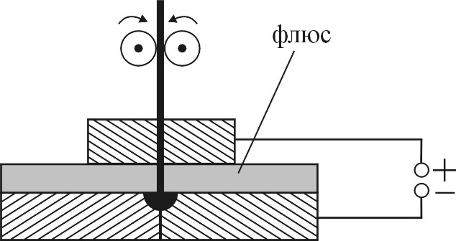

Використовується при зварювання вуглецевих низьколегованих і деяких сортів високолегованої сталі.
При зварюванні дуга горить в шарі розплавленого флюсу, який товстим шаром (40-60 мм) вкриває стик зварюваних деталей. Внаслідок того, що дуга при горінні закрита флюсом, то густину струму можна значно збільшити (в декілька разів) без небезпеки розбризкування металу.
Цим визначається значне збільшення продуктивності процесу такого типу зварювання. Таким методом можна зварювати масивні деталі в стик, не готуючи спеціально скоси й відбортовки.
Недоліком є те, що зварювання необхідно здійснювати в горизонтальному положенні або при дуже невеликих нахилах (не більше 7º). В іншому випадку розплав буде витікати.
Аргонно-дугове зварювання вольфрамовим електродом
Використовується спеціальний пальник із вольфрамовим електродом, який розміщений у центрі сопла. Через сопло подається інертний газ аргон. Газ, що витікає з сопла, відтісняє повітря й надійно захищає шов, електрод, зварювальну ванну від окиснення й азотування. Якщо виникає необхідність, то в дугу подають присадний стрижень такого ж або близького до складу металу, що зварюється. Температура дуги у вільно витікаючому струмені аргону складає 5700ºС.
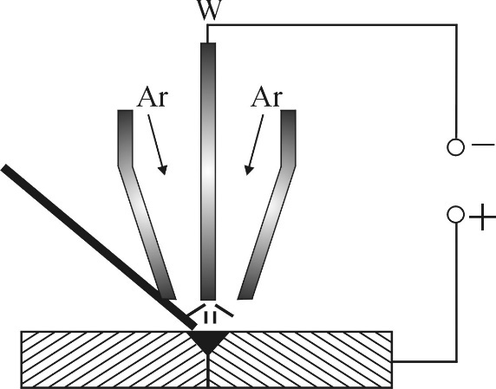

Оскільки метод дозволяє надійно захистити шов і зварювальну ванну від кисню й азоту, то його використовують для зварювання металів, які мають велику спорідненість із газами повітря (титан, цирконій, алюміній, магній), тобто хімічно активні, або для зварювання корозійностійких сталей.
Якщо деталі мають складну конфігурацію й струмінь аргону не може забезпечити захист шва, тоді використовують аргонні камери. Зварювання в камерах можуть здійснювати автомати з дистанційним управлінням або оператори (зварювальники) через герметичні рукави.
Якщо виріб має великі розміри, то зварювання проводять у так званій населеній камері. Зварювальник входить у камеру в спеціальному скафандрі через шлюз. Камера заповнена аргоном. Вивантажують зварені деталі також через спеціальні шлюзи.
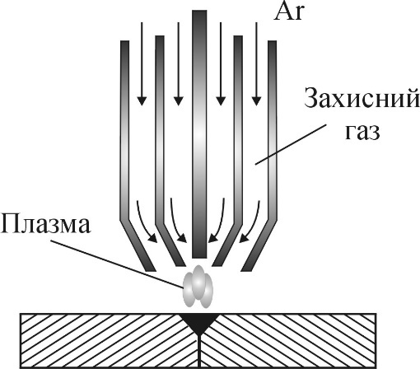
Плазмове зварювання – це різновид аргонно-дугового зварювання. На відміну від попереднього методу, де дуга вільно горить між електродом і виробом у струмені аргону, при плазмовому зварюванні дуга стискається струменем газу, який витікає з тонкого сопла плазмотрона. Стискування дуги спричиняє підвищення її температури (14700-24700ºС). Внаслідок цього зростає і ступінь іонізації газу, що у свою чергу створює більш високу ефективність локального нагрівання зварюваного металу. Крім плазмоутворюючого газу, через плазмотрон подають також захисний газ, який забезпечує надійний захист зони зварювання від повітря.
Лазерне зварювання. Використовують газові СО₂-лазери неперервної дії, в яких робочим тілом служить суміш СО₂, N₂, He. Промені фокусуються оптичною системою й спрямовуються на зварювані об’єкти. Перевагою лазерного зварювання є можливість здійснювати процес як у вакуумі, так і в захисних газах, що дозволяє отримувати високоякісні з’єднання.
Газове зварювання (газокисневе). Кромки зварюваних деталей нагріваються до розплавлення теплом екзотермічної реакції згорання ацетилену. Ацетилен одержують з карбіду кальцію при взаємодії з водою. Ацетилен спалюють у суміші з киснем у спеціальних пальниках. Температура полум’я 3000-3500ºС.
Газове зварювання використовується при зварюванні тонколистової сталі, чавуну і деяких кольорових металів.
Термітне зварювання. Здійснюється за рахунок тепла, яке виділяється при обмінній реакції компонентів терміту – суміші оксиду заліза (80%) і дрібнодисперсного алюмінію (20%).
3Fe₂O₃ + 8Al = 4Al₂O₃ + 9Fe + Q
терміт
Терміт завантажують у спеціальний тигель, з’єднаний із формою, яка облягає стик. Терміт підпалюють магнієм або електрозапалом. У результаті горіння розплавлене залізо затікає у форму, зварюючи деталі (рейки, труби, кабелі і т.п.).
Зварювання тиском (механічні способи)
Для одержання у зварному з’єданні таких же енергетичних зв’язків, як і у зварюваному матеріалі, необхідно межові шари вузлів кристалічної гратки двох деталей наблизити на такі відстані, при яких між ними виникає єдине енергетичне поле. Для зближення деталей на таку відстань необхідно зруйнувати оксидну плівку, яка завжди є на металах. Це можна зробити локалізуючи пластичну деформацію таким чином, щоб витиснути ці плівки з зони контакту.
На практиці використовують два типи холодного зварювання.
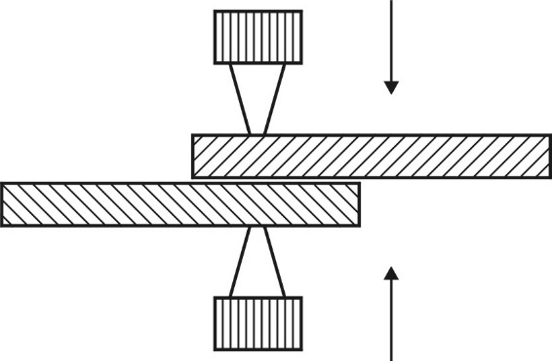
Точкове зварювання. Добре зачищені листи металу (місця зварювання) поміщають між двома зустрічними пуансонами. Метод точкового зварювання здійснюється дією пресу, який стискає пуансони з певним зусиллям. При цьому метал стискується, забезпечується пластична деформація й утворюється зварна точка.
Для одержання якісного зварювання необхідно, щоб залишкова товщина металу мала певна величину: для алюмінію 30-40 %, для міді 14 %.
Стикове зварювання. Стикове холодне зварювання використовується, в основному, для стрижнів, стрічок з одно- та різнорідних металів.
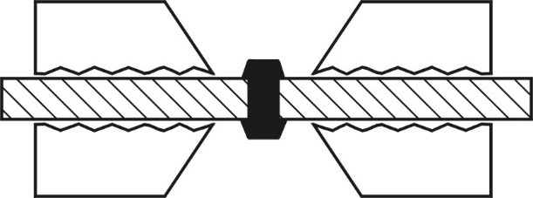 | Стрижні затискають у губках машини. При осаджуванні в результаті стикування поверхні зближуються, а зайвий витиснутий метал зрізається гострими краями затискувача. Величина тиску повинна бути достатньо великою (500-700 МПА для алюмінію, для міді ще більше).

Термомеханічні способи зварювання
Електричне контактне зварювання. Розрізняють три основних види контактного зварювання з використанням електричного струму.
1. При стиковому зварюванні через стик з’єднувальних деталей пропускають електричний струм. Після розігріву зони зварювання проводять осадку металу.
2. При точковому зварюванні з’єднувальні деталі збирають у пакет і затискають між двома мідними електродами, які охолоджуються водою. Струм проходить від одного електрода до іншого через метал, при цьому здійснюється місцеве нагрівання. До електродів прикладають також певний тиск. Одержане зварне з’єднання має форму точки.
3. При шовному зварюванні електроди, які проводять струм до виробу, мають форму роликів. Вони проводять також осадження розігрітого металу. Такий тип зварювання називають також роликовим. Листи металу при шовному зварюванні з’єднуються неперервним швом.
Усі різновиди електричного контактного зварювання широко використовують у промисловості, а в ряді галузей, наприклад автомобільній, знаходять найбільше використання порівняно з іншими способами зварювання.
Ультразвукове зварювання. Основане на використанні механічних ультразвукових коливань, які вводяться в метал. Має два види: точкове і шовне. Цим методом зварюють метали малих товщин (від мікро до 1 мм). Ультразвукові коливання створюються перетворювачем і передаються через хвилевід на електрод. Деталі для зварювання затиснуті між опорою і електродом, тому всі коливання передаються на метал. Механічні коливання очищують поверхню металу, розігрівають зону зварювання й зближують зварювальні поверхні на відстань, при якій починає діяти єдине енергетичне поле. Сила стискування деталей різна для різних металів.
Дифузійна зварювання у вакуумі. Метод ґрунтується на використанні процесу дифузії. Деталі поміщають у вакуумну камеру, заповнену інертним газом (підтримують постійний вакуум). Деталі стискують (0,5-2,0 кг/см²) і нагрівають. Температура нагрівання, як правило, дорівнює 0,5 Т_{пл}.
Процес зварювання (очистка поверхні металу й дифузія) іде повільно, 5-30 хв., але спосіб має велику універсальність: можливе зварювання багатьох різнорідних металів, металів з керамікою, графітом і т.п.
Зварювання тертям. Основане на використанні для нагрівання з’єднувальних деталей перетворення механічної енергії тертя в теплову.
Метод використовується для зварювання стрижнів і труб невеликого діаметра. Зварювання виконується на спеціальних машинах, які мають шпиндельні затискувачі. Одна деталь нерухома, друга обертається і з певним зусиллям притискується торцем до нерухомої. Торці деталей швидко розігріваються й оплавляються. Фрикційна муфта припиняє обертання, і далі здійснюють осьове осадження деталей.
Спосіб економічний і має високий ККД. Затрати електроенергії в 7-10 разів менші, ніж при контактному стиковому зварюванні. Спосіб дозволяє зварювати різнорідні метали й особливо ефективний для зварювання заготовок металоріжучого інструмента.
Серед інших способів зварювання можна назвати ще зварювання за допомогою струму високої частоти (індукційне високочастотне зварювання). Деталі нагріваються внаслідок пропускання струму високої частоти через індуктор. Струм високої частоти вводиться в метал безконтактним способом (індукційним). Після нагрівання деталі стикуються.
Паяння
Паяння – фізико-хімічний процес одержання нероз’ємних з’єднань у результаті взаємодії твердого матеріалу, який треба спаяти, і рідкого присадочного металу. При цьому утворюються перехідні шари на межах шва і деталей, що з’єднуються паянням. Ці шари називають спаями.
Для отримання спаю необхідно видалити з поверхні металу оксиди й створити умови взаємодії твердого й рідкого металів.
Паяння подібне до зварювання плавленням, але між ними є принципова різниця. При зварюванні основний і присадочний метали знаходяться в розплавленому стані, а при паянні метали, які треба спаяти, не плавляться.
Формування шва при паянні відбувається шляхом заповнення припоєм щілини між деталями, які з’єднуються, тобто процес паяння пов’язаний із капілярним затіканням.
Розрізняють:
1. Капілярне паяння – розплавлений припій заповнює щілину й утримується в ній під дією капілярних сил. Це найпоширеніший вид паяння. Величини щілин не повинні перевищувати 0,5-0,8 мм.
Номінальні зазори 0,05-0,2 мм, малі зазори менше 0,05 мм.
2. Контактно-реактивне паяння – контактне плавлення проміжних покрить або прокладок із припою. Контактно-реактивне паяння складається з двох стадій:
– підготовчої, яка полягає в утворенні зародків рідкої фази і їх подальшого росту та злиття в тонку плівку.
– власне контактного плавлення – рух міжфазних меж, що визначається дифузійним механізмом.
3. Реактивне-флюсове паяння – припій утворюється в результаті відновлення металу з флюсу або дисоціації одного з компонентів. До складу флюсів входять легко відновлювальні сполуки. Рідкі метали, що утворюються в розплавленому стані, є елементами припоїв, а леткі компоненти створюють захисну атмосферу.
4. Дифузійне паяння – твердіння розплаву відбувається при температурі вищій від температури солідусу припою без охолодження з рідкого стану. Процес паяння починається безпосередньо після завершення процесу розчинення матеріалів у шві, що паяються.

Розділ 10. Технологія виготовлення термоелектричних модулів
Зазвичай термоелектричні перетворювачі енергії називають термоелектричними модулями. Це та активна частина приладу, де відбуваються процеси термоелектричного перетворення енергії. Модуль складається з ряду з’єднаних в електричний і тепловий ланцюг термоелементів.
Термоелемент – це термоелектричний перетворювач енергії, що містить мінімальну кількість частин, необхідних для виникнення ефекту, який закладений у принцип роботи термоелемента.
Модулі – це уніфіковані одно- або багатокаскадні термобатареї, які містять послідовно або послідовно-паралельно під’єднані термоелементи. Термоелектричний модуль для генераторів характеризуються рядом параметрів:
1. Призначення модулів (термоелектричні генератори (ТЕГ) для катодного захисту, ТЕГ для двигунів внутрішнього згоряння з використанням тепла відпрацьованих газів, генератори тепла/ холоду і електрики та ін.).
2. Робоча температура гарячої сторони.
3. Робоча температура холодної сторони.
4. Допустимі перегріви гарячої сторони.
5. Допустимі перегріви холодної сторони.
6. Кількість циклів „нагрів-охолодження”.
7. Електрична напруга (max).
8. Електричний струм (max).
9. Електрична потужність (max).
10. Тепловий потік через модуль;
11. ККД (max).
12. Ресурс роботи.
Модулі характеризуються також конструктивними параметрами: габаритні розміри, розміри гілок, кількість термоелементів, площа робочої поверхні. Термоелементи класичної конструкції модуля мають форму призми (рис.1).
Термоелектричний генераторний модуль являє собою просторову систему, яка складається з окремих термопарних елементів. Елементи з’єднані в електричне коло послідовно (рис. 1) або послідовно-паралельно, а по тепловому потоку – паралельно.
Термоелектричні гілки (4) р- і n-типу попарно розташовані на комутаційних пластинах (2) холодної сторони, які у свою чергу розташовані на керамічній пластині (1). Попередньо на торці гілок холодної сторони нанесений антидифузійний шар нікелю (6). Комутація гілок на холодній стороні здійснюється методом пайки, на гарячій стороні – гальванічним методом, який буде описаний далі.

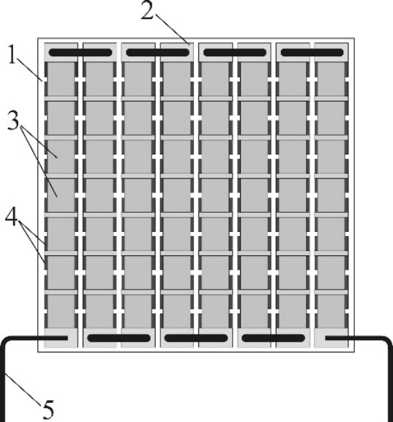 | Рис. 1. Термоелектричний генераторний модуль:  1 – керамічна пластина;  2 – комутаційна пластина на холодній стороні модуля; 3 – комутаційна пластина на гарячій стороні модуля;  4 – гілки n- та р-типу;  5 – електричні виводи;  6 – антидифузійний шар.
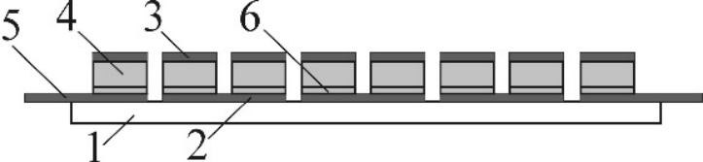

Термоелементи можуть мати іншу форму, таку як у модулі для малопотужних ТЕГ (рис.2). Матеріал термоелементів FeSi₂. Електрична потужність ТЕ модуля ~ 25 мВт, (напруга) ЕРС – 0,35 В при різниці температур ΔТ = 600ºС. Використовується для ТЕГ на гасовому паливі, ТЕГ для автомобілів та ін.
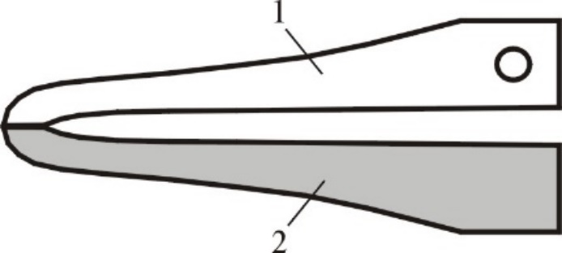

Рис.2. Термоелемент для малопотужного ТЕГ (Японія):
1 – елемент n-типу; 2 – елемент р-типу провідності.
Матеріали для генераторних модулів
Загальною умовою для збільшення ефективності термогенераторів на газовому паливі є використання модулів із високим ККД і, отже, термоелектричних матеріалів високої ефективності. У даний час прийнято класифікувати термоелектричні матеріали за робочими температурами гарячої сторони модуля на низько -, середньо - та високотемпературні.
Технологія виготовлення цих матеріалів має значну кількість тотожних складових операцій. Тому ми розглянемо їх послідовність на прикладі виготовлення низькотемпературних термоелектричних матеріалів.
Для досягнення високих значень термоелектричних параметрів важливо використовувати вихідні матеріали ( Ві та Те ) високого ступеню очищення від небажаних домішок, таких як: Сu, Pb, Ag.
Очищення телуру проводиться на горизонтальній зонній установці, представленій на рис. 3.
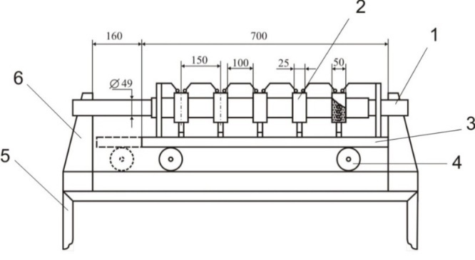
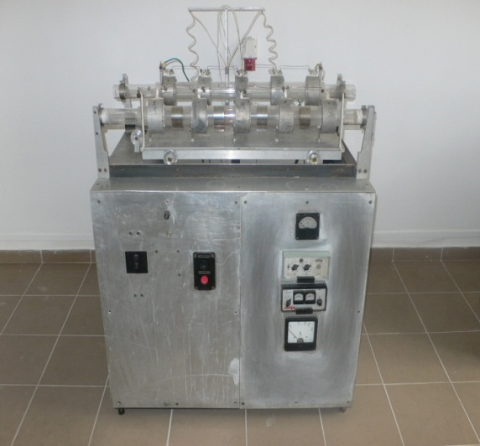
Рис.3 Схема та зовнішній вигляд установки
для зонної очистки Те: 1 - кварцова труба, 2 - нагрівач,
3 - рухома основа, 4 - ролик, 5 - рама, 6 – опора
Установка для зонної очистки Те складається з двох паралельних, горизонтально розташованих кварцових труб 1, які закріплені на опорах 6. Кожну трубу охоплюють п’ять кільцевих резистивних нагрівачів 2, що розміщені на основі 3. Основа рухається на роликах 4 за допомогою електричного двигуна.
Усередині кварцових труб 1 розміщені герметичні трубки, виготовлені з пірексу, в яких знаходиться вихідний телур. Трубки попередньо заповнюють аргоном при атмосферному тиску для запобігання випаровування Те. Система нагрівачів (10 шт.) розташована на рухомій каретці, яка забезпечена механічним приводом із установленою швидкістю руху зони 50 мм/год. Вибір такої швидкості обумовлений залежністю ефективного коефіцієнта розподілу домішки від швидкості плавлення та кристалізації Те при переміщенні зон нагріву відносно труб з матеріалом.
Для зменшення загального часу очищення кожний з нагрівачів проходить відстань, що рівна відстані між центрами сусідніх зон, яка становить 150 мм. Після проходження цієї відстані із заданою швидкістю механічна й електрична системи автоматично забезпечують швидке повернення всієї каретки в початкове положення, після чого відновлюється рух з початковою швидкістю. Час повернення каретки становить приблизно 2-3 с., протягом цього часу зони розплаву телуру не встигають закристалізуватися й помітно зменшити свою ширину.
Ширину розплавленої зони регулюють напругою живлення зонних нагрівачів. При температурі нагрівачів у межах 518÷530 ºС ширина розплавленої зони становить 25–30 мм. Доцільно використати порівняно широку зону (l=0,1L, де L – довжина злитка) при початкових проходах, щоб швидше наблизитися до кінцевого розподілу домішок і вузьку зону при останніх проходах для досягнення більшої глибини очищення від домішок і більш високого градієнта концентрації по довжині злитка. Температура розплавлених зон підтримується стабільною в межах ±0,1 ^{о}С за допомогою терморегулятора.
Очистку вісмуту від окислів металу здійснювали на установці для перекапування, схему якої наведено на рис. 4.
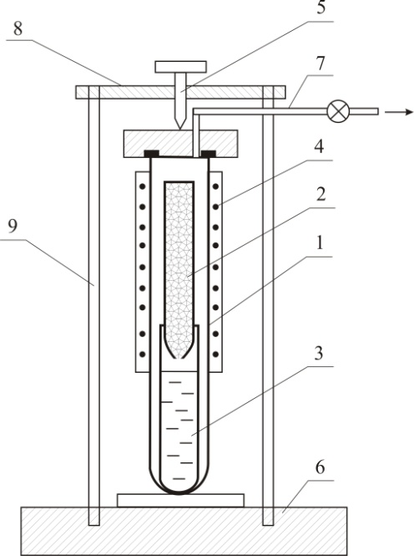
Рис.4 Схема установки для очистки вісмуту:
1 – кварцова труба; 2 – контейнер з неочищеним вісмутом; 3 – контейнер з очищеним вісмутом;4 – електронагрівник; 5 – притискний механізм; 6 – основа; 7 – штенгель; 8 – верхній фланець; 9 – шпильки.
Установка містить основу 6 та верхній фланець 8, які з’єднані між собою шпильками 9. На верхньому фланці розташований притискний механізм 5. Між верхнім фланцем і основою розміщена кварцова труба 1 на зовнішній боковій поверхні якої знаходиться електричний нагрівник 4.
Герметизація кварцової труби здійснюється механічним притисканням верхнього фланця з гумовою прокладкою до торця кварцової труби. У внутрішньому об’ємі труби 1 розташовано два контейнери: контейнер 2 з неочищеним вісмутом і контейнер 3 для очищеного Bi. Нижню частину контейнера 2 зроблено у вигляді конуса, який має отвір діаметром 0,8–1 мм для перекапування Ві у контейнер 3.
Працює установка наступним чином. Неочищений Bi завантажується в контейнер 2. За допомогою фланця 8 і притискного механізму 5 здійснюється герметизація труби 1. Повітря з труби 1 відкачується вакуумним насосом через штенгель 7 до величини 10⁻² мм. рт. ст. Після цього здійснюється нагрівання контейнера 2 до температури 300 – 330 ^{о}С. Розплавлений вісмут стікає у контейнер 3, а оксиди залишаються на стінках контейнера 2. Очищений таким методом Bi далі піддається очистці методом зонної плавки.
Процес синтезу матеріалу на основі Ві-Te проводиться при температурі 800 °С у вакуумованих ампулах в установці, схему та зовнішній вигляд якої наведено на рис.5.
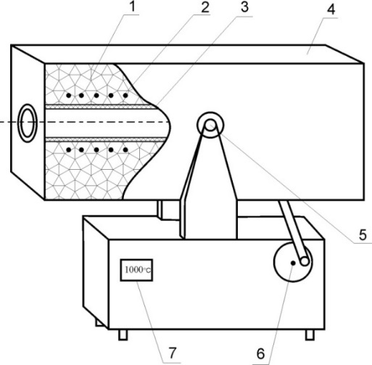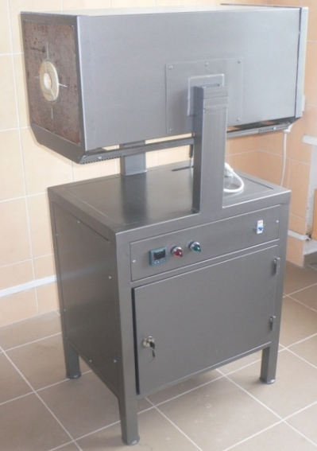
Рис. 5 – Схема та зовнішній вигляд установкидля синтезу
термоелектричних матеріалів:1 – теплоізоляція, 2 – нагрівач,
3 – керамічна труба, 4 – корпус,5 – підшипник, 6 – кривошипний
механізм, 7 – терморегулятор.
Кут хитання корпусу регулюється в межах 5-10 градусів, частота коливань 1 раз/хв. Точність підтримування температури ± 1 ^{о}С.
Вирощування монокристалічних злитків синтезованого телуриду вісмуту здійснювалось методом вертикальної зонної плавки на установці схему та зовнішній вигляд якої наведено на рис. 6.
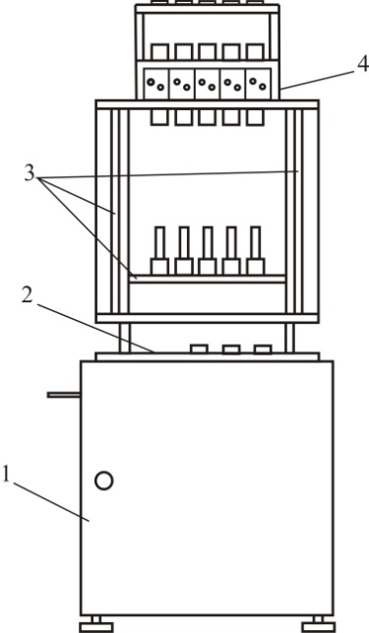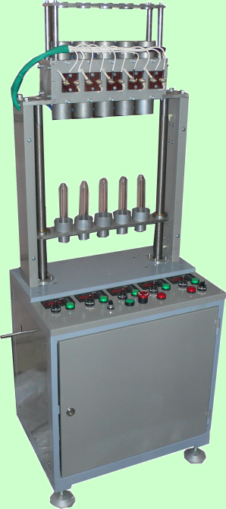
Рис.6 - Схема і зовнішній вигляд установки вертикальної зонної плавки:1 – силовий блок; 2 – панель управління;
3– механізм переміщення; 4 – блок нагрівачів і холодильників.
Температура в зоні розплаву підтримувалась на рівні 800 – 820 °С, градієнт на фронті кристалізації – на рівні 150 - 180 К/см. Швидкість руху зони становила 18 – 22 мм/год.
Принцип роботи установки полягає у кристалізації термоелектричного матеріалу з розплаву методом вертикальної зонної плавки при переміщенні зони розплаву знизу вверх.
Герметичні ампули, що містять заздалегідь синтезований термоелектричний матеріал, із заданою швидкістю проходять через блок нагрівачів і холодильників. Нагрівач з верхніми і нижніми водяними теплообмінниками створює всередині ампули зону розплавленого термоелектричного матеріалу.
Низькотемпературні термоелектричні матеріали для інтервалу температур 330-630 К. Для робочих температур до 630 К найбільш ефективними низькотемпературними матеріалами є квазібінарні тверді розчини на основі Bi₂Te₃. Твердий розчин Bi₂Te₃+ Sb₂Te₃ (20-30 мол. % Bi₂Te₃) має максимальну добротність 3,3·10⁻³К⁻¹ при кімнатній температурі. Середня добротність в інтервалі температур 300-600 К складає ~2,1-2,2 К⁻¹, ККД ~12 %. Кращий матеріал n-типу – квазібінарний твердий розчин Bi₂Te₃ + Bi₂Se₃. Середня добротність у цьому ж інтервалі температур ~ 1,8·10⁻³К⁻¹, ККД ~11 %. За умови легування Bi₂Te_{2,4}Se_{0,6} домішками AgI, оптимальна концентрація носіїв знаходиться в межах 3·10¹⁹-1,2·10²⁰ см⁻³ відповідно для температур 300 і 600 К. При високих температурах більш ефективним є матеріал, що містить ~ 75 % Bi₂Te₃ (Bi₂Te_{2,25}Se_{0,75}). Він має більшу ширину забороненої зони, внаслідок чого ефекти власної провідності виявляються при більш високій температурі. Середня добротність його в інтервалі температур 300-670К складає 1,9·10⁻³К⁻¹.
Для створення позитивної гілки найбільш ефективним є матеріал на основі телуриду вісмуту й сурми легований PbCl₂. Оптимальні концентрації носіїв струму знаходяться в межах від (1,8-2,2)·10¹⁹ для 300К до (7-9)·10¹⁹см⁻³ для 500-600К. Оптимальний подвійний сплав твердого розчину містить 75 мол. % Sb₂Te₃.
Незважаючи на велику кількість досліджень, що стосуються оптимізації складу й легуючих домішок, а також удосконалення технології, добротність ZT цих матеріалів вдалось збільшити лише до рівня, близького 1.
Таким чином, у даний час завдяки високим термоелектричним показникам матеріали на основі Bi₂Te₃ є найефективнишими для створення генераторних модулів, робочий діапазон температур яких знаходиться на рівні 300-600 К.
Середньотемпературні матеріали для генераторних модулів. Більшість матеріалів середньотемпературного діапазону – це сполуки шостої групи (S, Se, Te) з елементами інших груп (Pb, Ge, Sn, Ag). Ці сполуки (халькогеніди) використовуються як самостійно, так і у вигляді твердих розчинів.
Найвідоміший термоелектричний матеріал, який використовується до температур ~ 850 К – це PbTe. У стехіометричному складі PbTe можуть розчинятися як надлишкові атоми свинцю, так і телуру. Максимальна розчинність ~ 1%, тому PbTe може мати як р– (надлишок Te), так і n– (надлишок Pb) провідність. Легуючі домішки дозволяють отримувати концентрації носіїв струму до 10¹⁹ см⁻³. Температурні залежності добротності PbTe мають типовий характер: зі збільшенням концентрації носіїв максимум добротності зміщується в бік вищих температур зі зменшенням його абсолютної величини. Робочий температурний діапазон PbTe досить широкий 300-900 К, теоретичний ККД – 14,2%.
Головним недоліком матеріалу PbTe, особливо р-типу, є нестабільність роботи термоелементів при підвищених температурах та низька механічна міцність, тому PbTe р-типу має обмежене використання на практиці. Для р-гілок кращим визнаний GeTe з домішками Bi. Матеріали на основі GeTe мають достатньо високу добротність (ZT~1,2), але досягається вона у вузькому діапазоні температур.
Сполука AgSbTe₂ перспективна як термоелектричний матеріал, однак має обмеження щодо робочої температури. Температура плавлення сполуки складає 567 ºС, що не дозволяє використовувати її на всьому середньотемпературному інтервалі. Крім цього, термоелектричні властивості AgSbTe₂ неможливо регулювати за допомогою домішок. Концентрація носіїв при кімнатній температурі складає 5·10¹⁸ см⁻³, їх рухливість 140 см²/В·с, теплопровідність решітки дуже мала – 0,63·10⁻² Вт/см·К. Вважається, що сполука AgSbTe₂ є твердим розчином двох сполук AgTe і Sb₂Te₃.
Досить ефективними середньотемпературними матеріалами для р-гілок є тверді розчини (AgSbTe₂)_{1-х}(GeTe)_{x}, так звані TAGS-системи. Значення ZT цих матеріалів досягає 1,5-1,8. Приблизно таку ж ефективність має сполука β-Zn₄Sb₃. Завдяки низький теплопровідності цей матеріал р-типу має високу ефективність в інтервалі температур 500-700 К (ZT₇₀₀=1,3). Матеріал відносно дешевий, що дозволяє використати його в термогенераторах для теплових машин.
Високі значення ZT отримані на матеріалах, структура яких аналогічна мінералу скутерудиту. Значення ZT близько 1 отримано на зразках n –типу високолегованого CoSb₃. Значення ZT на скутерудитах р-типу (р-CeFe_{4-x}Co_{x}Sb₁₂) досягають максимального значення 1,4 при температурах вище 650 К. Однак матеріал n –типу важко отримати шляхом регулювання концентрації носіїв і оптимізувати термоелектричну добротність для різних температур. Крім того, на даний час мало досліджені технології їх виготовлення та перспективи широкого використання.
До середньотемпературних матеріалів належать також сполуки на основі силіцидів ряду металів (Mg, Mn, Fe). Максимальне значення ZT складає 1,68 для Mg₂(SiGe). Ефективність β-FeSi₂ досить низька (ZT=0,2-0,4), однак він використовується в переносних генераторах малої потужності завдяки низький вартості і простій технології виробництва.
Високотемпературні матеріали для генераторних модулів. Робочі температури високотемпературних матеріалів зазвичай вище 800 К. Порівняно з низько- і середньотемпературними розробка високотемпературних матеріалів має ряд додаткових труднощів: крім температурної стійкості, матеріали при великій ширині забороненої зони повинні мати високу концентрацію носіїв. Це не завжди досягається введенням легуючих домішок або відхиленням від стехіометрії. Для таких матеріалів головними стають питання стабільності термоелектричних властивостей, окиснюваності, термічних напруг і хімічної сумісності з конструкційними матеріалами. За цими і низкою інших чинників, незважаючи на численні дослідження, широке використання знайшли тільки сплави германію з кремнієм.
Сплави утворюють неперервний ряд твердих розчинів. Температура плавлення змінюється від 930 (для чистого германію) до 1693 К (для чистого кремнію). Відповідно ширина забороненої зони змінюється від 0,72 до 1,2 ев.
На практиці використовуються сплави, які містять 70 і 85 ат. % кремнію. Для отримання оптимальних концентрацій носіїв струму в матеріалі р-типу легування здійснюють B, Al, Ga, In, для n-типу – P, As, Sb, Bi. На відміну від багатьох матеріалів оптимальна концентрація носіїв струму для р-типу 1,8·10²⁰ і для n-типу – 1,5·10²⁰ см⁻³. Добротність цих матеріалів мало чутлива до зміни концентрації носіїв в області оптимального легування.
Сплави Si з Ge мають високу механічну міцність, малу пружність парів і високу стійкість до окиснення. Все це дозволяє створювати на їх основі ефективні термоелектричні матеріали для інтервалу температур 900-1300 К, в якому їх термоелектричні властивості практично близькі до максимальних. ККД перетворення в цьому інтервалі температур знаходиться на рівні 10 %.
В останні роки досліджено ряд бінарних систем на основі рідкоземельних халькогенідів, які містять сполуки RX, R₃X₄, R₂X₃ (R – рідкоземельний метал, X – S, Se, Te). Відносно висока добротність таких матеріалів зумовлено їх низькою теплопровідністю. Значення ZT для найбільш перспективних сполук цієї групи знаходиться на рівні 1,0-1,15. Однак, у даний час вартість їх досить висока, технології одержання вимагають удосконалення.

Комутація гілок генераторного термоелектричного модуля
Правильний вибір електричної схеми комутації визначає надійність роботи термогенератора. Кращий спосіб з’єднання – послідовний дозволяє отримати більшу напругу, однак існує велика вірогідність виходу з ладу генератора за рахунок розриву ланцюга. Більш надійне паралельне з’єднання, однак застосовується рідко внаслідок низької напруги. Тому оптимальним є паралельно-послідовне з’єднання.
З’єднання гілок p- i n-типів в один електричний ланцюг, зазвичай, здійснюється металевими пластинами з міді, нікелю, заліза, кобальту, товщина яких залежить від сили струму. Вибір матеріалу комутації визначається відсутністю або мінімальною хімічною взаємодією його з напівпровідником і близькими коефіцієнтами лінійного розширення.
Температурні втрати на металевій комутації невеликі й не перевищують 1-5ºС. Електричні втрати також малі, оскільки опір комутації в модулі зазвичай на два порядки менший, ніж опір напівпровідників. Співвідношення для опису ефективності термоелемента має наступний вигляд:
$z=\frac{α^{2}}{λ\left(ρ+ρ_{K}\right)}$, (1)
де ρ = 1/σ, ρк – питомий опір комутації термоелемента. Тобто добротність термоелемента суттєво не змінюється, якщо ρ_{К} не перевищує декількох відсотків від ρ. Теплові та електричні втрати при вдалому виборі матеріалу комутації і технології її отримання визначаються наступним виразом:
$η_{K}=\left(1-δ_{T}\right)\left(1-δ_{e}\right)$, (2)
де δ_{Т}, δ_{e} – відповідно теплові та електричні втрати в комутації.
Відомі різні методи технології комутації термоелементів: паяння, сумісне пресування термоелектричних гілок і комутаційного матеріалу, напилення комутаційних матеріалів у вакуумі або інертному газі, гальванічне або хімічне нанесення комутаційного матеріалу. Найширше використовується метод паяння й сумісного гарячого пресування. Метод паяння металевих шин (Ni, Co, Fe, Cu) до залужених гілок був освоєний у Сухумському ФТІ. Для попередження дифузії домішок з припою в напівпровідник використовувався антидифузійний шар NiSb. Розроблений метод трудомісткий, має багато операцій і стадій, вимагає детального підбору флюсів, припоїв, а також повного видалення флюсу після паяння. Крім того, при високотемпературному паянні комутації відбувається різка термічна дія на термоелектричний матеріал, зазвичай, припої мають високі термічні та електричні опори, можлива також дифузія домішок із припою в напівпровідник. Тому метод паяння переважно використовується для комутації низькотемпературних (холодильних) модулів.
Метод сумісного пресування гілок і комутації використаний у модулях для термогенераторів типу УГМ-80, УГМ-200. Комутуючі шини були виготовлені з Со. Така ж технологія комутації використана в модулях фірми „Позіт”. У цілому, сумісне пресування гілок і комутацій – це високопродуктивна технологія. Однак при підвищених температурах і циклічних навантаженнях електричний опір на межі „комутуюча пластина – напівпровідниковий матеріал” зростає, що зменшує надійність та ресурс роботи модулів.
Перевагами термічного напилення комутаційних шарів металів у вакуумі є можливість автоматизації процесу та висока технологічність. Однак такий метод вимагає достатньо складного та дорогого обладнання і використовується переважно для нанесення тонких антидифузійних шарів. Адгезія плівок, наприклад Со, нанесених таким методом, складає 25-30 кг/см², контактний опір (6-9)·10⁻⁶ Ом/см².
Технологія плазмового нанесення антидифузійних та комутаційних шарів на напівпровідникові гілки модулів використовується фірмами „Hi-Z” та „Біапос”. Комутація термоелементів здійснюється за допомогою порошків металів або сплавів, розпорошених у струмені плазми. Фактично це процес зварювання шарів, які послідовно наносяться на торці напівпровідникових гілок. Вибір режимів напилення дозволяє регулювати міцність адгезії шарів між собою і пористість нанесеної речовини. Міцність зчеплення комутаційних шарів із термоелектричним матеріалом отриманих плазмовим напиленням знаходиться в межах 45-75 кг/см², контактний опір (316)·10⁻⁶ Ом/см².
Методи хімічного та гальванічного нанесення металів на напівпровідники дозволяють уникнути труднощів, що виникають внаслідок термічної обробки термоелементів при паянні, пресуванні, плазмовому напиленні, заливці розплавом, оскільки гальванічні процеси протікають при низьких температурах. Гальванічний метод нанесення антидифузійних шарів та комутації простий у виконанні, не вимагає дорогого обладнання й дозволяє ефективно регулювати товщину осаджених шарів.
Вирішальне значення для отримання якісного й надійного контакту комутації з термоелектричним матеріалом має стан поверхні напівпровідника: мікро- та макроструктура, чистота поверхні. Структурні дефекти, адсорбовані сторонні молекули та іони, порушений шар, що утворюється внаслідок механічної обробки гілок, видаляють методами хімічного та електрохімічного травлення. Збільшення класу чистоти поверхні напівпровідника суттєво збільшує адгезію гальванічної металізації до термоелемента. Підготовка поверхні до металізації передбачає різні методи механічної обробки, електрополірування, іонне травлення, а також різні методи знежирювання та відмивки.
Надійну комутацію гілок модуля по гарячій стороні можна отримати шляхом використання андифузійних шарів на основі Ni, нанесених гальванічним методом. За умови спеціальної обробки поверхні напівпровідника міцність та адгезія шарів нікелю до кристалів твердих розчинів за величиною не поступається міцності зв’язку між кристалами. Це зумовлено утворенням хімічного зв’язку при взаємодії атомів Ni з атомами, наприклад Те і Se. Ймовірність утворення такого зв’язку збільшується, оскільки тверді розчини завжди кристалізуються з відхиленням від стехіометрії й містять вільний Те і Se.
Мінімізація виникаючих в антидифузійних шарах термічних напруг досягається вибором товщини й структури цього шару, а також оптимальним складом електроліту та умов проведення процесу осадження. Ці чинники дозволяють керувати величиною й знаком внутрішніх напруг гальванічного нікелевого шару.
Технологія виготовлення генераторних модулів
І етап
1. Вирощування генераторного термоелектричного матеріалу (ТЕМ).
2. Покриття злитків Ni (для укріплення матеріалу під час нарізання на стовбці та на шайби).
3. Нарізка ТЕМ та на шайби.
4. Нарізка шайб на термоелементи.
ІІ етап
Виготовлення теплопереходів
ІІІ етап-Виготовлення модулів.
1. Відбір термоелементів за зовнішнім виглядом та за типом провідності.
2. Набивка спеціальних матриць термоелементами послідовно n- і p- типами.
3. Паяння модуля за допомогою спеціальної оснастки для пайки (комутація по холодній стороні).
4. Комутація модулів по гарячій стороні.
5. Відмивка модулів, припаювання виводів живлення та вимірювання опору (R).
6. Вимірювання теплових і електричних параметрів модуля згідно з методикою вимірювань.
7. Герметизація модуля в капсули із тонкостінної нержавіючої сталі.
Розробка термогенератора з великим терміном роботи і, можливо, меншими тепловими втратами залежить від правильного вибору основних елементів конструкції. До них, зокрема, належать комутація термоелементів, яка впливає на електричні й теплові втрати, електрична ізоляція термоелементів, пристрій, який створює надійний тепловий контакт джерела тепла і холодильника з термобатареєю.
Ресурс і надійність роботи ТЕГ залежить від хімічної взаємодії напівпровідника з матеріалом комутації.
Електрична ізоляція термобатареї повинна задовольняти наступним основним вимогам:
- зберігати високий питомий опір при робочих температурах термоелемента;
- хімічно не реагувати з матеріалами термоелемента й конструкції;
- володіти високою теплопровідністю і КТР, близьким до інших матеріалів генератора.
У даний час кращими матеріалами для цього є Al₂O₃ і BeO. Основна їх перевага – висока теплопровідність на рівні 7,2 для Al₂O₃ і 36 ккал/м г град для ВеО. Електричні втрати по ізоляції практично відсутні.
Для генераторних модулів різними можуть бути елементи для підведення й відведення тепла. Тепловий контакт між елементами конструкції створюється двома принципово різними способами:
1) Органічне з’єднання всіх елементів один із одним: припаювання, дифузійне зварювання й припресування різних шарів один до одного (рис.3).
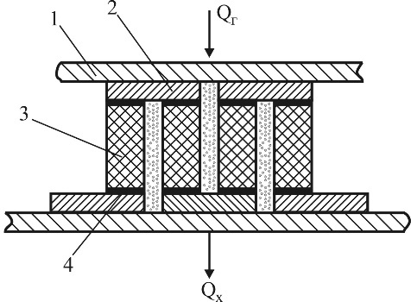

Рис.3. Спосіб з’єднання елементів однокаскадного модуля:
1 – теплоприймальна поверхня; 2 – комутаційна пластина;
3 –термоелемент; 4 – припій, антидифузійний шар.
Матеріал термоелементів: Bi₂Te₃, PbTe.
Цей спосіб має на увазі близькість КТР шарів і відсутність взаємодії між ними та припоями. Частіше виникає необхідність застосовувати багатошарові переходи, які забезпечують плавну зміну термічного розширення й заповнення нерівних поверхонь термоелементів. На межах шарів практично відсутні теплові втрати.
2) Спосіб створення теплових контактів, який практикується в основному у США, складається з одночасної компенсації термічних розширень і вибірки нерівностей поверхонь за допомогою пружинного притискного механізму на холодній стороні (рис.4).
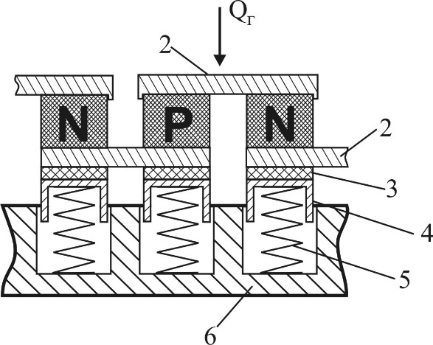 | Рис.4. Спосіб створення теплового контакту в модулі:  1– термоелемент;  2 – комутаційні пластини;  3 – ізоляція; 4 – тримач; 5 – пружина;  6 –холодна сторона.  Матеріал PbTe. T_{max} = 600ºC;  T_{хол} = 100-200ºС.

У цьому випадку практично виключається швидке руйнування термобатареї за рахунок механічних напружень, але значно збільшуються теплові втрати на межах за рахунок великих паразитних перепадів температур на пружинному пристрої. Цей спосіб отримання теплових контактів призводить до суттєвого збільшення ваги термобатареї.
Герметизація термоелектричних модулів
Герметизація здійснюється з метою захисту термоелектричних модулів від дії зовнішнього середовища (кисень, агресивні гази, волога, продукти згоряння) та мінімізації теплових втрат.
У даний час герметизація термоелектричних модулів здійснюється різними методами. Найпростіший метод герметизації – це нанесення тонкого шару еластичного компаунда (смола, силіконовий герметик) на зовнішні поверхні периферійних термоелементів, розташованих між двома теплопровідними керамічними пластинами модуля.
Інший варіант герметизації передбачає використання ущільнюючого елемента (гумова манжета), який розташований по периметру модуля й затискається між двома теплопровідними металевими пластинами (холодна й гаряча) механічним способом. Наведені вище методи використовуються переважно для герметизації низькотемпературних модулів, зокрема холодильних.
Спосіб герметизації, який переважно використовується для герметизації генераторних модулів «Алтек», – у тонкостінних металевих корпусах із нержавіючої сталі методом зварювання (рис.5).
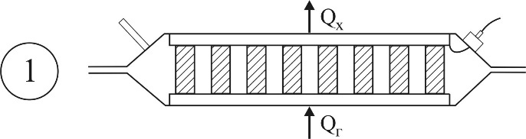
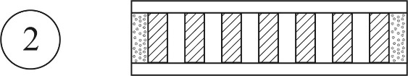
Рис. 5. Способи герметизації модулів:
1 – у тонкостінному металевому корпусі;
2 – за допомогою ущільнюючого еластичного матеріалу.
Герметизація генераторних модулів фірми “Hi-Z” та “Біапос” здійснюється в контейнерах стільникової структури з термостійкого ізоляційного матеріалу. Контейнер виготовляють виливанням під тиском. Термоелементи з матеріалу на основі Bi₂Te₃ запресовують у спеціальну термостійку стільникову матрицю одночасно з комутаційними елементами (рис.6).
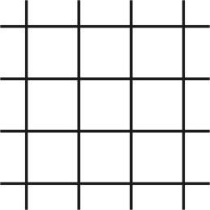
Рис. 6. Герметизація термоелектричних модулів HZ:
Таким чином отримують монолітний модуль, де всі проміжки між термоелементами заповнені термостійким ізоляційним матеріалом, який захищає термоелектричний матеріал від впливу навколишнього середовища. Однак такий метод не забезпечує повного захисту термоелементів та контактних з’єднань від впливу навколишнього середовища, оскільки повітря все-таки проникає в мікротріщини, які утворюються внаслідок різних коефіцієнтів термічного розширення матеріалів.
Герметизація модулів виробництва “Global Thermoelectric”, “TES” здійснюється в металевому корпусі, який складається з двох частин. Одна частина являє собою холодний радіатор, на зовнішній поверхні якого є ребра, а друга – гарячий радіатор або стінка камери згоряння. Обидві частини, між якими розташований потужний модуль, з’єднуються по периметру методом зварювання. Тобто термоелектричний перетворювач генератора, гарячий та холодний радіатори – це єдиний блок. Така конструкція не є мобільною: у випадку виходу з ладу кількох термоелементів заміні підлягає весь блок. За такою ж технологією виготовлені модулі для генераторів на рідкому паливі виробництва 3М Company.
Одним із найефективніших методів підвищення надійності модулів є їх герметизація в тонкостінних металевих капсулах. За таких умов суттєво зменшується вплив навколишнього середовища, сповільнюються процеси деградації модулів, зумовлені окиснювальними та випаровувальними процесами, які протікають при робочих температурах модуля.
Герметизація генераторних модулів у тонкостінних металевих капсулах здійснюється методами аргонно-дугового зварювання та мікроплазмового зварювання стисненою дугою прямої дії (рис.7).
У робочому режимі між електродом 1 і мідним соплом 2 збуджується чергова дуга, яка горить неперервно у струмені плазмоутворюючого газу. Струмінь газу видуває з отвору плазму, яка напрямлена на торці корпусів. Температура плазми ~ 12000ºС.
Режим роботи може бути неперервний або імпульсний. При подачі на електрод негативних імпульсів виникає дуга прямої полярності, яка, власне. здійснює плавлення й зварювання металу. Дуга оберненої полярності виконує лише функцію очищення шва від оксидної плівки. Таким чином через виріб протікає знакозмінний асиметричний струм.
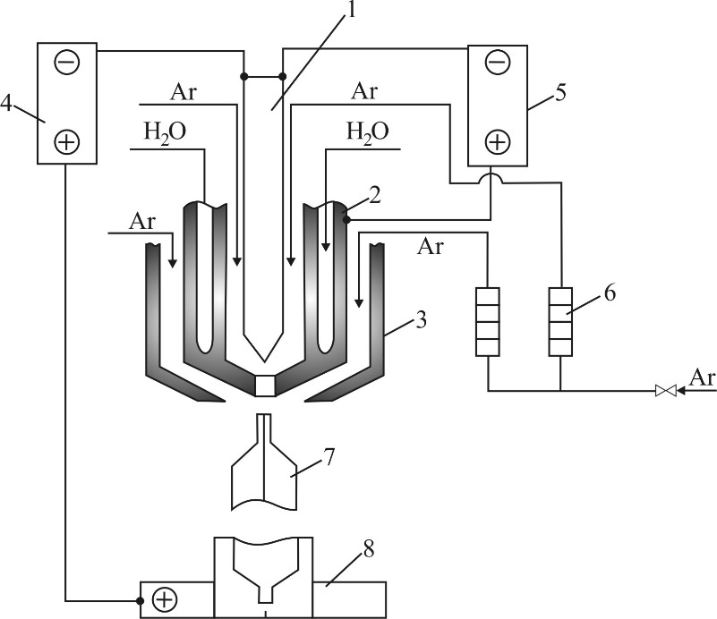
Рис. 7. Схема установки для мікроплазмового зварювання:
1 – вольфрамовий електрод; 2 – мідне сопло; 3 – керамічне сопло; 4 – блок живлення чергової дуги; 5 – блок живлення мікроплазми; 6 – ротаметри; 7 – модуль; 8 – рухома платформа.

Розглянемо конструкцію герметизованого модуля для ТЕГ (рис. 8). Термоелектричний модуль (1) розташований в тонкостінному корпусі (2), який складається з двох частин, виготовлених методом штампування. На холодній частині корпусу розміщені герметичні електричні виводи (3) і штенгель (4) для відкачування повітря та заповнення корпусу інертним газом. Дві частини герметичного корпусу, між якими встановлений модуль, поміщуються в спеціальну оснастку й зварюються по периметру методом безприсадного мікроплазмового зварювання.
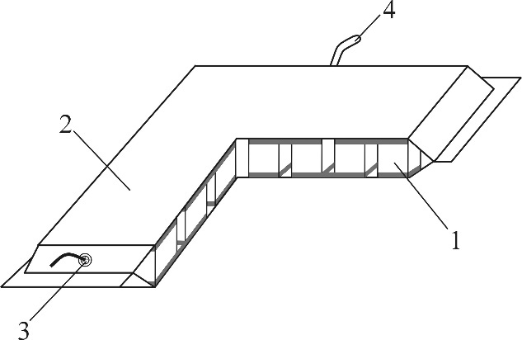
Рис.8. Конструкція герметизованого термоелектричного модуля:
1-термоелектричні елементи; 2-герметичний корпус;
3- електричний вивід; 4- трубка для відкачування повітря.
Заповнення об’єму герметичного корпусу інертним газом здійснюється з урахуванням робочої температури модуля та об’ємного розширення інертного газу. Тобто враховується, що коефіцієнт дифузії матеріалу у газ обернено пропорційний тиску. При цьому підвищений тиск газового середовища не призводить до виникнення додаткових теплових втрат, оскільки теплопровідність газу не залежить від тиску (за винятком дуже високих тисків ~ 2000 атм. і дуже малих тисків ~0,03 атм.).
Підвищення надійності термоелектричного модуля може здійснюватись двома шляхами: внаслідок підвищення надійності їх конструктивних елементів – складових частин (гілок термоелементів, теплопереходів, контактних з’єднань та ін.), а також використанням резервування менш надійних елементів.
З метою підвищення надійності генераторних модулів зазвичай використовують систему резервування, а саме паралельне і послідовно-паралельне з’єднання термоелементів. Це особливо важливо за умови використання модулів для генераторів великої потужності, коли необхідно послідовно з’єднати велику кількість модулів.

Список літератури

1. Загальна хімія: підручник / Панасенко О. І. [та ін.]. – Запоріжжя, 2015. -422 с.
2. Сахненко М.Д., Ведь М.В., Ярошок Т.П. Основи теорії корозії та захисту металів: Навч. посібник. – Харків: НТУ «ХПІ», 2005. – 240 с.
3. Петрушина Г.О. Електрохімія: навч. посіб. / Г.О. Петрушина. – Дніпро: Пороги, 2018. – 84 с.
4. Гончаров А.І., Середа І.П. Хімічна технологія. – Ч. 1. – К.: Вища школа, 1980. – 360 с.
5. Григорьєва В.В., Cамійленко В.М., Сич А.М. Загальна хімія. – К.: Вища школа, 1991.– 431 с.
6. Хімічні джерела струму. Методичні рекомендації до виконання індивідуальних завдань з хімії (розділ «Електрохімія») студентами напряму підготовки 6.070106 Автомобільний транспорт / О.Ю. Свєткіна, С.М. Лисицька; М-во освіти і науки України, Нац. гірн. ун-т. – Д. М-во освіти і науки України, Нац. гірн. ун-т. – Д. : НГУ, 2014. – 33 с.
7. Фреїк Д.М., Никируй Л.І., Криницький О.С. ФІЗИКА І ХІМІЯ ТВЕРДОГО ТІЛА Т. 13, № 2 (2012). Досягнення і проблеми термоелектрики 1. Історичні аспекти С. 297-318.
8. Паяння матеріалів : підручник / Г. В. Єрмолаєв, В. В. КвасницьП 22 кий, В. Ф. Квасницький, С. В. Максимова, В. Ф. Хорунов, В. В. Чигарьов ; за загальною редакцією В. Ф. Хорунова і В. Ф. Квасницького.– Миколаїв : НУК, 2015. – 340 с.
9. Телегус В, Бодак О. та ін. Основи загальної хімії. – Львів: Світ, 2000.
10. Лук’ян Іванович Анатичук. До 70-річчя від дня народження / Під ред. Л. М. Вихор – Чернівці. Інститут термоелектрики НАН та МОН України 2007. – 720 с.
11. Журнали “Термоелектрика” 1993-2022.
12. Goldsmid, H. J. (n.d.). Springer Series in Materials Science 121 Introduction to Thermoelectricity. – 277 с.
13. Jouhara, H., Żabnieńska-Góra, A., Khordehgah, N., Doraghi, Q., Ahmad, L., Norman, L., Axcell, B., Wrobel, L., & Dai, S. (2021). Thermoelectric generator (TEG) technologies and applications. In International Journal of Thermofluids (Vol. 9). Elsevier B.V. – 55 с.
Навчальне видання

Фізико-хімічні технології у перетворювачах енергії

Укладачі:
Кобилянський Роман Романович – кандидат фізико-математичних наук, в.о. завідувача кафедри термоелектрики та медичної фізики Чернівецького національного університету імені Юрія Федьковича;
Розвер Юрій Юрійович – молодший науковий співробітник Інституту термоелектрики НАН України та МОН України;
Бабіч Андрій Олександрович – здобувач першого (бакалаврського) рівня вищої освіти спеціальності 105 Прикладна фізика та наноматеріали;
Кречун Марія Миколаївна – здобувачка третього (освітньо-наукового) рівня вищої освіти спеціальності 105 Прикладна фізика та наноматеріали.

Літературний редактор – Кречун М.М.
Технічний редактор та дизайнер обкладинки - Бабіч А.О.

Електронне видання
Підписано до друку 17.10.2024. Формат 60х84/16.
Папір офсетний. Умов.-друк. арк. 7,4.
Видавництво Чернівецького національного
університету імені Юрія Федьковича,
58002, Чернівці, вул. Коцюбинського, 2
e-mail: ruta@chnu.edu.ua

Свідоцтво суб’єкта видавничої справи ДК № 891 від 08.04.2002.

